
UNIVERSIDAD DE LA INTEGRACIÓN DE LAS AMÉRICAS
FACULTAD DE INGENIERIA

DESARROLLO DE UN SISTEMA EXPERTO WEB DE SCORING PARA LA OPTIMIZACIÓN DE LA TOMA DE DECISIONES EN EL ANÁLISIS DE RIESGO DE CLIENTES EN INMOBILIARIAS DE ASUNCIÓN, PARAGUAY 2026

Aliany Belén Benítez Zarate

Asunción, Paraguay
2026

Aliany Belén Benítez Zarate

DESARROLLO DE UN SISTEMA EXPERTO WEB DE SCORING PARA LA OPTIMIZACIÓN DE LA TOMA DE DECISIONES EN EL ANÁLISIS DE RIESGO DE CLIENTES EN INMOBILIARIAS DE ASUNCIÓN, PARAGUAY 2026

Tesis preparada a la Universidad de la Integración de las Américas como requisito parcial para la obtención del título de Ingeniera Informática.

Tutores: Dra. Jessica Ramírez
Ing. Christian Lesmo
Lic. Aldo Benítez

Asunción, Paraguay
2026

La ficha calcográfica se imprime en el reverso de la hoja de rostro.
Nombre y apellido del tesista
Aliany Belen Benitez Zarate
Título de la tesis
DESARROLLO DE UN SISTEMA EXPERTO WEB DE SCORING PARA LA OPTIMIZACIÓN DE LA TOMA DE DECISIONES EN EL ANÁLISIS DE RIESGO DE CLIENTES EN INMOBILIARIAS DE ASUNCIÓN, PARAGUAY 2026

Total de páginas: #
Tutor: Dra. Jessica Ramírez, Ing. Christian Lesmo, Lic. Aldo Benítez
Tesis académica de Ingeniero Informático en Universidad de la Integración de las Américas, Paraguay, Año.
Áreas temáticas: , ,
Código de biblioteca: ………………………

DESARROLLO DE UN SISTEMA EXPERTO WEB DE SCORING PARA LA OPTIMIZACIÓN DE LA TOMA DE DECISIONES EN EL ANÁLISIS DE RIESGO DE CLIENTES EN INMOBILIARIAS DE ASUNCIÓN, PARAGUAY 2026

Esta tesis fue evaluada y aprobada en fecha __/__/__ para la obtención del título de Ingeniero Informático por la Universidad de la Integración de las Américas.

Miembros de la Mesa Examinadora:

Nombres Firmas

Prof. _______________________ …………………………….

Prof. _______________________ …………………………….

Prof. _______________________ …………………………….

Dedico esta tesis:
Dedico esta tesis a mis padres, quienes han sido mi guía y el motor que me ha permitido llegar hasta aquí. Gracias por su apoyo diario, por creer en mis capacidades incluso cuando yo misma dudaba, y por demostrarme día a día el verdadero valor del esfuerzo. Todo lo que soy se lo debo a ustedes.

Agradezco:
En primer lugar, a Dios, por darme la salud, la sabiduría y la fortaleza necesarias para superar cada obstáculo y permitirme culminar con éxito esta etapa.
A mi familia, por su amor incondicional y por ser mi mayor apoyo. Gracias por creer en mí en todo momento y por brindarme el impulso necesario para alcanzar este logro.

"Programar no es solo escribir código, es pensar en cómo resolver problemas."

Knuth, D (1974)

Lista de Tablas
Tabla 1 Definición operacional de las variables 45
Tabla 2 Ubicación geográfica del área de estudio: Ciudad de Asunción, Paraguay. 48
Tabla 3 Técnicas e instrumentos de recolección de datos utilizados en la investigación 56
Tabla 4 Cuestionario estructurado dirigido a responsables, administradores u operadores de inmobiliarias de Asunción 57

Lista de Figuras
No se encuentran elementos de tabla de ilustraciones.
Lista de Abreviaturas
APA American Psychological Association
IA Inteligencia Artificial
JSON JavaScript Object Notation (Notación de Objetos de JavaScript).
PyMEs Pequeñas y Medianas Empresas
CRM Customer Relationship Management (Gestión de Relación con Clientes)
SaaS Software as a Service (Software como Servicio)
API Application Programming Interface
SQL Structured Query Language
URL Uniform Resource Locator
UNIDA Universidad de la Integración de las Américas.
IA Artificial Intelligence
DSS Decision Support System
IF-THEN If-Then (Si-Entonces)
IBM International Business Machines
XML Extensible Markup Language (Lenguaje de Marcado Extensible)
GDPR General Data Protection Regulation (Reglamento General de Protección de Datos)
OECD Organisation for Economic Co-operation and Development (Organización para la Cooperación y el Desarrollo Económicos)
SGDI Sistema de Gestión de Seguridad de la Información
AIMS Artificial Intelligence Management System (Sistema de Gestión de Inteligencia Artificial)
ISO International Organization for Standardization (Organización Internacional de Normalización)
IEC International Electrotechnical Commission (Comisión Electrotécnica Internacional)
FP-UNA Facultad Politécnica de la Universidad Nacional de Asunción
UNA Universidad Nacional de Asunción
UPE Universidad Privada del Este
UNC Universidad Nacional de Concepción
PROLOG PROgramming in LOGic
XCON eXpert CONfigurer
AFIN Sistema experto para análisis financiero
ALFEX Sistema experto financiero
AIDE Sistema experto de apoyo a decisiones empresariales
ANIBAL Sistema experto para gestión comercial y financiera

Tabla de Contenido
​​
​DESARROLLO DE UN SISTEMA EXPERTO WEB DE SCORING PARA LA OPTIMIZACIÓN DE LA TOMA DE DECISIONES EN EL ANÁLISIS DE RIESGO DE CLIENTES EN INMOBILIARIAS DE ASUNCIÓN, PARAGUAY 2026…………… 1
Lista de Tablas 8
Planteamiento del Problema 20
Pregunta Central de Investigación 21
Preguntas Específicas de Investigación 21
Objetivos 22
General. 22
Específicos. 22
Justificación 23
Evaluación de las Deficiencias en el Conocimiento del Problema 25
Delimitación de la Investigación 26
Limitaciones 27
Consecuencias de la Investigación 28
Marco Teórico 29
Antecedentes 29
Antecedentes nacionales. 29
Antecedentes internacionales. 30
Bases Teórica 32
Inteligencia Artificial 32
Evolución de la Inteligencia Artificial 32
Sistemas Expertos 35
Ingeniería del Conocimiento 38
Scoring Crediticio 40
Modelos de scoring 40
Análisis de Riesgo 40
Matriz de Riesgo 41
Sistemas de Apoyo a la Decisión (DSS) 41
Componentes 41
Base de Modelos: 41
Interfaz de Usuario: 42
Sistema de Gestión de Datos: 42
Sistema de Gestión de Modelos: 42
Arquitectura multicapa 42
Seguridad Informática 43
Bases Legales 46
Base legal internacional 46
Base legal Paraguay 47
Hipótesis 48
Hipótesis General 48
Hipótesis específicas 49
Identificación de las Variables o Constructos 49
Definición Conceptual de las Variables o Constructos 49
Definición Operacional de las Variables 50
Tabla 1 Definición operacional de las variables 50
Marco Metodológico 51
Tabla 2 Ubicación geográfica del área de estudio: Ciudad de Asunción, Paraguay. 52
Enfoque de la Investigación o Estudios de Caso 52
Diseño de Investigación 53
Tipo de Investigación 54
Nivel de Conocimiento Esperado 55
Universo, Población y Muestra 55
Muestra 56
Tipo de muestreo 56
Instrumentos y Técnicas de Recolección de Datos 57
Tabla 3 Técnicas e instrumentos de recolección de datos utilizados en la investigación 58
Tabla 4 Cuestionario estructurado dirigido a responsables, administradores u operadores de inmobiliarias de Asunción 60
Procedimientos de Aplicación de Instrumento 62
Procedimientos de Análisis de los Datos 63
Plan de Actividades 64
PRESUPUESTO 65
Modelado del Sistema 68
Requerimientos del Sistema 68
Modelo Lógico de la Base de Datos 72
Modelo Físico de la Base de Datos 77
Diccionario de Datos 81
Script SQL y Migraciones 94
Marco Analítico 1
Conclusión 2
Recomendaciones 3
Lista de Referencias 4
Anexo 1 12

DESARROLLO DE UN SISTEMA EXPERTO WEB DE SCORING PARA LA OPTIMIZACIÓN DE LA TOMA DE DECISIONES EN EL ANÁLISIS DE RIESGO DE CLIENTES EN INMOBILIARIAS DE ASUNCIÓN, PARAGUAY 2026

Aliany Belen Benitez Zarate
Universidad de la Integración de las Américas - UNIDA

Aliany Belen Benitez Zarate
E-mail: alianybbz17@gmail.com
Resumen
El presente trabajo tiene como objetivo desarrollar un sistema experto web de scoring orientado a optimizar la toma de decisiones en el análisis de riesgo de clientes en inmobiliarias de Asunción, Paraguay. Actualmente, muchas empresas del sector inmobiliario realizan la evaluación de clientes mediante procesos manuales, lo que puede ocasionar tiempos prolongados de análisis, subjetividad en los criterios aplicados y posibles inconsistencias en la clasificación del nivel de riesgo. Esta situación afecta la eficiencia operativa y la calidad del proceso de evaluación de clientes.El sistema propuesto se fundamenta en un enfoque de inteligencia artificial simbólica mediante un sistema experto web compuesto por una base de conocimiento, un motor de inferencia y un conjunto de reglas IF-THEN parametrizadas. Para la evaluación se consideran variables relacionadas con el perfil del cliente, tales como ingresos, historial de pagos, nivel de endeudamiento y comportamiento financiero. A partir de la información ingresada, el sistema procesa los criterios establecidos y genera un puntaje de scoring que permite clasificar de manera automatizada el nivel de riesgo del cliente, proporcionando información objetiva para apoyar la toma de decisiones.El desarrollo del sistema se realiza bajo una arquitectura web multicapa, permitiendo su acceso desde dispositivos con conexión a internet y facilitando la gestión organizada de la información. Asimismo, la propuesta busca mejorar la estandarización del proceso de evaluación y reducir los tiempos empleados en comparación con los métodos tradicionales. Los resultados esperados incluyen una mayor consistencia en el análisis de clientes, disminución de la subjetividad en la evaluación y optimización de los procesos internos relacionados con la gestión de riesgo en las inmobiliarias.
Palabras Clave: Sistema experto, scoring, análisis de riesgo, inmobiliarias, toma de decisiones.
Abstract
The objective of this research is to develop a web-based expert scoring system aimed at optimizing decision-making in customer risk analysis for real estate companies in Asunción, Paraguay. Currently, many companies in the real estate sector perform customer evaluations through manual processes, which may result in lengthy analysis times, subjectivity in the applied criteria, and inconsistencies in risk level classification. This situation affects operational efficiency and the quality of the customer evaluation process. The proposed system is based on a symbolic artificial intelligence approach through a web-based expert system composed of a knowledge base, an inference engine, and a set of parameterized IF-THEN rules. The evaluation process considers variables related to customer profiles, such as income, payment history, debt level, and financial behavior. Based on the entered information, the system processes the established criteria and generates a scoring value that allows the automated classification of the customer's risk level, providing objective information to support decision-making. The system is developed under a multilayer web architecture, enabling access from devices with an internet connection and facilitating the organized management of information. Likewise, the proposal seeks to improve the standardization of the evaluation process and reduce the time required compared to traditional methods. The expected results include greater consistency in customer analysis, a reduction in subjectivity during evaluation, and the optimization of internal risk management processes within real estate companies.
Keywords: Expert system, scoring, risk analysis, real estate companies, decision making.
DESARROLLO DE UN SISTEMA EXPERTO WEB DE SCORING PARA LA OPTIMIZACIÓN DE LA TOMA DE DECISIONES EN EL ANÁLISIS DE RIESGO DE CLIENTES EN INMOBILIARIAS DE ASUNCIÓN, PARAGUAY 2026
Introducción
En la actualidad, las organizaciones enfrentan el desafío de gestionar de manera eficiente su cartera de clientes, especialmente en procesos relacionados con la evaluación de riesgo y la toma de decisiones. Diversos estudios señalan que la transformación digital ha impulsado la automatización de procesos empresariales, permitiendo una mayor eficiencia y reducción de errores en la gestión de información (Davenport & Ronanki, 2018).
El sector inmobiliario ha mostrado una tendencia creciente hacia la digitalización en la gestión de clientes y procesos administrativos. Según el World Bank (2023), una parte significativa de las empresas en América Latina ha incorporado herramientas digitales para la gestión de datos y toma de decisiones, aunque aún persisten procesos manuales en pequeñas y medianas empresas del sector. Asimismo, el International Finance Corporation (IFC, 2022) señala que la adopción de tecnologías digitales en el sector empresarial aún es desigual, lo que limita la eficiencia en la evaluación de clientes y la gestión del riesgo.
En este contexto, la transformación digital ha permitido la automatización de procesos críticos como la gestión de clientes y la toma de decisiones. De acuerdo con la OECD (2021), la incorporación de tecnologías digitales en las empresas mejora la productividad y la calidad de las decisiones, especialmente cuando se implementan sistemas automatizados basados en datos.
Ante esta problemática, surgen los sistemas expertos y modelos de scoring como herramientas que permiten automatizar la evaluación de clientes mediante reglas y variables previamente definidas. Thomas (2000) explica que los modelos de scoring permiten reducir la subjetividad en la toma de decisiones mediante el uso de variables cuantitativas, mientras que Anderson (2007) destaca que estos sistemas mejoran la consistencia en la evaluación del riesgo del cliente.
El sistema propuesto se basa en un sistema experto web compuesto por una base de conocimiento, un motor de inferencia y reglas IF–THEN parametrizadas, considerando variables relacionadas al perfil del cliente, tales como ingresos, historial de pagos, nivel de endeudamiento y comportamiento financiero. A partir de estos datos, el sistema procesa la información ingresada y genera un puntaje de scoring que permite clasificar automáticamente a los clientes según su nivel de riesgo, facilitando una toma de decisiones más objetiva y estandarizada.
El desarrollo del sistema se realiza bajo una arquitectura web, permitiendo su acceso desde diferentes dispositivos con conexión a internet. Asimismo, se busca mejorar la gestión de la información y reducir los tiempos de evaluación en comparación con los métodos tradicionales. Los resultados esperados incluyen una mayor consistencia en el análisis de clientes, reducción de la subjetividad y optimización de los procesos internos en las inmobiliarias.
Finalmente, este proyecto busca contribuir a la mejora de la gestión de clientes en el sector inmobiliario, optimizando los procesos de evaluación y apoyando la toma de decisiones mediante criterios definidos y automatizados, lo que permite una mayor eficiencia operativa y reducción de la subjetividad en el análisis.
La estructura de la tesis se organiza de forma secuencial, iniciando con el Planteamiento del Problema, donde se analiza la situación actual de la evaluación de clientes en el ámbito inmobiliario, se identifican las principales dificultades, se establecen los objetivos del estudio y se justifica la necesidad del desarrollo del sistema propuesto. Luego se presenta el Marco Teórico, en el que se desarrollan los fundamentos conceptuales relacionados con sistemas expertos basados en reglas, modelos de scoring, arquitectura de software y tecnologías aplicadas al desarrollo del sistema. A continuación, el Marco Metodológico describe el enfoque, tipo y diseño de la investigación, así como las técnicas e instrumentos utilizados para la recolección y análisis de la información. Seguidamente, se desarrolla el Diseño e Implementación del Sistema, donde se detalla la arquitectura, los módulos principales y el funcionamiento del sistema propuesto para la evaluación automatizada de clientes. Finalmente, se presentan las Conclusiones y Recomendaciones, junto con las Referencias bibliográficas y los Anexos correspondientes al trabajo.

Planteamiento del Problema
A nivel mundial, la digitalización de procesos empresariales ha transformado la forma en que las organizaciones gestionan la información y toman decisiones. Según el (Bank, 2023)la adopción de tecnologías digitales ha incrementado la eficiencia operativa en distintos sectores, incluyendo la gestión de clientes y el análisis de riesgo, aunque aún persisten brechas importantes en pequeñas y medianas empresas.
En América Latina, diversos estudios indican que la transformación digital avanza de manera desigual entre sectores económicos. De acuerdo con la (OECD, 2021), las pequeñas y medianas empresas presentan diferencias en la adopción de tecnologías digitales, especialmente en herramientas avanzadas para la gestión de información, automatización de procesos y análisis de datos, lo que limita la optimización de sus actividades operativas y la toma de decisiones.
En Paraguay, el proceso de digitalización en empresas del sector servicios, incluyendo inmobiliarias, se encuentra en una etapa de desarrollo gradual. Esto implica que aún pueden presentarse procedimientos manuales para la evaluación de clientes, especialmente en la toma de decisiones relacionadas con alquileres o ventas de propiedades. Esta situación puede limitar la estandarización de los criterios de evaluación y reducir la eficiencia operativa en la gestión de clientes.
En el contexto específico de las inmobiliarias de Asunción, la evaluación de clientes suele realizarse de forma manual o mediante sistemas básicos de registro, donde la información puede encontrarse dispersa en diferentes fuentes internas. Esto provoca que la decisión de aprobación o rechazo de un cliente dependa en gran medida del criterio del personal encargado, generando variabilidad en los resultados y posibles inconsistencias en la evaluación.
La falta de integración y automatización en los procesos de análisis puede dificultar la obtención de información organizada para la toma de decisiones. En este contexto, los sistemas expertos permiten representar conocimiento mediante reglas y mecanismos de inferencia, facilitando el apoyo a procesos de decisión en dominios específicos (Giarratano & Riley, 2001) (Badaró, Ibañez, & Agüero, 2013)Asimismo, la incorporación de modelos de scoring permite analizar variables del cliente y generar clasificaciones de riesgo mediante criterios estructurados, reduciendo la subjetividad en la evaluación ( (Bilbao, 2016) (Cohen, 2018).
En el sector financiero, donde estos procesos presentan mayor nivel de desarrollo, se han implementado sistemas de scoring que permiten automatizar la evaluación del riesgo mediante modelos basados en datos históricos y variables del cliente. Estos modelos permiten clasificar perfiles de riesgo y apoyar la toma de decisiones mediante criterios objetivos y estructurados ( (Bilbao, 2016) (Cohen, 2018).
Ante esta situación, surge la necesidad de desarrollar un sistema experto web de scoring para la evaluación de riesgo de clientes en inmobiliarias de Asunción, Paraguay, que permita automatizar el proceso de análisis, integrar variables relevantes del cliente y generar una calificación objetiva basada en reglas definidas. De esta manera, se busca mejorar la eficiencia en la toma de decisiones, reducir errores y estandarizar los criterios de evaluación dentro del sector inmobiliario.

Pregunta Central de Investigación
¿De qué manera el desarrollo de un sistema experto web de scoring puede optimizar la toma de decisiones en el análisis de riesgo de clientes en inmobiliarias de Asunción, Paraguay, en el año 2026?

Preguntas Específicas de Investigación
¿Cuáles son los criterios y variables utilizados para la evaluación del riesgo crediticio o de confiabilidad de los clientes en el sector inmobiliario?
¿Qué parámetros y criterios deben considerarse para la evaluación de clientes en un modelo de scoring aplicado al sector inmobiliario, y cómo deben ponderarse para determinar su nivel de riesgo?
¿Cómo debe diseñarse la arquitectura web multicapa de un sistema experto de scoring, considerando los niveles de presentación, lógica de negocio y datos, así como el modelo de datos relacional, para garantizar escalabilidad, seguridad, modularidad y disponibilidad?
¿Qué enfoque de implementación debe utilizarse en el backend de un sistema experto de scoring para integrar un motor de reglas IF–THEN que permita el cálculo automático del nivel de riesgo de los clientes?
¿Qué características y enfoques deben considerarse para el desarrollo de la interfaz web de un sistema experto de scoring orientada a la gestión de clientes, el ingreso de datos, la consulta de resultados y la visualización de reportes que apoyen la toma de decisiones?
¿Cómo desarrollar reportes y visualizaciones en un sistema experto de scoring que permitan representar los niveles de riesgo, el historial de clientes, los resultados de evaluación y las recomendaciones automatizadas para apoyar la toma de decisiones?
¿Qué metodología puede emplearse para validar el desempeño de un sistema experto de scoring mediante pruebas funcionales y de rendimiento, evaluando la calidad de los resultados generados, la consistencia del modelo de scoring y la eficiencia en el tiempo de respuesta?

Objetivos

General.
Desarrollar un sistema experto web de Scoring que permita optimizar la toma de decisiones en el análisis de riesgo de clientes en inmobiliarias de Asunción, Paraguay 2026.

Específicos.
Analizar la situación actual del proceso de evaluación de riesgo de clientes en inmobiliarias de Asunción, Paraguay, identificando limitaciones, criterios utilizados y niveles de automatización existentes.
Definir los parámetros y criterios de evaluación de clientes, incluyendo ingresos, estabilidad laboral, historial de pagos, nivel de endeudamiento, referencias personales y comportamiento financiero, estableciendo sus pesos e impacto dentro del modelo de scoring.
Diseñar la arquitectura web multicapa del sistema experto, contemplando los niveles de presentación, lógica de negocio y datos, así como el modelo de datos relacional para entidades clave como clientes, contratos, historial de pagos, scoring y reglas de evaluación, asegurando escalabilidad, seguridad, modularidad y disponibilidad.
Desarrollar el backend del sistema, implementando la lógica de negocio y un motor de reglas basado en condiciones (reglas IF–THEN), encargado de calcular automáticamente el scoring de clientes según los criterios definidos.
Desarrollar la interfaz web del sistema, orientada a la gestión de clientes, ingreso de datos, consulta de resultados de scoring y visualización de información mediante reportes claros e intuitivos para la toma de decisiones.
Desarrollar reportes y visualizaciones del sistema, incluyendo niveles de riesgo (alto, medio, bajo), historial de clientes, resultados de scoring y recomendaciones automatizadas para apoyo en la toma de decisiones.
Validar el desempeño del sistema a través de pruebas funcionales y de rendimiento, analizando la calidad de los resultados generados, la consistencia del modelo de scoring y la eficiencia en el tiempo de respuesta.

Justificación
El desarrollo del presente sistema se justifica ante la necesidad de mejorar el proceso de evaluación de clientes dentro del sector inmobiliario, debido a que muchas organizaciones aún realizan estos análisis mediante procedimientos manuales, los cuales pueden generar dependencia del criterio del evaluador, variabilidad en los resultados y mayores tiempos de procesamiento. La aplicación de tecnologías basadas en conocimiento permite automatizar procesos de análisis mediante reglas definidas, facilitando la generación de recomendaciones y apoyando la toma de decisiones organizacionales (Badaró, Ibáñez, & Agüero, 2013)
Actualmente, la evaluación de clientes en procesos manuales puede presentar limitaciones relacionadas con la disponibilidad de información, la aplicación de criterios no estandarizados y el tiempo requerido para analizar cada caso. Esta situación representa una dificultad operativa para las inmobiliarias al momento de clasificar el nivel de riesgo de potenciales clientes.
La implementación de un sistema web de scoring permitirá automatizar parte del proceso de evaluación mediante la aplicación de criterios y reglas previamente definidas. Los modelos de scoring permiten transformar las características de un cliente en una puntuación que facilita la clasificación del nivel de riesgo y el apoyo en la toma de decisiones (Bilbao, 2016) (Cohen, 2018)
Para evaluar la eficiencia del sistema propuesto se establece como indicador de desempeño el tiempo de evaluación por cliente. Se estima que el proceso pueda reducirse desde un rango aproximado de 20 a 40 minutos en evaluaciones manuales hasta un rango de 5 a 10 minutos mediante la automatización del análisis, representando una reducción esperada entre el 60% y 75% del tiempo de procesamiento. Este indicador será validado mediante pruebas funcionales durante la etapa de evaluación del sistema.
Asimismo, se considera como indicador de desempeño la consistencia en la clasificación del riesgo, debido a que la aplicación de reglas automatizadas permite reducir variaciones generadas por criterios subjetivos entre evaluadores. El análisis de riesgo comprende la identificación, evaluación y gestión de factores que pueden afectar la toma de decisiones, permitiendo establecer acciones orientadas a reducir posibles impactos negativos (Insúa & Flores, 2022)
Desde el punto de vista técnico, el sistema permitirá desarrollar un modelo de scoring basado en variables relacionadas con el perfil del cliente, tales como ingresos, estabilidad laboral, historial de pagos y nivel de endeudamiento, integradas dentro de un motor de reglas que automatizará el proceso de evaluación y clasificación del nivel de riesgo.
Los beneficiarios directos serán las inmobiliarias, debido a que podrán optimizar sus procesos de análisis de clientes, reducir tiempos operativos y disponer de información estructurada para apoyar sus decisiones. De forma indirecta, los clientes podrán beneficiarse mediante procesos de evaluación más rápidos, consistentes y transparentes.
El desarrollo del presente proyecto es viable debido a que se dispone de los recursos tecnológicos, académicos y operativos necesarios para su ejecución dentro del marco de la investigación.
Desde el punto de vista técnico, la solución será desarrollada utilizando tecnologías actuales para aplicaciones web, como React para la capa de presentación, Flask para la lógica de negocio y SQL Server para la gestión de datos. Estas herramientas permiten construir una aplicación modular y adaptable, adecuada para un sistema experto orientado al análisis de clientes mediante un modelo de scoring basado en reglas.
En el aspecto operativo, el alcance del proyecto se encuentra definido exclusivamente en la evaluación de clientes dentro del sector inmobiliario. El sistema abarcará el registro de información, procesamiento de criterios de evaluación, generación del puntaje de scoring y clasificación del nivel de riesgo, sin incluir procesos como administración contable, gestión contractual o actividades comerciales generales.
En cuanto a la viabilidad económica, el proyecto requiere una inversión reducida debido al uso de herramientas tecnológicas de amplia disponibilidad y software de libre utilización, disminuyendo los costos asociados al desarrollo y pruebas del sistema.
Respecto al tiempo de ejecución, el proyecto será desarrollado durante el periodo académico correspondiente al año 2026, considerando las etapas de análisis, diseño, desarrollo, pruebas y documentación final.
En relación con la disponibilidad de información, se cuenta con bibliografía técnica y académica relacionada con sistemas expertos, inteligencia artificial, modelos de scoring e ingeniería de software. Debido a la confidencialidad de los datos reales de clientes, las pruebas y validaciones serán realizadas utilizando datos simulados.
Finalmente, se consideran posibles riesgos durante el desarrollo, como modificaciones en las reglas de evaluación, dificultades en la integración de componentes o limitaciones durante las pruebas. Estos riesgos serán gestionados mediante una arquitectura modular, revisiones periódicas y escenarios de prueba que permitan verificar el correcto funcionamiento de la solución propuesta.

Evaluación de las Deficiencias en el Conocimiento del Problema
Se ha identificado que en muchas inmobiliarias la evaluación de clientes interesados en la adquisición de propiedades se realiza mediante procedimientos manuales y criterios que pueden variar según la persona encargada del análisis. Esta situación dificulta la obtención de resultados uniformes y puede afectar la eficiencia en la toma de decisiones.
Asimismo, existe una limitada sistematización de la información relacionada con los clientes, lo que dificulta el acceso oportuno a los datos necesarios para realizar una evaluación objetiva. La ausencia de herramientas tecnológicas especializadas también puede generar retrasos y aumentar la posibilidad de errores en el proceso.
Por otra parte, se observa una escasa documentación sobre mecanismos automatizados de evaluación adaptados a las necesidades específicas de la organización objeto de estudio. Esta falta de conocimiento evidencia la necesidad de investigar y desarrollar una solución informática que contribuya a optimizar el proceso de evaluación de clientes.
En consecuencia, la presente investigación busca aportar conocimientos y una propuesta tecnológica que permita mejorar la gestión, análisis y evaluación de clientes dentro del sector inmobiliario.

Delimitación de la Investigación
La presente investigación se delimita al análisis, diseño, desarrollo e implementación de un Sistema de Evaluación de Clientes para Inmobiliarias, orientado a apoyar la toma de decisiones mediante un sistema experto de scoring. El sistema estará enfocado en inmobiliarias de Asunción, Paraguay, y será desarrollado como una aplicación web accesible desde dispositivos con conexión a internet.
El alcance funcional del sistema comprende el registro y gestión de clientes, el almacenamiento de información relevante para la evaluación, la definición de reglas de scoring y el procesamiento automático de dichas reglas. Asimismo, se incluye la clasificación de clientes según su nivel de riesgo o aptitud, así como la generación de reportes con los resultados obtenidos.
La investigación se centra exclusivamente en el proceso de evaluación de clientes potenciales para la adquisición de propiedades, utilizando criterios previamente establecidos que permitan generar un puntaje objetivo. El núcleo del sistema estará enfocado en el módulo de scoring, el cual procesa la información y genera los resultados que sirven de apoyo para la toma de decisiones.
Quedan fuera del alcance de la investigación la gestión de ventas inmobiliarias, la administración de contratos, los procesos contables y financieros, la automatización de interacciones comerciales con clientes, el desarrollo de hardware y la integración con sistemas externos de verificación crediticia, ya que estas funcionalidades corresponden a etapas futuras o sistemas complementarios.
En cuanto al enfoque metodológico, la investigación se desarrolla bajo un enfoque cuantitativo, debido a que se basa en la medición y análisis de variables relacionadas con el perfil del cliente para generar un puntaje de riesgo. El tipo de investigación es aplicada, ya que busca resolver un problema concreto dentro del sector inmobiliario mediante el desarrollo de una solución tecnológica. El diseño de investigación es no experimental y de tipo transversal, debido a que los datos se analizan sin manipulación de variables y en un único periodo de estudio.

Limitaciones
La presente investigación se enfoca en el desarrollo de un Sistema de Evaluación de Clientes para una inmobiliaria, orientado específicamente al análisis y calificación de clientes interesados en la adquisición de terrenos o propiedades. Por ello, el estudio se limita a los procesos relacionados con la evaluación de clientes y la generación de resultados que apoyen la toma de decisiones.
Otra limitación corresponde al alcance de la información utilizada durante el desarrollo y las pruebas del sistema. Con el fin de proteger la privacidad y confidencialidad de los datos, se trabajará con información de prueba y casos simulados que representen situaciones reales dentro del entorno inmobiliario.
Asimismo, la investigación se desarrollará dentro del período académico establecido para la elaboración de la tesis, por lo que las actividades de análisis, diseño, desarrollo, pruebas y documentación deberán ajustarse al tiempo disponible para su ejecución.
Finalmente, el proyecto se centrará en la validación funcional del sistema propuesto, verificando que cumpla con los requisitos definidos para la evaluación de clientes. Cualquier ampliación de funcionalidades o integración con otros sistemas podrá ser considerada en futuras etapas de desarrollo, sin afectar los objetivos planteados en la presente investigación.

Consecuencias de la Investigación
La implementación del Sistema de Evaluación de Clientes para una Inmobiliaria puede generar diversas consecuencias tanto positivas como aspectos que deben ser considerados desde el punto de vista ético.
En cuanto a las consecuencias favorables, el sistema permitirá mejorar la eficiencia en la toma de decisiones, ya que automatiza el proceso de evaluación de clientes interesados en adquirir propiedades. Esto reduce errores humanos, optimiza el tiempo de análisis y permite una gestión más organizada de la información. Además, contribuye a una mayor transparencia en el proceso de selección de clientes, basándose en criterios objetivos y previamente establecidos.
Desde el punto de vista organizacional, el sistema puede aumentar la productividad del personal administrativo, al disminuir la carga de trabajo manual y permitir un enfoque más estratégico en la atención al cliente.
Sin embargo, también pueden existir consecuencias desfavorables o riesgos éticos. Uno de ellos es la posible dependencia excesiva del sistema para la toma de decisiones, lo que podría limitar el criterio humano en casos particulares. Asimismo, existe el riesgo de sesgos en la evaluación si los criterios definidos no son correctamente diseñados o si la información ingresada es incorrecta.
En cuanto a los aspectos éticos, es fundamental garantizar la protección de los datos personales de los clientes, asegurando su confidencialidad y uso responsable. También se debe evitar cualquier tipo de discriminación en el proceso de evaluación, asegurando que los criterios aplicados sean justos, transparentes y equitativos.

Marco Teórico

Antecedentes

Antecedentes nacionales.
(Azuaga & Miranda, 2025) desarrollaron una investigación en la Universidad Privada del Este (UPE), Facultad de Ciencias de la Informática, titulada “Implementación de un Sistema Experto en entorno web para la detección del síndrome de Burnout”. El estudio tuvo como objetivo desarrollar un sistema experto basado en tecnologías web para apoyar la identificación del síndrome mediante el uso de conocimiento especializado y reglas de evaluación automatizadas. La investigación demostró la factibilidad de implementar una arquitectura web con una base de conocimiento y un mecanismo de inferencia para generar resultados automáticos a partir de la información proporcionada por los usuarios. Sin embargo, debido a su enfoque orientado al ámbito de la salud ocupacional, el sistema no contempló la evaluación de riesgo financiero ni la clasificación de clientes, aspectos que son abordados en la presente investigación mediante un sistema experto de scoring aplicado al sector inmobiliario.
(González, Rodríguez, Cuenca, Ovelar, & Jara, 2024) desarrollaron una investigación en la Universidad Nacional de Concepción (UNC), Paraguay, titulada “Uso de las herramientas de Inteligencia Artificial en la investigación académica en la Facultad de Ciencias Económicas y Administrativas”. El estudio tuvo como objetivo analizar el uso de herramientas de inteligencia artificial, sus beneficios y las principales preocupaciones asociadas a su aplicación. La investigación, con enfoque cuantitativo y diseño descriptivo no experimental, evidenció que estas tecnologías pueden contribuir a la automatización de procesos, generación de información y apoyo en la toma de decisiones. Sin embargo, debido a su orientación hacia el ámbito académico, no abordó la implementación de sistemas expertos para la evaluación automatizada de riesgos, aspecto desarrollado en la presente investigación mediante un sistema experto web de scoring aplicado al sector inmobiliario.
(Ramírez & Reyes, 2016) desarrollaron una investigación en la Facultad Politécnica de la Universidad Nacional de Asunción (FP-UNA), titulada “Clasificación automática de código fuente: un enfoque basado en Deep Learning”. El estudio tuvo como objetivo aplicar modelos de aprendizaje profundo para automatizar la clasificación de código fuente mediante la identificación de patrones en los datos. Los resultados demostraron la viabilidad de utilizar técnicas de Machine Learning y Deep Learning para reducir procesos manuales de análisis y generar clasificaciones automáticas. Este antecedente aporta a la presente investigación debido a que evidencia la utilización de técnicas inteligentes para la clasificación de información, relacionándose con el sistema experto web de scoring mediante la categorización automatizada del nivel de riesgo de clientes inmobiliarios.
(González & Onieva, 2020)desarrollaron una investigación en la Universidad Americana titulada “Análisis de la gestión del riesgo crediticio para mitigar la morosidad de la Cooperativa de Ahorro y Crédito Divino Niño Ltda. de la ciudad de Alberdi, Departamento de Ñeembucú, Paraguay en los años 2017-2018”. El estudio tuvo como objetivo analizar la gestión del riesgo crediticio, identificando factores relacionados con la morosidad y los criterios utilizados para evaluar la situación financiera de los socios. Los resultados evidenciaron la importancia de establecer mecanismos adecuados para analizar la capacidad de pago y reducir riesgos asociados al incumplimiento financiero. Este antecedente aporta a la presente investigación debido a que resalta la necesidad de aplicar criterios objetivos para la evaluación de clientes, aspecto relacionado con el desarrollo de un sistema experto web de scoring para la clasificación del riesgo en inmobiliarias.

Antecedentes internacionales.
(Khandani, Kim, & Lo, 2010)desarrollaron una investigación titulada “Consumer Credit-Risk Models via Machine-Learning Algorithms”, orientada al uso de algoritmos de aprendizaje automático para mejorar la predicción del incumplimiento financiero. El estudio analizó información histórica de consumidores mediante técnicas de aprendizaje supervisado para identificar patrones asociados al comportamiento crediticio. Los resultados evidenciaron que los modelos de Machine Learning pueden mejorar la clasificación de clientes con riesgo financiero en comparación con métodos tradicionales. Este antecedente aporta a la presente investigación debido a que demuestra la utilidad de técnicas inteligentes para automatizar la evaluación de clientes y apoyar la toma de decisiones mediante modelos de clasificación de riesgo.
(Lessmann, Baesens, Seow, & Thomas, 2015) desarrollaron una investigación titulada “Benchmarking State-of-the-Art Classification Algorithms for Credit Scoring: An Update of Research”, cuyo objetivo fue comparar el desempeño de diferentes algoritmos de clasificación utilizados para analizar el riesgo financiero. El estudio evaluó más de cuarenta modelos de aprendizaje automático mediante bases de datos crediticias internacionales, considerando técnicas como regresión logística, árboles de decisión y redes neuronales. Los resultados evidenciaron que los modelos basados en Machine Learning pueden mejorar la precisión en la clasificación de clientes frente a métodos tradicionales. Este antecedente aporta a la presente investigación debido a que respalda la utilización de técnicas automatizadas para el desarrollo de sistemas de scoring orientados a la evaluación objetiva del riesgo de clientes.
(Quan & Sun, 2024) desarrollaron una investigación titulada “Credit risk assessment using the factorization machine model with feature interactions”. El estudio tuvo como objetivo mejorar la precisión de los modelos de evaluación crediticia mediante el análisis de interacción entre variables utilizando técnicas de aprendizaje automático. La metodología consistió en comparar el modelo propuesto con otros algoritmos de clasificación, como regresión logística, máquinas de soporte vectorial y redes neuronales, utilizando bases de datos reales de riesgo crediticio. Los resultados demostraron que los modelos basados en Machine Learning pueden mejorar la precisión en la clasificación de clientes con riesgo financiero. Este antecedente aporta a la presente investigación debido a que evidencia la importancia de analizar múltiples variables para generar evaluaciones automatizadas y apoyar la toma de decisiones mediante sistemas de scoring.
(Ileberi, Sun, & Wang, 2024) desarrollaron una investigación titulada “A machine learning-based credit risk prediction engine system using a stacked classifier and a filter-based feature selection method”. El objetivo del estudio fue desarrollar un sistema de predicción de riesgo crediticio basado en técnicas de Machine Learning para mejorar la identificación de clientes con probabilidad de incumplimiento. La metodología aplicada utilizó selección de características y modelos de clasificación combinados para analizar información financiera y mejorar el rendimiento predictivo. Los resultados demostraron que los modelos inteligentes pueden aumentar la precisión en la predicción del riesgo crediticio. Este antecedente aporta a la presente investigación debido a que respalda el desarrollo de soluciones automatizadas capaces de procesar información de clientes y generar clasificaciones de riesgo para apoyar decisiones financieras.

Bases Teórica

Inteligencia Artificial
Según (Russell & Norvig, 2004, pág. 21) la Inteligencia Artificial se define como el estudio de los agentes que reciben percepciones del entorno y llevan a cabo las acciones. Cada agente implementa una función la cual estructura las secuencias de las percepciones en acciones; también tratamos las diferentes formas de representar estas funciones, tales como sistemas de producción, agentes reactivos, planificadores condicionales en tiempo real, redes neurales y sistemas teóricos para las decisiones.

Evolución de la Inteligencia Artificial
Según (Beltrón & Valdiviezo, 2026) la evolución de la inteligencia artificial se caracteriza por ciclos de avance y estancamiento hasta llegar a la etapa contemporánea, donde los modelos de lenguaje y las tecnologías generativas han ampliado significativamente las capacidades de estos sistemas.
(Abeliuk & Gutiérrez, 2021) la evolución de la inteligencia artificial comprende una serie de acontecimientos científicos y tecnológicos que han marcado el desarrollo de esta disciplina, desde sus antecedentes iniciales hasta los avances actuales. El desarrollo de la IA ha atravesado diferentes etapas, pasando desde los primeros planteamientos sobre máquinas capaces de simular el razonamiento humano hasta la creación de sistemas capaces de aprender, analizar datos y generar soluciones mediante algoritmos avanzados.
Primeros antecedentes y nacimiento de la IA
Los primeros antecedentes relacionados con la inteligencia artificial se encuentran en la década de 1940, cuando comenzaron a surgir investigaciones orientadas a comprender cómo las máquinas podrían reproducir ciertas capacidades humanas. Uno de los principales referentes fue Alan Turing, quien en 1950 publicó el artículo Computing Machinery and Intelligence, donde planteó el Test de Turing como una propuesta para evaluar si una máquina podía presentar un comportamiento inteligente similar al de una persona (Abeliuk & Gutiérrez, 2021)
Nacimiento formal de la disciplina
Posteriormente, en 1956, durante la Conferencia de Dartmouth, John McCarthy utilizó por primera vez el término “inteligencia artificial”, estableciendo esta disciplina como un área formal de investigación científica. Durante esta etapa surgieron programas como Logic Theorist, General Problem Solver y ELIZA, los cuales representaron los primeros avances en la creación de sistemas capaces de resolver problemas mediante la manipulación de símbolos y reglas (Abeliuk & Gutiérrez, 2021)
Sistemas expertos y evolución hacia el aprendizaje automático
Durante las décadas de 1970 y 1980, la inteligencia artificial tuvo un importante desarrollo mediante los sistemas expertos, los cuales utilizaban reglas del tipo “si-entonces” para representar el conocimiento de especialistas y ofrecer soluciones a problemas específicos. Sin embargo, estos sistemas presentaban limitaciones debido a su incapacidad para aprender de manera autónoma y adaptarse a nuevos escenarios, lo que impulsó la búsqueda de nuevos enfoques basados en aprendizaje automático y redes neuronales (Abeliuk & Gutiérrez, 2021)
Avances modernos de la IA
A partir de la década de 1990, la inteligencia artificial comenzó a aplicarse en áreas más complejas como minería de datos, sistemas de recomendación, motores de búsqueda y robótica industrial. Un acontecimiento destacado fue el desarrollo de Deep Blue de IBM, que en 1997 logró derrotar al campeón mundial de ajedrez Garry Kasparov, demostrando la capacidad de los sistemas computacionales para resolver problemas estratégicos (Abeliuk & Gutiérrez, 2021)
Durante el siglo XXI, el crecimiento de la capacidad computacional y la disponibilidad de grandes volúmenes de datos impulsaron el desarrollo del aprendizaje automático y el aprendizaje profundo (deep learning). Estos avances permitieron la creación de asistentes virtuales como Alexa y sistemas avanzados como AlphaGo, desarrollado por DeepMind, que logró vencer a campeones mundiales del juego Go (Abeliuk & Gutiérrez, 2021)
Etapa actual: inteligencia artificial generativa
En los últimos años, la inteligencia artificial ha evolucionado hacia modelos generativos capaces de crear contenido como textos, imágenes, código y otros recursos digitales. Herramientas como GPT-3, Codex y ChatGPT representan una nueva etapa en la evolución de la IA, ampliando sus aplicaciones en ámbitos educativos, empresariales y profesionales (Cuenca, Tandazo, & Ordóñez, evolucion presente)

Aplicaciones de la Inteligencia Artificial en el sector empresarial
La Inteligencia Artificial (IA) se ha convertido en una herramienta estratégica para las organizaciones debido a su capacidad de analizar grandes volúmenes de información, automatizar procesos y generar soluciones adaptadas a las necesidades del entorno empresarial. (Rivera & Torres, 2020)la incorporación de la IA en los modelos de negocio digitales permite a las empresas mejorar su competitividad mediante la personalización de servicios, la adaptación en tiempo real y la optimización de sus procesos internos.
En el sector empresarial, la IA posee diversas aplicaciones orientadas a mejorar la eficiencia operativa y la toma de decisiones. Entre ellas se encuentran los sistemas de recomendación utilizados para conocer preferencias de los clientes, los asistentes virtuales para atención automatizada, el análisis predictivo para anticipar comportamientos del mercado y los sistemas inteligentes que apoyan la gestión y planificación empresarial. Estas aplicaciones permiten transformar datos en información útil para generar ventajas competitivas. (Rivera & Torres, 2020)

Inteligencia Artificial simbólica
Es como un solucionador de problemas metódico, que descompone el razonamiento complejo en pasos lógicos que los humanos pueden seguir y verificar. Al igual que un maestro de ajedrez explica su estrategia, la IA simbólica hace que su proceso de toma de decisiones sea transparente e interpretable. En contraste, las redes neuronales funcionan más como el cerebro humano intuitivo, descubriendo patrones y relaciones ocultas mediante la exposición a ejemplos en lugar de la programación explícita. (Uddin, 2024). Este enfoque se basa en la representación del conocimiento mediante reglas y estructuras lógicas comprensibles, permitiendo que los sistemas expliquen el proceso utilizado para llegar a una decisión. Su principal aplicación son los sistemas expertos, los cuales emplean reglas del tipo “si-entonces” (IF-THEN) para analizar situaciones, generar soluciones y apoyar la toma de decisiones de manera transparente y explicable (Uddin, 2024)
Inteligencia Artificial basada en reglas
La inteligencia artificial basada en reglas, también conocida como razonamiento simbólico, inteligencia artificial simbólica o sistemas expertos, representa un enfoque en el cual el conocimiento es definido mediante reglas del tipo SI–ENTONCES, establecidas por humanos para representar una lógica de negocio o un flujo de trabajo. Este tipo de sistemas se caracteriza por su alto nivel de interpretabilidad y explicabilidad, debido a que las reglas que determinan su funcionamiento pueden ser comprendidas y analizadas directamente por los usuarios (Organización para la Cooperación y el Desarrollo Económicos ) (OCDE, 2020)

Sistemas Expertos
(Giarratano & Riley, 2001, pág. 3)un sistema experto es un sistema de cómputo que emula la habilidad de tomar decisiones de un especialista humano. El término emular significa que el sistema experto tiene el objetivo de actuar en todos los aspectos como un especialista humano. Una emulación es mucho más fuerte que una simulación, que en algunos aspectos sólo requiere que se actúe como en la realidad.
Evolución de los Sistemas Expertos
Los sistemas expertos son una de las áreas principales de aplicación de la inteligencia artificial que comenzaron a desarrollarse en los años sesenta. Se pueden distinguir tres etapas en la aparición y diseño de los sistemas expertos (Serrano, 1999):
Etapa de iniciación, entre 1965 y 1970, en la que se desarrollan los primeros prototipos de sistemas expertos, como por ejemplo: DENDRAL (resuelve problemas de química molecular) y MACSYMA (resuelve más de seiscientas operaciones matemáticas diferentes). (Serrano, 1999)
Etapa de experimentación y desarrollo, entre 1970 y 1980, en la cual se produjo la mayor aportación de Europa a la Inteligencia Artificial y en particular a los sistemas expertos, a través del desarrollo del lenguaje PROLOG (PROgraming language for LOGic). Durante esta etapa aparecen los sistemas expertos más conocidos como son: MYCIN (para la consulta y diagnóstico de la meningitis) y PROSPECTOR (evalúa prospecciones geológicas con el fin de hallar yacimientos minerales). (Serrano, 1999)
Etapa de industrialización, a partir de 1980, en ella numerosas empresas de alta tecnología como IBM, Fujitsu Digital Equipment Corporation, Hewlett Packard, etc., comienzan a investigar y desarrollar sistemas expertos, con el objetivo de integrar dichos sistemas con otras aplicaciones de la inteligencia artificial, para de esta forma mejorar sus prestaciones. (Serrano, 1999)
Características
“Los sistemas expertos se caracterizan por su capacidad para resolver problemas complejos mediante razonamiento heurístico, utilizar representaciones simbólicas del conocimiento, trabajar con información incierta, evaluar diferentes hipótesis y proporcionar explicaciones que permitan justificar las conclusiones obtenidas” (Serrano, 1999, pág. 7)
Ventaja
Según (Serrano, 1999, pág. 30) los sistemas expertos ofrecen diversas ventajas, entre ellas la posibilidad de utilizar conocimiento especializado sin depender exclusivamente de un experto humano, obtener soluciones más rápidas y confiables para apoyar la toma de decisiones y automatizar tareas repetitivas o complejas. Además, permiten mejorar la calidad de los procesos mediante reglas establecidas, facilitar el acceso al conocimiento, conservar la experiencia de especialistas y aumentar la productividad de las organizaciones al reducir tiempos y costos.
Limitaciones
(Serrano, 1999, pág. 31) los sistemas expertos presentan ciertas limitaciones relacionadas principalmente con la adquisición, representación y actualización del conocimiento. La extracción del conocimiento de especialistas puede resultar compleja debido a la existencia de excepciones y diferencias en los criterios utilizados por los expertos. Además, algunos dominios presentan dificultades para estructurar el razonamiento humano en reglas que puedan ser interpretadas por el sistema. Asimismo, estos sistemas poseen una capacidad limitada frente a situaciones nuevas o fuera del conocimiento incorporado en su base de reglas, ya que no pueden resolver problemas para los cuales no fueron diseñados. También pueden presentar dificultades al trabajar con información incompleta o incierta si no cuentan con mecanismos específicos para manejarla. Finalmente, su desarrollo requiere tiempo, recursos económicos y aceptación por parte de los usuarios, quienes pueden mostrar resistencia al reemplazar procesos basados en experiencia humana (Serrano, 1999)
Aplicaciones empresariales
Los sistemas expertos han sido aplicados en diferentes áreas empresariales con el objetivo de apoyar procesos de análisis, configuración y toma de decisiones. (Quintanar, 2007 , pág. 82) menciona ejemplos como XCON, desarrollado por Digital Equipment Corporation para configurar sistemas informáticos según los requerimientos de los clientes; y otros sistemas orientados al ámbito financiero, como AFIN y ALFEX, destinados al análisis de estados financieros y evaluación de la situación económica de empresas. Asimismo, sistemas como AIDE y ANIBAL demuestran la aplicación de estas tecnologías en el diagnóstico empresarial y la gestión comercial y financiera.
Arquitectura de un Sistema Experto
“La arquitectura de un Sistema Experto está constituida por dos componentes principales de cualquier Sistema Experto son una Base de conocimientos y un Programa de inferencia, o también llamado Motor de inferencias” (Quintanar, 2007 , pág. 42)
A continuación, se describen los principales componentes de la arquitectura de un sistema experto.
“La base de conocimientos del Sistema Experto contiene el conocimiento relacionado con el dominio específico para el cual fue diseñado. Este conocimiento se codifica mediante reglas, predicados, redes semánticas y objetos" (Quintanar, 2007 , pág. 42)
“Motor de inferencia. El motor de inferencia, que es el que combina los hechos y las preguntas particulares, utilizando la base de conocimiento, seleccionando los datos y pasos apropiados para presentar los resultados” (Quintanar, 2007 , pág. 43)
La Interfaz de usuario según (Farias, 2012) permite la comunicación entre el usuario y el sistema experto mediante un lenguaje comprensible, facilitando el ingreso de información y la presentación de los resultados.
Base de hechos es una memoria auxiliar que almacena tanto los datos iniciales del problema como los resultados intermedios obtenidos durante el proceso de inferencia. (Farias, 2012)
Módulo de explicación permite justificar cómo el sistema llegó a una determinada conclusión, mostrando el razonamiento seguido por el motor de inferencia y las reglas aplicadas. (Badaró, Ibañez, & Agüero, 2013)

Ingeniería del Conocimiento
La Ingeniería del conocimiento es una disciplina que diseña mecanismos para procesar y estructurar el conocimiento, desarrolla para ello estrategias, herramientas y métodos computacionales que permitan cumplir el propósito de emular la inteligencia humana en el computador para gestionar conocimiento (Torres & Soler, 2016, pág. 1)
Adquisición del conocimiento
Para hablar de este proceso según (Calad, 1998, pág. 3), primero es fundamental especificar que el conocimiento se encuentra “guardado” en diversas partes, llamándose las fuentes de conocimiento. Para la Ingeniería del Conocimiento, estas fuentes son de dos tipos:
“Fuente de conocimiento estática (fuente secundaria): Es rígida en cuanto a que su contenido, no se puede variar. Por ejemplo, un libro, una revista, un artículo, una película, etc.” (Calad, 1998, pág. 3)
“Fuente de conocimiento dinámica (fuente primaria): Refleja las características del conocimiento tales como, la variabilidad, el hecho de ser cambiante e inexacto, entre otras. El hombre hace parte de este tipo de fuente y en particular, el experto.” (Calad, 1998, pág. 3)
Representación del conocimiento
La representación del conocimiento es la formalización explícita de premisas y fenómenos del universo del problema en un lenguaje legible por máquina. Describe qué entidad determina (o causa) qué consecuencias mediante el razonamiento sobre el espacio del problema, incorporando una formalidad que puede utilizarse para diseñar y construir fácilmente un sistema complejo. (Choi & Kim, 2021)
Validación del conocimiento
La validación del conocimiento es una etapa de la Ingeniería del Conocimiento que permite comprobar que el conocimiento obtenido durante el proceso de adquisición sea correcto, coherente y adecuado para el dominio de aplicación. Según (Henao-Calad & Rodríguez-Lora, 2012) se realiza para verificar que el conocimiento elicitado es correcto y apropiado.
Reglas IF–THEN
Los sistemas basados en reglas trabajan mediante la aplicación de reglas, comparación de resultados y aplicación de las nuevas reglas basadas en situación modificada. Las reglas “si.. entonces..” son el principal tipo de conocimiento usado en Sistemas Expertos, donde dichas normas se utilizan para capturar razonamiento de expertos que emplean a menudo. (Badaró, Ibañez, & Agüero, 2013)
Encadenamiento hacia adelante (Forward Chaining)
Es una estrategia de inferencia que parte de hechos o datos conocidos y los compara con las premisas de las reglas de la base de conocimiento. Cuando existe coincidencia, se aplican dichas reglas para obtener nuevos hechos, continuando el proceso hasta alcanzar una conclusión o hasta que no existan nuevas reglas aplicables. (Badaró, Ibañez, & Agüero, 2013)
Encadenamiento hacia atrás (Backward Chaining)
Es una estrategia orientada a objetivos que inicia con una hipótesis o conclusión que se desea comprobar. El motor de inferencia busca reglas cuya conclusión coincida con dicha hipótesis y analiza sus premisas para determinar si pueden ser verificadas mediante los hechos disponibles en la base de conocimiento. (Badaró, Ibañez, & Agüero, 2013)

Scoring Crediticio
El credit scoring, también denominado scoring crediticio, es un sistema de modelos de decisión utilizado para estimar la probabilidad de que un solicitante pueda cumplir o incumplir una obligación crediticia. Este sistema utiliza modelos estadísticos que transforman los datos obtenidos del cliente en valores numéricos o puntuaciones, permitiendo clasificar el nivel de riesgo y apoyar la toma de decisiones respecto a la concesión de créditos. (Bilbao, 2016)

Modelos de scoring
Los sistemas de scoring son modelos estadísticos utilizados para evaluar la calidad crediticia de los clientes mediante el análisis de sus características y antecedentes. Estos modelos asignan una puntuación (score) que permite diferenciar clientes según su nivel de riesgo y probabilidad de incumplimiento (Cohen, 2018)
El scoring transforma la información del cliente en una medida cuantificable, facilitando una evaluación más objetiva y apoyando la toma de decisiones. Para ello, utiliza variables relacionadas con el perfil del solicitante, comportamiento financiero y capacidad de cumplimiento.
En el contexto inmobiliario, estos modelos pueden adaptarse para evaluar clientes interesados en adquirir propiedades, considerando variables como ingresos, estabilidad laboral, historial de pago, nivel de endeudamiento y antecedentes relevantes, permitiendo generar una clasificación de riesgo que sirva como apoyo para la toma de decisiones.

Análisis de Riesgo
Es un proceso sistemático y analítico para evaluar, gestionar y comunicar los riesgos de cara a mitigarlos o eliminarlos, si es posible. Se realiza para entender la naturaleza de las consecuencias negativas de las amenazas sobre la vida humana, la salud, nuestros activos o el medioambiente (Insúa & Flores, 2022). El análisis de riesgos incluye, pues, tres fases principales:
Evaluación de riesgos: se centra en la obtención de información sobre la verosimilitud y los impactos asociados a las amenazas que potencialmente afectan a un sistema, cuando se materialicen.
Gestión de riesgos: comprende las actividades realizadas para controlar las amenazas, en el sentido de reducir la probabilidad de que se materialicen y/o reducir su impacto, en caso de que lo hagan.
Comunicación de riesgos: se refiere al intercambio de opiniones e información relativa a los riesgos y sus factores asociados, entre los evaluadores, los gestores y cualquier otra parte involucrada en el problema.

Matriz de Riesgo
La matriz de riesgo es una herramienta que permite cuantificar los riesgos y reducir la subjetividad durante su evaluación, siempre que los parámetros e indicadores utilizados estén correctamente definidos. Además, está compuesta por dos variables principales: impacto y probabilidad, cuya combinación permite determinar el nivel de riesgo de un factor específico.

Sistemas de Apoyo a la Decisión (DSS)
Se trata un sistema informático informacional usado para la toma de decisiones. Su funcionamiento se basa en el procesamiento de grandes cantidades de datos y presentar la mejor de las opciones disponibles. Sería parecido a cuando en minería de datos mostramos un cuadro de mando resumen con los resultados de una maximización o una minimización. (Martínez, 2024, pág. 11)

Componentes
Según (Martínez, 2024) los sistemas de Apoyo a la Decisión están conformados por diferentes componentes que permiten recopilar información, procesarla mediante modelos de análisis y presentar resultados que facilitan la toma de decisiones. Estos componentes son los siguientes:
Base de Modelos:
Comprende los modelos matemáticos, estadísticos y analíticos utilizados para procesar los datos disponibles y generar alternativas de solución. Estos modelos pueden emplearse para realizar predicciones, simulaciones, optimizaciones o evaluaciones de diferentes escenarios. (Martínez, 2024)
Interfaz de Usuario:
Es el medio mediante el cual los usuarios interactúan con el sistema. Permite ingresar información, ejecutar análisis, consultar resultados y visualizar los datos obtenidos mediante reportes, tablas o gráficos, facilitando la comprensión de la información generada. (Martínez, 2024)
Sistema de Gestión de Datos:
Es el encargado de administrar el flujo de información dentro del DSS, controlando la incorporación, actualización y recuperación de datos para garantizar que la información utilizada sea consistente, precisa y esté disponible para los procesos de análisis. (Martínez, 2024)
Sistema de Gestión de Modelos:
Se encarga de administrar y coordinar la utilización de los modelos analíticos dentro del sistema, permitiendo aplicar los modelos adecuados según los datos disponibles y las necesidades del proceso de decisión. (Martínez, 2024)

Arquitectura multicapa
(Montes de Oca Hernández & Brito Díaz, 2012) división de un software en diferentes partes lógicas, como módulos, paquetes o capas, permite organizar mejor su estructura y facilitar la comprensión de sus funcionalidades. Esta separación de responsabilidades dio origen a las arquitecturas multicapa, entre las cuales destaca la arquitectura de tres capas por ser uno de los modelos más utilizados para estructurar aplicaciones de software:
La Primera Capa o Capa de Presentación consiste en una interfaz gráfica que reúne los aspectos de software enfocados a la interacción con los diferentes tipos de usuarios. Es decir, incluye el manejo y aspecto de las ventanas, la autentificación, el formato de los reportes, menús, gráficos y demás elementos multimedia. (Hernández & Díaz, 2012)
La Segunda Capa o Capa Intermedia reúne los aspectos de software que automatizan los procesos de negocio. Conocida también como capa de la Lógica de la Aplicación. Recibe la entrada de la capa anterior, interactúa con los servicios de datos para ejecutar las operaciones y envía el resultado procesado a la capa de presentación. (Hernández & Díaz, 2012)
La Tercera Capa o Capa de Datos, contiene los datos necesarios para la aplicación. Es la encargada de almacenarlos, recuperarlos y mantener su integridad. Estos datos consisten en cualquier fuente de información, incluido una base de datos de empresa como Oracle o MySQL, un conjunto de documentos XML o incluso un servicio de directorio como LDAP. (Hernández & Díaz, 2012)

Seguridad Informática
Según (Urbina, 2016, pág. 29) la disciplina que con base en políticas y normas internas y externas de la empresa, se encarga de proteger la integridad y privacidad de la información que se encuentra almacenada en un sistema informático, contra cualquier tipo de amenazas, minimizando los riesgos tanto físicos como lógicos, a los que está expuesta.
Seguridad
Es una condición que permite mantener protección frente a peligros y amenazas, mediante estrategias y mecanismos orientados a proteger los activos de una organización. (Mena & Ordóñez, 2021)
Autenticación
Se refiere a la confirmación de algo verdadero es decir corroborar si un dato o cambio es correcto, no está siempre relacionada con los usuarios también puede existir autenticación a un sistema que requiere permisos de ejecución o un dispositivo. La misma puede considerarse como un método de control de acceso, ya que en la actualidad el control de los sistemas se vuelve complejo. (Mena & Ordóñez, 2021)
Según ( (INCIBE, 2019)menciona que la autenticación es la encargada de comprobar que quien o quienes acceden a los sistemas es realmente quien dice ser.
Autorización
La autorización permite acceder a los recursos según los permisos asignados ya sea a la red o a los sistemas de información en función a su identidad. Este puede variar dependiendo de lo que se protege por ejemplo en el caso de los datos, la autorización debe asegurar la confidencialidad e integridad, dando los permisos necesarios entre ellos el borrado, la lectura y la eliminación. (Mena & Ordóñez, 2021)
ISO/IEC 25010
La norma ISO/IEC 25010:2011 define un modelo de calidad para evaluar sistemas y productos software. Está compuesto por un modelo de calidad en uso y un modelo de calidad del producto, este último formado por ocho características: adecuación funcional, eficiencia de desempeño, compatibilidad, usabilidad, fiabilidad, seguridad, mantenibilidad y portabilidad.
Estas características permiten especificar, medir y evaluar la calidad del software durante su ciclo de vida, apoyando actividades como el desarrollo, pruebas, mantenimiento y aseguramiento de la calidad del sistema
Pruebas de Software
Las pruebas de software se definen como el proceso que ayuda a identificar la corrección, completitud, seguridad y calidad del software desarrollado. De forma genérica, por software se entiende el conjunto de datos, documentación, programas, procedimientos y reglas que componen un sistema informático. (Alonso, Alonso, & Rodríguez, 2008)
Pruebas Funcionales
Consiste en comprobar que se cumplan los requisitos de usuario. Es por tanto una fase en la que interviene tanto el usuario como el desarrollador y se realiza en el entorno de desarrollo (Alonso, Alonso, & Rodríguez, 2008).
Las pruebas funcionales constan de dos partes:
• La validación por parte del usuario para comprobar si los resultados producidos son correctos.
• La utilidad, facilidad de uso y ergonomía de la interfaz de usuario.
Prueba de Rendimiento
Las pruebas de rendimiento tienen como objetivo verificar que un sistema sea capaz de procesar la carga de trabajo para la cual fue diseñado. Estas pruebas consisten en incrementar progresivamente la carga del sistema hasta identificar el punto en que su desempeño deja de ser aceptable, permitiendo evaluar aspectos como el tiempo de respuesta, la capacidad de procesamiento y la estabilidad del software (Celi-Párraga, Mora-Olivero, Boné-Andrade, & Sarmiento-Saavedra, 2023)
Pruebas de Aceptación
Es el último paso antes de la entrega formal del software al cliente y se realiza, normalmente, en el entorno del usuario. Consiste en la aceptación por parte del cliente del software desarrollado
El cliente comprueba que el sistema está listo para su uso operativo y que satisface sus expectativas. Habitualmente es el usuario quien aporta los casos de prueba (Alonso, Alonso, & Rodríguez, 2008)
Pruebas de caja blanca
Las pruebas de caja blanca son técnicas de prueba de software orientadas a analizar la estructura interna del código fuente. Para su aplicación es necesario conocer la lógica del componente evaluado, permitiendo verificar los caminos de ejecución, las condiciones lógicas, los ciclos y la correcta manipulación de estructuras internas de datos. Su objetivo principal es aumentar la cobertura del código y detectar errores en la implementación interna del sistema. (Montenegro, 2017)
Pruebas de caja negra
Según (Montenegro, 2017) las pruebas de caja negra se realizan evaluando la interfaz del software sin considerar la estructura interna del código fuente. Estas pruebas permiten verificar que las entradas sean procesadas correctamente, que las interfaces funcionen adecuadamente, que las salidas generadas sean correctas y que el sistema cumpla con los requisitos esperados de funcionamiento y rendimiento.

Bases Legales

Base legal internacional
ISO/IEC 23894:2023 (Gestión del Riesgo en IA): Esta normativa internacional proporciona un marco de referencia robusto para la gestión de riesgos específicos asociados al ciclo de vida de los sistemas de Inteligencia Artificial. Su aplicación en el presente proyecto es fundamental para la identificación, evaluación y mitigación proactiva de los riesgos operativos y técnicos que puedan surgir durante el procesamiento automatizado de datos, garantizando así un comportamiento confiable del sistema experto de scoring.
ISO/IEC 27001 (Seguridad de la información): Esta norma define los estándares internacionales para la implementación de un Sistema de Gestión de Seguridad de la Información (SGSI). En el contexto de este desarrollo, su adopción es crítica para salvaguardar la confidencialidad, integridad y disponibilidad de la información financiera de los clientes, estableciendo controles de acceso y procedimientos de protección de datos que cumplen con las mejores prácticas globales.
ISO/IEC 25010 (Calidad del software): Este estándar define los modelos de calidad para productos de software, detallando características como funcionalidad, rendimiento, compatibilidad, usabilidad y mantenibilidad. Su integración permite evaluar rigurosamente el sistema desarrollado, asegurando que el software no solo sea funcional, sino también eficiente, seguro y capaz de adaptarse a las necesidades evolutivas de las inmobiliarias en Asunción.
OECD AI Principles (Principios para una IA responsable): Estos principios establecidos por la OCDE promueven el desarrollo y despliegue de sistemas de inteligencia artificial que sean robustos, seguros, justos y centrados en las personas. Para el sistema de scoring, este marco internacional sirve como guía ética para la creación de las reglas de inferencia IF-THEN, asegurando que el motor de evaluación actúe de manera objetiva, transparente y sin sesgos discriminatorios en la clasificación del riesgo.
ISO/IEC 42001:2023 (Sistema de Gestión de Inteligencia Artificial): Esta norma internacional establece el primer marco de referencia para la implementación de Sistemas de Gestión de Inteligencia Artificial (AIMS), proporcionando requisitos para desarrollar, implementar y controlar sistemas basados en IA de manera responsable. Su aplicación en el presente proyecto permite establecer lineamientos para la gestión, supervisión y mejora continua del sistema experto de scoring, considerando aspectos como gobernanza, gestión de riesgos, transparencia y confiabilidad en los procesos automatizados de evaluación de clientes
ISO/IEC 29100 (Marco de Privacidad de la Información): Esta norma internacional proporciona principios y conceptos generales para la protección de la privacidad en sistemas que procesan información personal. Su aplicación resulta relevante debido a que el sistema desarrollado utiliza datos de clientes para realizar evaluaciones de riesgo, por lo que establece fundamentos relacionados con el manejo responsable de la información, transparencia en el tratamiento de datos, limitación de uso y protección de la privacidad de los usuarios
Reglamento General de Protección de Datos (GDPR): Aunque Paraguay no pertenece a la Unión Europea, el Reglamento General de Protección de Datos constituye un referente internacional ampliamente reconocido en materia de protección de datos personales. Sus principios pueden ser considerados como buenas prácticas para el desarrollo del sistema, especialmente en aspectos como licitud del tratamiento de información, transparencia, minimización de datos, seguridad y protección de los derechos de los titulares. En el contexto de esta investigación, estos principios permiten fortalecer el manejo adecuado de la información personal y financiera utilizada durante la evaluación automatizada de clientes

Base legal Paraguay
Ley N° 6534/2020 de Protección de Datos Personales Crediticios: Esta normativa es el pilar legal para el tratamiento de datos financieros en el territorio nacional. Regula de manera exhaustiva el uso, almacenamiento, acceso y transferencia de información crediticia, imponiendo obligaciones estrictas al sistema respecto a la privacidad de los usuarios. Su cumplimiento es obligatorio para garantizar que la recolección de variables (como historial de pagos o nivel de endeudamiento) sea legítima y esté protegida contra accesos no autorizados.
Ley N° 1682/2001 y sus modificaciones (Información de Carácter Privado): Esta ley complementa la protección de datos personales al reglamentar el manejo de toda información considerada de carácter privado. En la implementación de la tesis, esta normativa asegura que cualquier dato personal o financiero ingresado por los clientes inmobiliarios sea manejado con absoluta reserva, obligando a implementar controles de acceso que impidan la divulgación de información sensible a terceros sin el consentimiento expreso del titular.
Ley N° 7389/2024 (Integridad y Transparencia): Este cuerpo legal establece las bases para fomentar la integridad y la transparencia en la gestión de la información, tanto en el sector público como en el privado. Su aplicación al proyecto es esencial para asegurar que el sistema de scoring sea auditable; es decir, que cada decisión de evaluación generada por el motor experto pueda ser rastreada y justificada bajo estándares de equidad, evitando la opacidad en el proceso y fomentando la confianza del usuario en los resultados automatizados
Ley N.º 4868/2013 de Comercio Electrónico: Esta normativa regula las operaciones realizadas mediante medios electrónicos, estableciendo principios relacionados con la validez jurídica de las comunicaciones digitales, contratación electrónica y protección de los usuarios en entornos virtuales. Su incorporación en el presente proyecto resulta relevante debido a que el sistema será implementado como una plataforma web para la gestión y evaluación de clientes inmobiliarios, permitiendo la interacción digital entre usuarios y la organización. Esta ley proporciona un marco de referencia para garantizar que los procesos electrónicos realizados mediante el sistema mantengan condiciones adecuadas de seguridad, confiabilidad y validez dentro del entorno digital.

Hipótesis

Hipótesis General
La implementación de un modelo de scoring de riesgo mediante un sistema experto web, basado en una arquitectura de lógica de negocio modular y un motor de reglas parametrizadas, permitirá optimizar el proceso de evaluación de clientes en las inmobiliarias de Asunción, proporcionando una herramienta automatizada para el análisis de información del cliente, reduciendo la subjetividad en la toma de decisiones y mejorando la consistencia en la clasificación de niveles de riesgo

Hipótesis específicas
La aplicación de un motor de reglas parametrizadas permitirá automatizar la evaluación de los criterios definidos para el análisis del perfil del cliente, facilitando la clasificación según su nivel de riesgo y reduciendo la dependencia del criterio individual del evaluador.
El desarrollo de una arquitectura de lógica de negocio modular permitirá mejorar la organización, mantenimiento y adaptación del sistema experto ante cambios en los criterios de evaluación establecidos por las inmobiliarias.
La implementación de un modelo de scoring de riesgo permitirá generar una puntuación basada en variables financieras, características del cliente y criterios de evaluación definidos, proporcionando mayor objetividad y consistencia en el análisis del nivel de riesgo.
La utilización de un sistema experto web contribuirá a reducir los tiempos empleados en los procesos de evaluación de clientes, permitiendo una toma de decisiones más eficiente, estandarizada y basada en criterios previamente definidos dentro de las inmobiliarias de Asunción.

Identificación de las Variables o Constructos
Variable independiente: Modelo de scoring de riesgo mediante un sistema experto web con arquitectura de lógica de negocio modular y motor de reglas parametrizadas.
Variable dependiente: Eficiencia y estandarización del proceso de evaluación de riesgo de clientes en inmobiliarias de Asunción, mediante la reducción de la subjetividad en el análisis del perfil del cliente y la mejora en la clasificación de niveles de riesgo.

Definición Conceptual de las Variables o Constructos
Variable independiente. Modelo de scoring de riesgo mediante un sistema experto web con arquitectura de lógica de negocio modular y motor de reglas parametrizadas
Es una solución tecnológica orientada a automatizar el proceso de evaluación del perfil de clientes mediante un sistema experto web que integra un modelo de puntuación, reglas de negocio configurables y una arquitectura modular. Este modelo permite analizar características del cliente, como capacidad de pago, estabilidad laboral, historial de comportamiento y otros criterios definidos por la inmobiliaria, con el propósito de generar una clasificación de riesgo basada en reglas establecidas y proporcionar información objetiva para apoyar la toma de decisiones.
Variable dependiente. Eficiencia y estandarización del proceso de evaluación crediticia en inmobiliarias de Asunción
Se refiere a la capacidad de las inmobiliarias para realizar evaluaciones de clientes de manera más rápida, objetiva y consistente mediante la aplicación uniforme de criterios de análisis. Esta variable considera la reducción de la subjetividad en la evaluación, la optimización del tiempo empleado en el proceso y la mejora en la clasificación de clientes según su nivel de riesgo mediante el uso de una herramienta automatizada.

Definición Operacional de las Variables

Tabla 1 Definición operacional de las variables
Variables  Modelo de scoring de riesgo mediante un sistema experto web | Dimensiones  Modelo de evaluación de riesgo del cliente | Indicadores  Aplicación de criterios de evaluación, generación de puntaje de scoring y clasificación del nivel de riesgo. | Instrumento  Pruebas funcionales del sistema
  Motor de reglas parametrizadas
  Aplicación de reglas IF-THEN para el procesamiento de variables del cliente y generación automática de resultados.
  Evaluación técnica del sistema
 | Arquitectura modular del sistema | Organización de componentes, separación de responsabilidades y facilidad de adaptación de reglas de evaluación. | Evaluación técnica del sistema
Eficiencia y estandarización del proceso de evaluación de riesgo del cliente en inmobiliarias de Asunción |  | Uniformidad de criterios y consistencia en los resultados obtenidos | Comparación de evaluaciones / pruebas del sistema
  Reducción de subjetividad en el análisis
 |  |  | Registro de tiempos del proceso
  Optimización del proceso de evaluación
  Tiempo empleado en la evaluación y reducción de tareas manuales

Marco Metodológico
Según (Tamayo, 2012)el marco metodológico es "un proceso que, mediante el método científico, procura obtener información relevante para entender, verificar, corregir o aplicar el conocimiento"
Descripción del Lugar de la Investigación
El estudio se desarrolla en el sector inmobiliario de la ciudad de Asunción, República del Paraguay, considerando como lugar de investigación a las empresas dedicadas a la intermediación, comercialización y administración de bienes inmuebles. Estas organizaciones participan en procesos relacionados con la compra, venta y alquiler de propiedades, donde la evaluación del perfil de los clientes representa una actividad importante para la toma de decisiones.
El presente proyecto de investigación pretende desarrollar un sistema experto web de scoring, orientado a optimizar la toma de decisiones en el análisis de riesgo de clientes dentro de las inmobiliarias de Asunción. La investigación busca mejorar los procesos actuales de evaluación mediante la aplicación de reglas automatizadas que permitan clasificar el nivel de riesgo de los clientes de manera más rápida, uniforme y eficiente.
Geográficamente, el área de estudio se encuentra ubicada en la ciudad de Asunción, capital de la República del Paraguay, situada en la Región Oriental del país, a orillas del río Paraguay. Asunción constituye el principal centro administrativo, económico y comercial del país, concentrando una importante cantidad de empresas inmobiliarias y actividades relacionadas con el mercado de bienes raíces.

Tabla 2 Ubicación geográfica del área de estudio: Ciudad de Asunción, Paraguay.
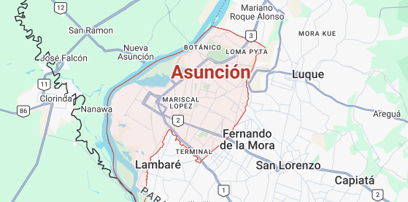

Enfoque de la Investigación o Estudios de Caso
Según e (Calixto, Alvarado, & Rolón, 2023) existen tres rutas fundamentales en la investigación: cuantitativa, cualitativa y mixta, las cuales permiten abordar diferentes problemas de estudio mediante métodos y procesos organizados. La selección del enfoque depende de la naturaleza del problema y de los objetivos planteados por el investigador.
En esta investigación se emplea un enfoque cuantitativo, debido a que el desarrollo y validación del sistema experto web de scoring requiere la medición de indicadores relacionados con el proceso de evaluación del riesgo de clientes. A través de este enfoque será posible analizar variables como el tiempo empleado en la evaluación, el tiempo de respuesta del sistema y la efectividad de la clasificación del nivel de riesgo generada mediante reglas automatizadas.

Además, los resultados obtenidos podrán ser representados mediante tablas y gráficos estadísticos, permitiendo comparar el proceso tradicional de evaluación con la propuesta tecnológica desarrollada. De esta manera, el enfoque cuantitativo permitirá determinar el aporte del sistema experto web de scoring en la optimización de la toma de decisiones dentro de las inmobiliarias de Asunción.

Diseño de Investigación
El diseño de investigación se refiere al “plan o estrategia concebida para obtener la información que se desea con el propósito de responder al planteamiento del problema”. Este diseño permite al investigador establecer la forma en que serán recolectados y analizados los datos necesarios para cumplir con los objetivos planteados en el estudio. En la ruta cuantitativa, los diseños de investigación son utilizados para responder preguntas de investigación y analizar las hipótesis formuladas dentro de un contexto determinado. Los autores clasifican los diseños cuantitativos en experimentales y no experimentales, diferenciándose principalmente por la manipulación intencional o ausencia de manipulación de las variables de estudio. (Sampieri & Torres, 2018, pág. 189)
El diseño seleccionado para esta investigación es el no experimental de corte transversal. La investigación no experimental se define como aquella en la que “se realiza sin manipular deliberadamente variables”, debido a que el investigador observa o mide los fenómenos y variables tal como se presentan en su contexto natural para posteriormente analizarlos (Sampieri & Torres, 2018, pág. 213)
Dentro de este diseño, los estudios transversales permiten recolectar datos en un momento único, con el propósito de describir las variables y analizar su comportamiento dentro de un periodo determinado (Sampieri & Torres, 2018)
Se adopta un diseño no experimental, debido a que en esta investigación no se manipularán deliberadamente las variables relacionadas con el análisis de riesgo de clientes, sino que se observará y analizará el proceso actual utilizado por las inmobiliarias de Asunción para la evaluación de clientes. A partir de la información recopilada se establecerán los requerimientos necesarios para el desarrollo del sistema experto web de scoring.
Se considera de corte transversal porque la recolección de datos se realizará en un periodo específico mediante la aplicación de instrumentos de investigación y el análisis del proceso actual de evaluación, permitiendo obtener información sobre la situación existente y determinar las características necesarias para la implementación de la solución tecnológica propuesta.

Tipo de Investigación
El tipo o alcance de la investigación determina el nivel de profundidad con el que se estudia un fenómeno y orienta el método o estrategia que será utilizada durante el proceso investigativo. (Sampieri & Torres, 2018), en la ruta cuantitativa los alcances de la investigación son exploratorio, descriptivo, correlacional y explicativo
La presente investigación es de tipo aplicada, debido a que está orientada a utilizar conocimientos teóricos y técnicos relacionados con los sistemas expertos, ingeniería de software, bases de datos y desarrollo de aplicaciones web para diseñar e implementar una solución tecnológica que permita atender una problemática específica dentro del sector inmobiliario. Este tipo de investigación busca generar conocimientos con una finalidad práctica, empleándolos para resolver necesidades concretas mediante la creación de productos, herramientas o sistemas que puedan ser utilizados en un contexto real.
En este sentido, la investigación se enfoca en el desarrollo de un sistema experto web de scoring, una herramienta basada en reglas de decisión automatizadas que permite procesar información de clientes, generar un scoring y clasificar niveles de riesgo para apoyar la toma de decisiones en las inmobiliarias de Asunción. La elección de este tipo de investigación se debe a que el resultado esperado no se limita al análisis del problema identificado, sino que comprende la construcción e implementación de un producto tecnológico funcional que contribuya a optimizar el proceso de evaluación del riesgo de clientes, reduciendo la dependencia de evaluaciones manuales y proporcionando criterios de decisión más estandarizados.

Nivel de Conocimiento Esperado
El nivel de conocimiento esperado determina el grado de profundidad con el que una investigación aborda el fenómeno de estudio, estableciendo el alcance que tendrán los resultados obtenidos durante el desarrollo del proyecto.
La presente investigación posee un nivel descriptivo, debido a que busca analizar y caracterizar el proceso actual utilizado por las inmobiliarias de Asunción para la evaluación del riesgo de clientes, identificando los criterios considerados, las dificultades existentes y las necesidades relacionadas con la toma de decisiones.
Asimismo, presenta un nivel propositivo, debido a que, a partir del análisis realizado, se plantea el desarrollo de un sistema experto web de scoring como una alternativa tecnológica orientada a optimizar dicho proceso mediante la aplicación de reglas automatizadas para la clasificación del nivel de riesgo.
En este sentido, la investigación no se limita únicamente a describir la situación actual, sino que busca generar una propuesta de solución informática que contribuya a mejorar la eficiencia, rapidez y uniformidad en el análisis de clientes dentro del sector inmobiliario.

Universo, Población y Muestra
Según (Sampieri & Torres, 2018, pág. 234) la población es el conjunto de todos los casos que concuerdan con una serie de especificaciones
En esta investigación, la población está conformada por 25 inmobiliarias formalmente establecidas en la ciudad de Asunción, Paraguay, identificadas mediante un relevamiento de empresas del sector inmobiliario con presencia comercial en la ciudad. Se consideraron aquellas organizaciones que desarrollan actividades relacionadas con la intermediación, comercialización y administración de bienes inmuebles, y que realizan procesos de evaluación de clientes como parte de la toma de decisiones comerciales.
La identificación de estas inmobiliarias se realizó considerando como criterios de inclusión la ubicación dentro de la ciudad de Asunción, la existencia de actividad comercial verificable y su participación en el sector inmobiliario.
Esta población fue seleccionada debido a que las inmobiliarias representan el entorno donde se presenta la problemática estudiada, relacionada con la necesidad de mejorar el proceso de análisis de riesgo de clientes mediante criterios estandarizados y automatizados. Asimismo, se consideran como unidades de análisis a los responsables, administradores u operadores que participan directamente en la gestión y evaluación de información de clientes.

Muestra
Subgrupo del universo o población del cual se recolectan los datos y que debe ser representativo de esta, si se desean generalizar los resultados. (Sampieri & Torres, 2018, pág. 235)
Para determinar el tamaño de la muestra se aplicó la fórmula para poblaciones finitas, considerando una población de 25 inmobiliarias, un nivel de confianza del 95%, una probabilidad de éxito y fracaso de 0,5, y un margen de error del 5%. Como resultado, se obtuvo una muestra de 24 participantes.
La muestra estará conformada por 24 administradores, responsables comerciales u operadores de inmobiliarias ubicadas en la ciudad de Asunción, quienes participan directamente en actividades relacionadas con el registro, análisis y evaluación de información de clientes.
La selección de estos participantes permitirá recopilar información sobre los procedimientos actuales utilizados para la toma de decisiones, identificar los requerimientos del sistema y validar la utilidad del sistema experto web de scoring en la generación del scoring y clasificación del nivel de riesgo.

Tipo de muestreo
Existen dos tipos generales de estrategias de muestreo: probabilístico y no probabilístico (Sampieri & Torres, 2018). En las muestras probabilísticas todas las unidades, casos o elementos de la población tienen al inicio la misma posibilidad de ser escogidos para conformar la muestra y se obtienen definiendo las características de la población y el tamaño adecuado de la muestra, y por medio de una selección aleatoria de las unidades de muestreo (Sampieri & Torres, 2018, pág. 239)
Por otro lado, en las muestras no probabilísticas, la elección de las unidades no depende de la probabilidad, sino de razones relacionadas con las características y contexto de la investigación (Sampieri & Torres, 2018, pág. 239)
Para la presente investigación se empleará un muestreo no probabilístico por conveniencia, debido a que la selección de los participantes estará determinada por criterios de accesibilidad, disponibilidad y disposición para colaborar con el estudio. Se considerarán como participantes a los responsables, administradores u operadores de las inmobiliarias identificadas en la ciudad de Asunción, quienes poseen conocimiento directo sobre los procesos de registro, análisis y evaluación de información de clientes.
Este tipo de muestreo resulta adecuado para la investigación debido a que permite obtener información de participantes que intervienen directamente en los procesos de evaluación y toma de decisiones comerciales, proporcionando datos relevantes para el análisis de la situación actual.

Instrumentos y Técnicas de Recolección de Datos
Según (Arias, 2012) las técnicas de recolección de datos son las distintas formas o maneras de obtener información necesaria para una investigación. Entre las técnicas más utilizadas se encuentran la observación directa, la encuesta, la entrevista, el análisis documental y el análisis de contenido
Para la presente investigación se utilizará como técnica de recolección de datos la encuesta, debido a que permitirá recopilar información directamente de los responsables, administradores u operadores de inmobiliarias de Asunción. Esta técnica permitirá identificar la situación actual del proceso de evaluación de clientes, los criterios utilizados para determinar su nivel de riesgo, las principales dificultades presentes en los procedimientos actuales y el grado de automatización existente en las organizaciones.
Asimismo, la información obtenida mediante la encuesta permitirá establecer los requerimientos necesarios para el desarrollo del sistema experto web de scoring, definiendo las variables, criterios de evaluación y funcionalidades orientadas a apoyar la toma de decisiones dentro del proceso de análisis de clientes.
Según (Arias, 2012) un instrumento de recolección de datos es cualquier recurso, dispositivo o formato, ya sea en papel o digital, que utiliza el investigador para obtener, registrar, organizar y almacenar la información necesaria durante el proceso de investigación. Estos instrumentos permiten recopilar los datos provenientes de las fuentes seleccionadas y facilitan su posterior análisis e interpretación de acuerdo con los objetivos planteados.
En la presente investigación se utilizará como instrumento un cuestionario estructurado, conformado por preguntas cerradas y de selección múltiple, dirigido a responsables, administradores u operadores de inmobiliarias de Asunción que participan en los procesos de gestión y evaluación de clientes.
El cuestionario estará orientado a recopilar información relacionada con los criterios empleados actualmente para analizar el perfil del cliente, las variables consideradas relevantes para determinar su nivel de riesgo, las dificultades del proceso manual de evaluación y las necesidades de automatización. Los datos obtenidos serán utilizados como base para la definición de los parámetros del modelo de scoring y el desarrollo del sistema experto web propuesto.

Tabla 3

Técnicas e instrumentos de recolección de datos utilizados en la investigación

Técnica de recolección de datos | Instrumento | Dirigido a | Finalidad
Encuesta | Cuestionario estructurado con preguntas cerradas y de selección múltiple | Responsables, administradores u operadores de inmobiliarias de Asunción | Recopilar información sobre los criterios actuales utilizados para evaluar clientes, variables consideradas en el análisis de riesgo, dificultades del proceso manual y necesidades de automatización.
Análisis documental | Ficha de revisión documental | Documentos, formularios y registros utilizados en los procesos de evaluación de clientes | Identificar información relevante, variables y criterios utilizados actualmente para la toma de decisiones relacionadas con el riesgo del cliente.
Pruebas funcionales del sistema | Casos de prueba y lista de verificación | Sistema experto web de scoring | Verificar el correcto funcionamiento de los módulos del sistema, la aplicación de reglas de scoring, clasificación del nivel de riesgo y generación de reportes.

Tabla 4

Cuestionario estructurado dirigido a responsables, administradores u operadores de inmobiliarias de Asunción
N.º | Pregunta | Opciones de respuesta
P1 | ¿Actualmente su inmobiliaria cuenta con un proceso definido para evaluar el riesgo de los clientes antes de una operación de compra o financiamiento de un inmueble? | Sí / No / Parcialmente
P2 | ¿Cómo realiza actualmente su empresa la evaluación del perfil de los clientes? | Revisión manual de documentos / Uso de herramientas informáticas / Consulta de información externa / Otro
P3 | ¿Cuánto tiempo demora aproximadamente el análisis de un cliente antes de tomar una decisión? | Menos de 10 minutos / Entre 10 y 20 minutos / Entre 20 y 40 minutos / Más de 40 minutos
P4 | ¿Qué información considera actualmente más importante para evaluar el nivel de riesgo de un cliente? | Ingresos y capacidad de pago / Historial crediticio / Situación laboral / Antecedentes del cliente / Todas las anteriores
P5 | ¿Su empresa utiliza criterios definidos o reglas establecidas para clasificar el nivel de riesgo de los clientes? | Sí / No / Parcialmente
P6 | ¿Con qué frecuencia se presentan dificultades para analizar la información de los clientes debido a la cantidad de datos o falta de organización? | Siempre / Frecuentemente / A veces / Rara vez / Nunca
P7 | La evaluación manual de clientes puede generar diferencias en los resultados dependiendo de la persona encargada del análisis. | Totalmente de acuerdo / De acuerdo / Ni de acuerdo ni en desacuerdo / En desacuerdo / Totalmente en desacuerdo
P8 | ¿Qué nivel de importancia considera que tiene contar con una clasificación automática del nivel de riesgo del cliente? | Muy importante / Importante / Moderadamente importante / Poco importante / Nada importante
P9 | ¿Considera necesario utilizar un sistema que permita registrar y centralizar la información de los clientes evaluados? | Sí / No / Parcialmente
P10 | Un sistema experto que genere automáticamente un puntaje de scoring permitiría mejorar el proceso actual de evaluación de clientes. | Totalmente de acuerdo / De acuerdo / Ni de acuerdo ni en desacuerdo / En desacuerdo / Totalmente en desacuerdo
P11 | La clasificación automática de clientes en niveles de riesgo (bajo, medio y alto) facilitaría la toma de decisiones comerciales. | Totalmente de acuerdo / De acuerdo / Ni de acuerdo ni en desacuerdo / En desacuerdo / Totalmente en desacuerdo
P12 | ¿Qué tan útil considera la generación automática de reportes sobre la evaluación de riesgo de los clientes? | Muy útil / Útil / Moderadamente útil / Poco útil / Nada útil
P13 | ¿Considera importante que el sistema controle el acceso de usuarios para proteger la información de los clientes? | Muy importante / Importante / Moderadamente importante / Poco importante / Nada importante
P14 | ¿Qué tan importante considera que el sistema permita consultar antecedentes o información complementaria para apoyar la evaluación del cliente? | Muy importante / Importante / Moderadamente importante / Poco importante / Nada importante
P15 | ¿Estaría dispuesto a utilizar un sistema experto web de scoring para apoyar la evaluación del riesgo de clientes en su inmobiliaria? | Definitivamente sí / Probablemente sí / Indeciso / Probablemente no / Definitivamente no

Procedimientos de Aplicación de Instrumento
El procedimiento de aplicación de los instrumentos se realizará de acuerdo con las etapas establecidas para la recolección y validación de información dentro de la investigación.
En una primera etapa se aplicará el cuestionario estructurado a los responsables, administradores u operadores de las inmobiliarias seleccionadas como muestra, con el propósito de recopilar información sobre los procesos actuales utilizados para la evaluación de clientes, los criterios considerados para determinar el nivel de riesgo, las dificultades presentes en los métodos actuales y la necesidad de contar con herramientas automatizadas para apoyar la toma de decisiones.
En una segunda etapa se procederá al análisis de la información obtenida mediante los cuestionarios, identificando las variables, factores y criterios relevantes para la construcción del modelo de scoring. Estos resultados serán utilizados como base para la definición de los parámetros del sistema experto web de scoring y la configuración de las reglas utilizadas para la clasificación del nivel de riesgo de los clientes.
En una tercera etapa se realizará la validación del sistema desarrollado mediante pruebas funcionales, donde se verificará el correcto funcionamiento de los módulos principales, incluyendo el registro de clientes, evaluación mediante reglas de scoring, clasificación del nivel de riesgo y generación de reportes. Además, se evaluarán características de calidad del software tomando como referencia la norma ISO/IEC 25010.

Procedimientos de Análisis de los Datos
El análisis de los datos recolectados se realizará mediante un enfoque cuantitativo, considerando la información obtenida a través del cuestionario aplicado a los participantes de la muestra.
Las respuestas obtenidas serán organizadas y procesadas mediante técnicas de estadística descriptiva, utilizando frecuencias y porcentajes para representar los resultados relacionados con los procesos actuales de evaluación de clientes, criterios utilizados para analizar el riesgo y percepción sobre la implementación de un sistema automatizado de scoring.
Los resultados obtenidos permitirán identificar los requerimientos principales del sistema, definir las variables utilizadas en el modelo de evaluación y establecer las reglas necesarias para el funcionamiento del motor experto del sistema de scoring.
Por otra parte, los resultados provenientes de las pruebas funcionales del sistema serán analizados mediante la verificación del cumplimiento de los requerimientos funcionales y no funcionales definidos para la solución. Se evaluarán aspectos como la correcta ejecución de las reglas de scoring, generación de resultados, clasificación del nivel de riesgo, facilidad de uso y desempeño general del sistema.
Finalmente, la información obtenida permitirá determinar el grado de cumplimiento del sistema experto web desarrollado y su capacidad para contribuir a la optimización del proceso de análisis de riesgo de clientes en inmobiliarias de Asunción, Paraguay.

Plan de Actividades
N.º | Tiempo | Actividad | Fecha de inicio | Fecha de fin
1 | 3 clases | Selección y delimitación del tema de investigación | 02/02/2026 | 13/02/2026
2 | 7 días | Revisión bibliográfica y recopilación de información inicial | 14/02/2026 | 20/02/2026
3 | 14 días | Elaboración del planteamiento del problema | 21/02/2026 | 06/03/2026
4 | 7 días | Definición del objetivo general y objetivos específicos | 07/03/2026 | 13/03/2026
5 | 7 días | Elaboración de la justificación de la investigación | 14/03/2026 | 20/03/2026
6 | 21 días | Revisión y consolidación del planteamiento, objetivos y justificación | 21/03/2026 | 10/04/2026
7 | 14 días | Definición de las tecnologías y propuesta de solución | 11/04/2026 | 24/04/2026
8 | 13 días | Revisión y preparación del anteproyecto | 25/04/2026 | 07/05/2026
9 | 1 día | Defensa del anteproyecto | 08/05/2026 | 08/05/2026
10 | 14 días | Elaboración del marco teórico | 09/05/2026 | 22/05/2026
11 | 14 días | Elaboración de la base legal | 23/05/2026 | 05/06/2026
12 | 21 días | Elaboración del marco metodológico | 06/06/2026 | 26/06/2026
13 | 14 días | Definición de población, muestra e instrumento de investigación | 27/06/2026 | 10/07/2026
14 | 14 días | Aplicación del instrumento y recopilación de datos | 11/07/2026 | 24/07/2026
15 | 7 días | Análisis e interpretación de los resultados | 25/07/2026 | 31/07/2026
16 | 5 días | Entrega del marco teórico, marco metodológico, prueba y muestra | 01/08/2026 | 05/08/2026
17 | 7 días | Diseño de la arquitectura y modelado del sistema | 06/08/2026 | 12/08/2026
18 | 14 días | Diseño y desarrollo del frontend del sistema | 13/08/2026 | 26/08/2026
19 | 14 días | Desarrollo del backend y conexión con la base de datos | 20/08/2026 | 02/09/2026
20 | 14 días | Implementación del motor de evaluación y reglas de scoring | 27/08/2026 | 09/09/2026
21 | 7 días | Implementación del modelo de negocio prepago y parametrización de reportes | 03/09/2026 | 09/09/2026
22 | 7 días | Integración de la pasarela de pago Pago Express | 03/09/2026 | 09/09/2026
23 | 14 días | Integración y validación de los módulos del sistema | 10/09/2026 | 23/09/2026
24 | 14 días | Ejecución de pruebas y corrección de errores | 17/09/2026 | 30/09/2026
25 | 7 días | Elaboración de resultados de la implementación | 24/09/2026 | 30/09/2026
26 | 7 días | Elaboración de conclusiones y recomendaciones finales | 01/10/2026 | 07/10/2026
27 | 14 días | Elaboración y revisión del documento final de tesis | 08/10/2026 | 21/10/2026
28 | 7 días | Corrección y ajustes del trabajo final | 22/10/2026 | 28/10/2026
29 | 7 días | Preparación de la presentación y defensa | 29/10/2026 | 04/11/2026
30 | 4 días | Período de defensa del trabajo final de tesis | 10/11/2026 | 13/11/2026

PRESUPUESTO
Hardware
N° | Concepto | Cantidad | Costo Unitario (Gs.) | Costo Total (USD)
1 | Computadora portátil utilizada para el desarrollo del sistema | 1 | 2.300.000 | 2.300.000
2 | Teléfono inteligente utilizado para pruebas del sistema | 1 | 2.000.000 | 2.000.000
 | TOTAL |  |  | 4.300.000

Software

N° | Concepto | Tipo de licencia / Duración | Cantidad | Costo Unitario (Gs.)) | Costo Unitario (Gs.)
1 | Visual Studio Code | Gratuita / Permanente | 1 | 0,00 | 0,00
2 | Python | Open Source / Permanente | 1 | 0,00 | 0,00
3 | React | Open Source / Permanente | 1 | 0,00 | 0,00
4 | Vite | Open Source / Permanente | 1 | 0,00 | 0,00
5 | Tailwind CSS | Open Source / Permanente | 1 | 0,00 | 0,00
6 | Flask | Open Source / Permanente | 1 | 0,00 | 0,00
7 | SQL Server 2022 | Licencia de desarrollo / Permanente | 1 | 0,00 | 0,00
8 | Docker | Gratuita / Permanente | 1 | 0,00 | 0,00
9 | Git | Open Source / Permanente | 1 | 0,00 | 0,00
10 | GitHub | Plan gratuito | 1 | 0,00 | 0,00
11 | Google Chrome | Gratuita / Permanente | 1 | 0,00 | 0,00
 | TOTAL |  |  |  | 0,00

Gastos Administrativos
N° | Concepto | Cantidad | Costo Unitario (Gs.) | Costo Total (GS)
1 | Impresión de borradores y avances de la tesis | 200 páginas | 225 | 45.000
2 | Impresión de cuestionarios e instrumentos de investigación | 50 páginas |  | 11.250
  225
3 | Impresión de la versión final de la tesis | 200 páginas | 525 | 105.000
4 | Encuadernación de la tesis final | 2 unidades | 60.000 | 120.000
5 | Impresión de diagramas y materiales para la presentación | 5 unidades | 7.500 | 37.500
6 | Papelería y materiales de oficina | 1 lote | 112.500 | 112.500
7 | Transporte y viáticos para actividades relacionadas con la investigación | 1 lote | 300.000 | 300.000
 | TOTAL |  |  | 731.250

Recursos Humanos
N° | Concepto | Cantidad de horas | Costo Unitario (Gs.) | Costo Total (GS)
1 | Análisis y levantamiento de requerimientos | 40 horas | 10.000 | 400.000
2 | Diseño y modelado del sistema | 35 horas | 10.000 | 350.000
3 | Desarrollo del frontend | 70 horas | 10.000 | 700.000
4 | Desarrollo del backend | 80 horas | 10.000 | 800.000
5 | Diseño y gestión de la base de datos | 40 horas | 10.000 | 400.000
6 | Implementación del sistema experto y modelo de scoring | 60 horas | 10.000 | 600.000
7 | Integración del modelo de negocio y sistema de reportes | 30 horas | 10.000 | 300.000
8 | Integración y configuración de la pasarela de pago | 20 horas | 10.000 | 200.000
9 | Pruebas, corrección de errores y validación | 45 horas | 10.000 | 450.000
10 | Documentación técnica y elaboración de la tesis | 80 horas | 10.000 | 800.000
 | TOTAL | 500 horas |  | 5.000.000

Modelado del Sistema

Requerimientos del Sistema
Requerimientos Funcionales
RF-01 – Registro de clientes
El sistema debe permitir al usuario registrar nuevos clientes, tanto personas físicas como jurídicas, ingresando datos personales/comerciales y financieros necesarios para la evaluación de riesgo, tales como nombre o razón social, tipo y número de documento (CI, RUC), edad, ingresos, historial de pagos, nivel de endeudamiento y demás parámetros establecidos.
Prioridad: Alta

RF-02 – Gestión de clientes
El sistema debe permitir visualizar, editar y eliminar (baja lógica) los registros de clientes almacenados en la base de datos, de acuerdo con los permisos asignados al usuario.
Prioridad: Alta

RF-03 – Evaluación de scoring mediante reglas configurables
El sistema debe calcular automáticamente el puntaje de riesgo de cada cliente mediante un motor de reglas IF-THEN configurable, que procese los parámetros establecidos aplicando operadores lógicos, pesos y reglas determinantes. El sistema debe permitir a los administradores configurar dichas reglas, factores y umbrales.
Prioridad: Alta

RF-04 – Clasificación de riesgo
El sistema debe clasificar automáticamente a los clientes en categorías de riesgo bajo, medio, alto o rechazado, de acuerdo con el puntaje obtenido durante la evaluación. La categoría "rechazado" se asigna cuando se incumple una regla determinante o se detecta una coincidencia en listas de sanciones.
Prioridad: Alta

RF-05 – Verificación contra listas de sanciones (ONU/OFAC)
El sistema debe verificar a cada cliente contra un repositorio local de listas de sanciones internacionales (ONU/OFAC), cotejando nombre, apellido y número de documento mediante coincidencia parcial, con el propósito de complementar la evaluación de antecedentes. Una coincidencia confirmada determina automáticamente un resultado de riesgo alto/rechazado.
Prioridad: Alta

RF-06 – Generación de reportes
El sistema debe generar reportes de las evaluaciones realizadas, en pantalla y en formato PDF, permitiendo visualizar información relevante del cliente, el puntaje obtenido, la clasificación de riesgo y los resultados de la evaluación. Asimismo, debe presentar un tablero (dashboard) con estadísticas agregadas.
Prioridad: Alta

RF-07 – Autenticación de usuarios con doble factor
El sistema debe permitir el inicio de sesión mediante credenciales de usuario y contraseña, complementado con un segundo factor de autenticación (2FA/TOTP) mediante aplicación de autenticación, validando la identidad del usuario antes de permitir el acceso.
Prioridad: Alta

RF-08 – Control de acceso por roles
El sistema debe restringir el acceso a las funcionalidades de acuerdo con el rol y los permisos asignados a cada usuario, diferenciando las acciones disponibles para los distintos roles (propietario, administrador y operador/comercial).
Prioridad: Alta

RF-09 – Auditoría de operaciones y evaluaciones
El sistema debe registrar un historial (bitácora) de las operaciones y evaluaciones realizadas, incluyendo el usuario que ejecuta la acción, el cliente evaluado, el resultado obtenido, la fecha/hora y la dirección IP, permitiendo su consulta y filtrado.
Prioridad: Alta

RF-10 – Gestión de usuarios
El sistema debe permitir a los administradores dar de alta, editar y desactivar (baja lógica) usuarios del sistema, así como asignarles su rol correspondiente.
Prioridad: Alta

RF-11 – Gestión multi-empresa (multi-tenant)
El sistema debe permitir administrar múltiples empresas de forma aislada, garantizando que cada empresa acceda únicamente a sus propios clientes, evaluaciones y configuraciones.
Prioridad: Media

RF-12 – Evaluación por criterios ponderados
El sistema debe permitir evaluar a un cliente mediante un conjunto de criterios ponderados configurables (por ejemplo, capacidad de pago, historial crediticio, estabilidad laboral, documentación, patrimonio), calculando un puntaje global y un resultado (aprobado, observado o rechazado).
Prioridad: Media

Requerimientos No Funcionales
RNF-01 – Tiempo de respuesta
Atributo: Rendimiento.
El sistema deberá generar el resultado del scoring en un tiempo no mayor a 3 segundos por evaluación de cliente, bajo condiciones normales de operación.

RNF-02 – Capacidad de usuarios
Atributo: Concurrencia.
El sistema deberá soportar al menos 30 usuarios concurrentes realizando operaciones, manteniendo un funcionamiento estable y sin degradación significativa del rendimiento.

RNF-03 – Seguridad de autenticación y control de acceso
Atributo: Autenticación y control de acceso.
El sistema deberá implementar autenticación mediante credenciales de usuario y contraseña, reforzada con un segundo factor (2FA/TOTP), utilizando tokens de sesión seguros (JWT con expiración y refresco). Asimismo, deberá contar con un control de acceso basado en roles (RBAC), restringiendo las funcionalidades disponibles según los permisos de cada usuario.

RNF-04 – Seguridad de datos
Atributo: Protección de información.
El sistema deberá proteger la información personal y financiera de los clientes mediante mecanismos que eviten accesos, modificaciones o usos no autorizados. Se deberá garantizar:

Almacenamiento seguro de las contraseñas mediante algoritmos de hash (scrypt).
Protección de la comunicación entre cliente y servidor mediante HTTPS en entorno productivo.
Restricción del acceso a la información según los roles y permisos definidos, y el aislamiento de datos entre empresas.
Uso de validación de entrada y consultas parametrizadas (ORM) para prevenir accesos o modificaciones indebidas a la base de datos.
No almacenamiento de secretos (contraseñas ni tokens) en los registros de auditoría.
RNF-05 – Usabilidad
Atributo: Facilidad de uso.
La interfaz del sistema deberá ser intuitiva y permitir que un usuario nuevo pueda realizar una evaluación de cliente en un tiempo máximo de 5 minutos, sin necesidad de capacitación avanzada.

RNF-06 – Disponibilidad
Atributo: Tiempo de operación.
El sistema deberá contemplar una disponibilidad mínima del 95 % durante su operación, asegurando la continuidad del acceso a sus funcionalidades principales.

RNF-07 – Respaldo de información
Atributo: Copias de seguridad.
El sistema deberá contemplar copias de seguridad de la base de datos con una frecuencia máxima de 24 horas, permitiendo la recuperación de la información ante posibles fallos o pérdida de datos.

RNF-08 – Escalabilidad
Atributo: Ampliación del sistema.
El sistema deberá contar con una arquitectura modular (blueprints/servicios) que permita incorporar nuevos módulos, funcionalidades o fuentes de información relacionadas con la evaluación y gestión del riesgo, así como nuevas empresas sin afectar a las existentes.

RNF-09 – Compatibilidad
Atributo: Compatibilidad.
El sistema deberá ser accesible mediante navegadores web modernos, incluyendo Google Chrome, Microsoft Edge y Mozilla Firefox, garantizando el correcto funcionamiento de sus funcionalidades principales.

RNF-10 – Trazabilidad y auditoría
Atributo: Auditabilidad.
El sistema deberá registrar de forma automática las operaciones relevantes (inicios de sesión, cambios sobre usuarios/empresas/clientes y ejecución de evaluaciones), conservando información de usuario, fecha/hora, IP y resultado, para facilitar la trazabilidad y las auditorías.

Modelo Lógico de la Base de Datos
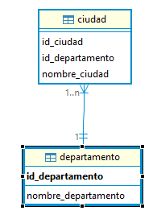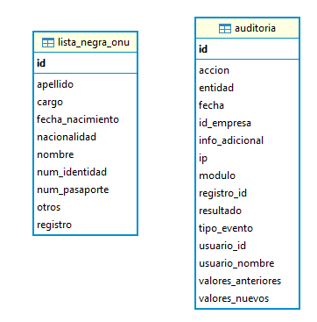

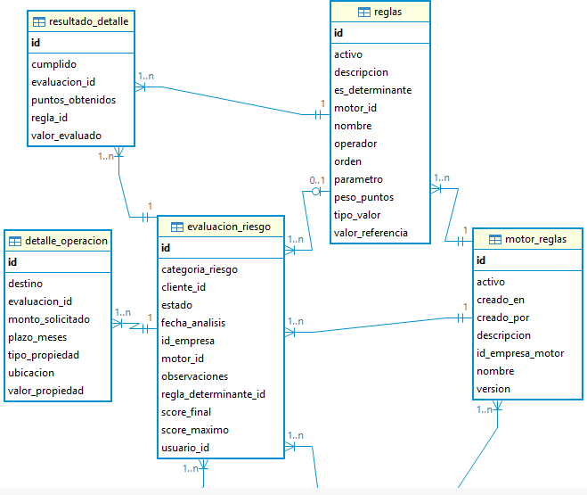
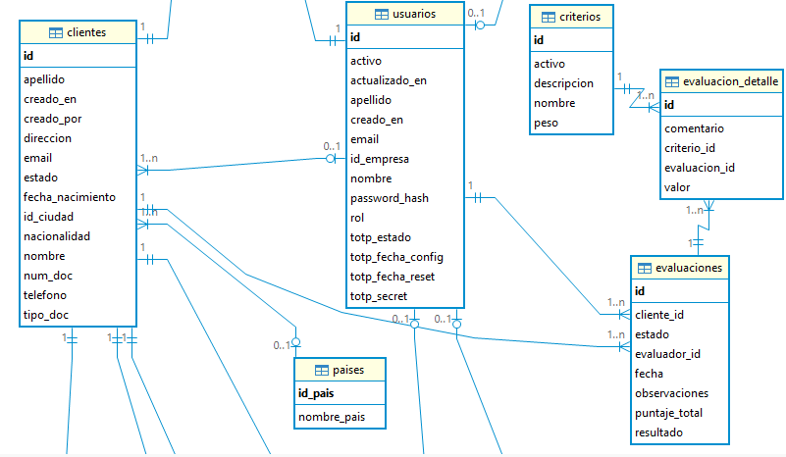
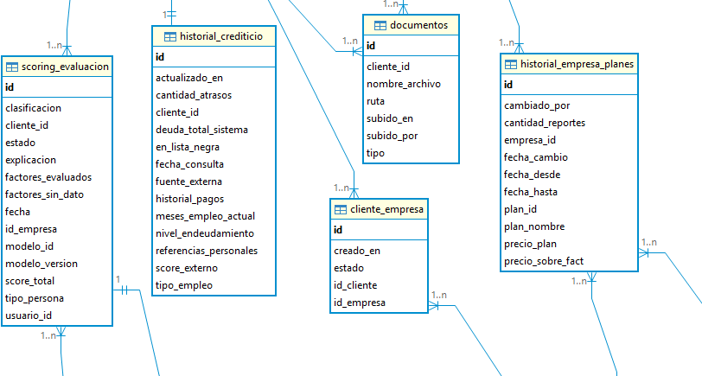
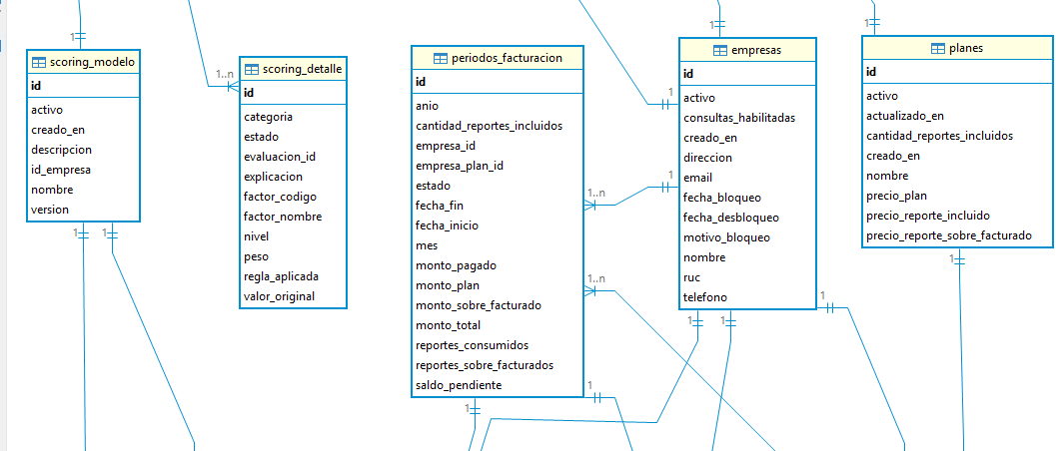

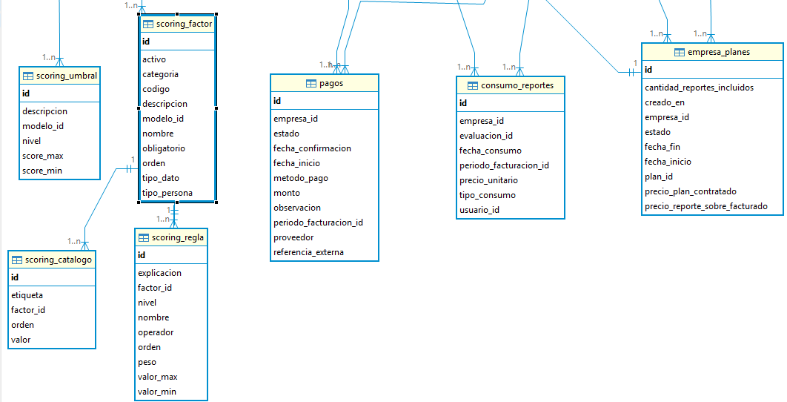

Modelo Físico de la Base de Datos
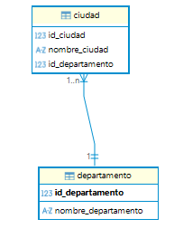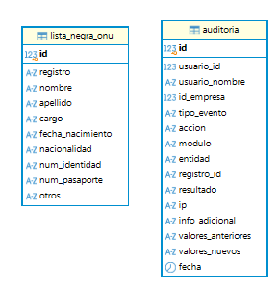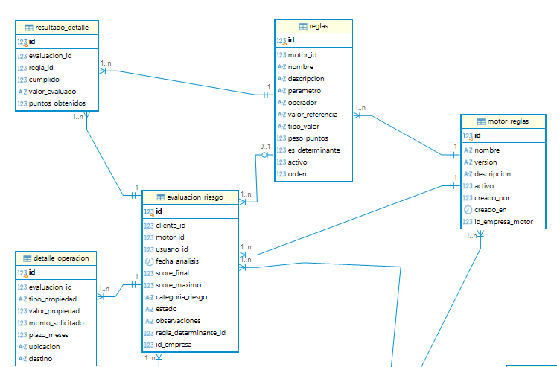

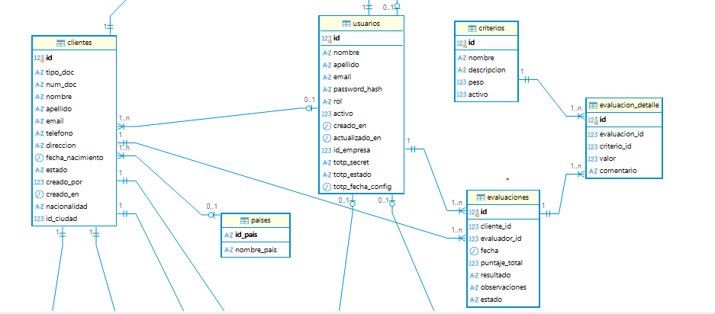
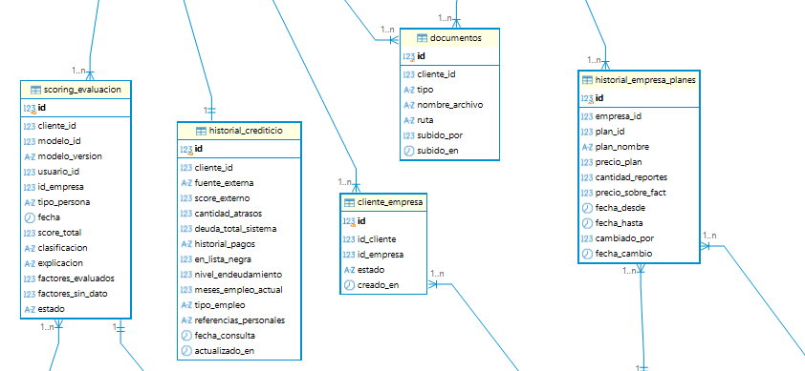

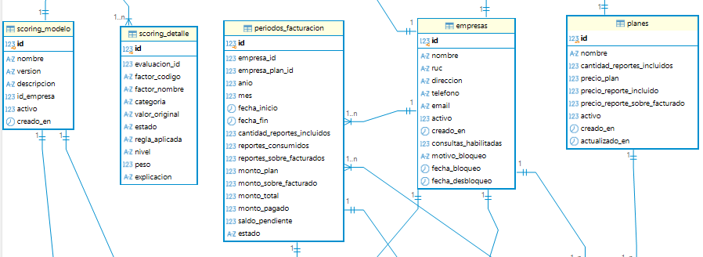

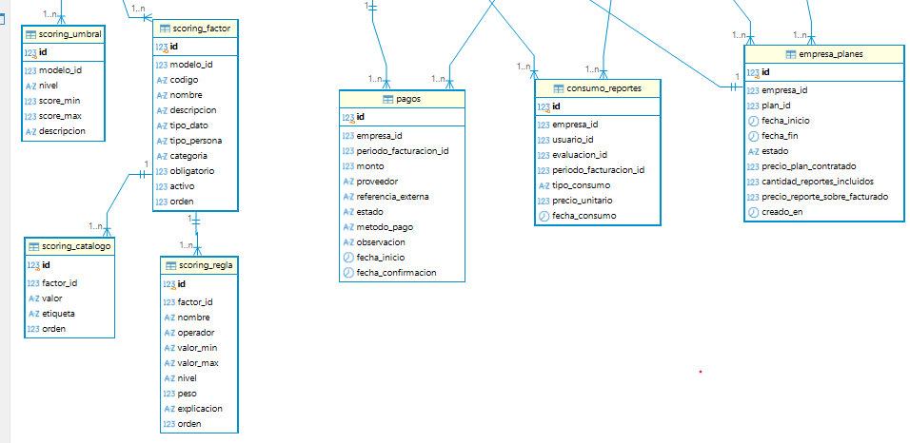

Diccionario de Datos

Tabla: usuarios
Descripción: Almacena la información principal de las personas con acceso al sistema (propietario, administradores y comerciales) junto con sus parámetros de seguridad y autenticacion de dos factores.
Campo | Tipo | Long. | Descripción / Restricciones
id | INT (PK) | - | Identificador único del usuario. (Autoincremental; Obligatorio)
nombre | VARCHAR | 100 | Nombre de pila del usuario. (Obligatorio)
apellido | VARCHAR | 100 | Apellido del usuario. (Obligatorio)
email | VARCHAR | 150 | Correo electrónico usado para iniciar sesión. Debe ser único. (Obligatorio)
password_hash | VARCHAR | 255 | Contraseña almacenada de forma cifrada (hash). (Obligatorio)
rol | VARCHAR | 20 | Rol del usuario: propietario, administrador o comercial. (Obligatorio)
activo | BIT | 1 | Indica si el usuario está habilitado (1) o inhabilitado (0). (Obligatorio)
creado_en | DATETIME2 | - | Fecha y hora de creación del registro. (Obligatorio)
actualizado_en | DATETIME2 | - | Fecha y hora de la última modificación. (Obligatorio)
id_empresa | INT | - | Empresa a la que pertenece el usuario (0 = propietario).
totp_secret | VARCHAR | 255 | Clave secreta para la autenticacion de dos factores (2FA).
totp_estado | VARCHAR | 20 | Estado del 2FA: no_configurado, pendiente, activado o restablecido.
totp_fecha_config | DATETIME2 | - | Fecha en que se configuro el 2FA.
totp_fecha_reset | DATETIME2 | - | Fecha del último restablecimiento del 2FA.

Tabla: empresas
Descripción: Registra las empresas (inmobiliarias) que contratan el uso del sistema, incluyendo su estado y el control de bloqueo de consultas por facturacion.
Campo | Tipo | Long. | Descripción / Restricciones
id | INT (PK) | - | Identificador único de la empresa. (Autoincremental; Obligatorio)
nombre | VARCHAR | 150 | Razón social o nombre de la empresa. (Obligatorio)
ruc | VARCHAR | 30 | Registro único del contribuyente. Debe ser único.
direccion | VARCHAR | 255 | Dirección física de la empresa.
telefono | VARCHAR | 30 | Teléfono de contacto.
email | VARCHAR | 150 | Correo electrónico de contacto.
activo | BIT | 1 | Indica si la empresa esta activa (1) o inactiva (0).
creado_en | DATETIME | - | Fecha y hora de creación del registro.
consultas_habilitadas | BIT | 1 | Indica si la empresa puede realizar evaluaciones (1) o esta bloqueada (0). (Obligatorio)
motivo_bloqueo | VARCHAR | 50 | Motivo del bloqueo: BLOQUEADO_DEUDA o BLOQUEADO_MANUAL.
fecha_bloqueo | DATETIME2 | - | Fecha en que se bloquearon las consultas.
fecha_desbloqueo | DATETIME2 | - | Fecha en que se desbloquearon las consultas.

Tabla: clientes
Descripción: Almacena los datos de los clientes (personas físicas o jurídicas) que son evaluados por el sistema.
Campo | Tipo | Long. | Descripción / Restricciones
id | INT (PK) | - | Identificador único del cliente. (Autoincremental; Obligatorio)
tipo_doc | VARCHAR | 10 | Tipo de documento: CI, RUC o PAS. (Obligatorio)
num_doc | VARCHAR | 20 | Numero de documento. Debe ser único. (Obligatorio)
nombre | VARCHAR | 100 | Nombre del cliente. (Obligatorio)
apellido | VARCHAR | 100 | Apellido del cliente.
email | VARCHAR | 150 | Correo electrónico del cliente.
telefono | VARCHAR | 20 | Teléfono de contacto.
direccion | VARCHAR | 255 | Dirección del cliente.
fecha_nacimiento | DATE | - | Fecha de nacimiento del cliente.
estado | VARCHAR | 20 | Estado del cliente: activo o inactivo. (Obligatorio)
creado_por | INT (FK) | - | Usuario que registro al cliente. (FK -> usuarios)
creado_en | DATETIME2 | - | Fecha y hora de creación del registro. (Obligatorio)
nacionalidad | VARCHAR (FK) | 3 | País de nacionalidad del cliente. (FK -> paises)
id_ciudad | INT | - | Ciudad de residencia del cliente.

Tabla: cliente_empresa
Descripción: Tabla de relación que vincula clientes con empresas (muchos a muchos). Permite que un mismo cliente este registrado en varias empresas.
Campo | Tipo | Long. | Descripción / Restricciones
id | INT (PK) | - | Identificador único del vínculo. (Autoincremental; Obligatorio)
id_cliente | INT (FK) | - | Cliente vinculado. (FK -> clientes; Obligatorio)
id_empresa | INT (FK) | - | Empresa vinculada. (FK -> empresas; Obligatorio)
estado | VARCHAR | 20 | Estado del vínculo: activo o inactivo.
creado_en | DATETIME | - | Fecha y hora de creación del vínculo.

Tabla: países
Descripción: Catalogo de países utilizado para la nacionalidad de los clientes.
Campo | Tipo | Long. | Descripción / Restricciones
id_pais | VARCHAR (PK) | 3 | Código del país (ej: PY, AR). Clave primaria. (Obligatorio)
nombre_pais | VARCHAR | 20 | Nombre del pais. (Obligatorio)

Tabla: departamento
Descripción: Catalogo de departamentos de Paraguay.
Campo | Tipo | Long. | Descripción / Restricciones
id_departamento | INT (PK) | - | Identificador único del departamento. (Obligatorio)
nombre_departamento | VARCHAR | 100 | Nombre del departamento. (Obligatorio)

Tabla: ciudad
Descripción: Catalogo de ciudades, relacionadas a un departamento.
Campo | Tipo | Long. | Descripción / Restricciones
id_ciudad | INT | - | Identificador único de la ciudad. (Obligatorio)
nombre_ciudad | VARCHAR | 100 | Nombre de la ciudad. (Obligatorio)
id_departamento | INT (FK) | - | Departamento al que pertenece la ciudad. (FK -> departamento; Obligatorio)

Tabla: documentos
Descripción: Almacena los documentos adjuntos de cada cliente.
Campo | Tipo | Long. | Descripción / Restricciones
id | INT (PK) | - | Identificador único del documento. (Autoincremental; Obligatorio)
cliente_id | INT (FK) | - | Cliente propietario del documento. (FK -> clientes; Obligatorio)
tipo | VARCHAR | 50 | Tipo de documento (ej: cedula, contrato). (Obligatorio)
nombre_archivo | VARCHAR | 255 | Nombre original del archivo. (Obligatorio)
ruta | VARCHAR | 500 | Ruta de almacenamiento del archivo. (Obligatorio)
subido_por | INT (FK) | - | Usuario que subio el documento. (FK -> usuarios)
subido_en | DATETIME2 | - | Fecha y hora de la carga. (Obligatorio)

Tabla: historial_crediticio
Descripción: Registra los datos financieros e historicos de cada cliente para la evaluacion de riesgo. Relacion uno a uno con clientes.
Campo | Tipo | Long. | Descripción / Restricciones
id | INT (PK) | - | Identificador único del registro. (Autoincremental; Obligatorio)
cliente_id | INT (FK) | - | Cliente asociado. Único (relacion 1 a 1). (FK -> clientes; Obligatorio)
fuente_externa | VARCHAR | 100 | Fuente de la información crediticia.
score_externo | NUMERIC | 6,2 | Puntaje crediticio de una fuente externa.
cantidad_atrasos | INT | - | Cantidad de atrasos en pagos registrados.
deuda_total_sistema | NUMERIC | 14,2 | Deuda total del cliente en el sistema financiero.
historial_pagos | VARCHAR | 20 | Calificación del historial: bueno, regular, malo, sin_historial.
en_lista_negra | BIT | 1 | Indica si el cliente está en lista negra (1) o no (0).
nivel_endeudamiento | NUMERIC | 5,2 | Porcentaje de endeudamiento del cliente.
meses_empleo_actual | INT | - | Antigüedad laboral en meses.
tipo_empleo | VARCHAR | 50 | Tipo de empleo: dependiente, independiente, desempleado.
referencias_personales | VARCHAR | 20 | Calificación de referencias personales.
fecha_consulta | DATETIME | - | Fecha de consulta de los datos.
actualizado_en | DATETIME | - | Fecha de la última actualización.

Tabla: criterios
Descripción: Catalogo de criterios ponderados utilizados en la evaluación por criterios.
Campo | Tipo | Long. | Descripción / Restricciones
id | INT (PK) | - | Identificador único del criterio. (Autoincremental; Obligatorio)
nombre | VARCHAR | 100 | Nombre del criterio de evaluación. (Obligatorio)
Descripción | VARCHAR | 255 | Descripción del criterio.
peso | DECIMAL | 5,2 | Porcentaje de ponderación del criterio. (Obligatorio)
activo | BIT | 1 | Indica si el criterio esta activo (1) o no (0). (Obligatorio)

Tabla: evaluaciones
Descripción: Registra las evaluaciones por criterios ponderados realizadas a los clientes.
Campo | Tipo | Long. | Descripción / Restricciones
id | INT (PK) | - | Identificador único de la evaluación. (Autoincremental; Obligatorio)
cliente_id | INT (FK) | - | Cliente evaluado. (FK -> clientes; Obligatorio)
evaluador_id | INT (FK) | - | Usuario que realizo la evaluación. (FK -> usuarios; Obligatorio)
fecha | DATETIME2 | - | Fecha y hora de la evaluación. (Obligatorio)
puntaje_total | DECIMAL | 5,2 | Puntaje total obtenido.
resultado | VARCHAR | 20 | Resultado: aprobado, observado o rechazado.
observaciones | NVARCHAR | MAX | Observaciones de la evaluación.
estado | VARCHAR | 20 | Estado de la evaluación. (Obligatorio)

Tabla: evaluacion_detalle
Descripción: Detalle de cada criterio evaluado dentro de una evaluación por criterios.
Campo | Tipo | Long. | Descripción / Restricciones
id | INT (PK) | - | Identificador único del detalle. (Autoincremental; Obligatorio)
evaluacion_id | INT (FK) | - | Evaluacion a la que pertenece. (FK -> evaluaciones; Obligatorio)
criterio_id | INT (FK) | - | Criterio evaluado. (FK -> criterios; Obligatorio)
valor | DECIMAL | 5,2 | Valor asignado al criterio. (Obligatorio)
comentario | VARCHAR | 255 | Comentario sobre el criterio evaluado.

Tabla: motor_reglas
Descripción: Define los motores de reglas (sistema experto) asignados a cada empresa.
Campo | Tipo | Long. | Descripción / Restricciones
id | INT (PK) | - | Identificador único del motor. (Autoincremental; Obligatorio)
nombre | VARCHAR | 100 | Nombre del motor de reglas. (Obligatorio)
version | VARCHAR | 20 | Versión del motor. (Obligatorio)
Descripción | VARCHAR | 255 | Descripción del motor.
activo | BIT | 1 | Indica si el motor esta activo (1) o no (0).
creado_por | INT (FK) | - | Usuario que creo el motor. (FK -> usuarios)
creado_en | DATETIME | - | Fecha y hora de creación.
id_empresa_motor | INT | - | Empresa propietaria del motor (0 = global).

Tabla: reglas
Descripción: Reglas individuales de tipo IF-THEN que componen un motor de reglas.
Campo | Tipo | Long. | Descripción / Restricciones
id | INT (PK) | - | Identificador único de la regla. (Autoincremental; Obligatorio)
motor_id | INT (FK) | - | Motor al que pertenece la regla. (FK -> motor_reglas; Obligatorio)
nombre | VARCHAR | 100 | Nombre de la regla. (Obligatorio)
Descripción | VARCHAR | 255 | Descripción de la regla.
parametro | VARCHAR | 50 | Campo del cliente a evaluar. (Obligatorio)
operador | VARCHAR | 10 | Operador de comparación (>=, <=, ==, etc.). (Obligatorio)
valor_referencia | VARCHAR | 100 | Valor umbral de comparación. (Obligatorio)
tipo_valor | VARCHAR | 20 | Tipo de valor: numérico, texto o booleano. (Obligatorio)
peso_puntos | NUMERIC | 6,2 | Puntos asignados si se cumple la regla. (Obligatorio)
es_determinante | BIT | 1 | Indica si al fallar produce rechazo directo (1).
activo | BIT | 1 | Indica si la regla esta activa (1) o no (0).
orden | INT | - | Orden de evaluación de la regla.

Tabla: evaluacion_riesgo
Descripción: Registra el resultado de las evaluaciones de riesgo realizadas mediante el motor de reglas.
Campo | Tipo | Long. | Descripción / Restricciones
id | INT (PK) | - | Identificador único de la evaluación. (Autoincremental; Obligatorio)
cliente_id | INT (FK) | - | Cliente evaluado. (FK -> clientes; Obligatorio)
motor_id | INT (FK) | - | Motor de reglas utilizado. (FK -> motor_reglas; Obligatorio)
usuario_id | INT (FK) | - | Usuario que ejecuto la evaluación. (FK -> usuarios; Obligatorio)
fecha_analisis | DATETIME | - | Fecha y hora del análisis.
score_final | NUMERIC | 6,2 | Puntaje final obtenido.
score_maximo | NUMERIC | 6,2 | Puntaje máximo posible.
categoria_riesgo | VARCHAR | 20 | Clasificación: bajo, medio, alto o rechazado.
estado | VARCHAR | 20 | Estado de la evaluación.
observaciones | VARCHAR | MAX | Observaciones del analisis.
regla_determinante_id | INT (FK) | - | Regla que determino el resultado. (FK -> reglas)
id_empresa | INT | - | Empresa que realizo la evaluación.

Tabla: resultado_detalle
Descripción: Detalle por regla de una evaluación de riesgo.
Campo | Tipo | Long. | Descripción / Restricciones
id | INT (PK) | - | Identificador único del detalle. (Autoincremental; Obligatorio)
evaluacion_id | INT (FK) | - | Evaluación de riesgo asociada. (FK -> evaluacion_riesgo; Obligatorio)
regla_id | INT (FK) | - | Regla evaluada. (FK -> reglas; Obligatorio)
cumplido | BIT | 1 | Indica si la regla se cumplió (1) o no (0). (Obligatorio)
valor_evaluado | VARCHAR | 100 | Valor real del cliente al momento de evaluar.
puntos_obtenidos | NUMERIC | 6,2 | Puntos obtenidos por esta regla.

Tabla: detalle_operacion
Descripción: Datos de la operación inmobiliaria asociada a una evaluación de riesgo. Relación uno a uno.
Campo | Tipo | Long. | Descripción / Restricciones
id | INT (PK) | - | Identificador único. (Autoincremental; Obligatorio)
evaluacion_id | INT (FK) | - | Evaluación asociada. (FK -> evaluacion_riesgo; Obligatorio)
tipo_propiedad | VARCHAR | 50 | Tipo de propiedad: casa, departamento, terreno, etc. (Obligatorio)
valor_propiedad | NUMERIC | 14,2 | Valor de la propiedad. (Obligatorio)
monto_solicitado | NUMERIC | 14,2 | Monto solicitado por el cliente. (Obligatorio)
plazo_meses | INT | - | Plazo de la operación en meses. (Obligatorio)
ubicacion | VARCHAR | 255 | Ubicación de la propiedad.
destino | VARCHAR | 50 | Destino: vivienda, inversion o comercial.

Tabla: scoring_modelo
Descripción: Define los modelos de scoring configurables del Core, asignados a cada empresa.
Campo | Tipo | Long. | Descripción / Restricciones
id | INT (PK) | - | Identificador único del modelo. (Autoincremental; Obligatorio)
nombre | VARCHAR | 100 | Nombre del modelo de scoring. (Obligatorio)
version | VARCHAR | 20 | Version del modelo. (Obligatorio)
Descripción | VARCHAR | 500 | Descripción del modelo.
id_empresa | INT | - | Empresa propietaria del modelo. (Obligatorio)
activo | BIT | 1 | Indica si el modelo esta activo (1) o no (0).
creado_en | DATETIME | - | Fecha y hora de creacion.

Tabla: scoring_factor
Descripción: Factores de evaluación que componen un modelo de scoring.
Campo | Tipo | Long. | Descripción / Restricciones
id | INT (PK) | - | Identificador único del factor. (Autoincremental; Obligatorio)
modelo_id | INT (FK) | - | Modelo al que pertenece. (FK -> scoring_modelo; Obligatorio)
codigo | VARCHAR | 50 | Código interno del factor. (Obligatorio)
nombre | VARCHAR | 100 | Nombre del factor. (Obligatorio)
Descripción | VARCHAR | 500 | Descripción del factor.
tipo_dato | VARCHAR | 20 | Tipo de dato esperado del factor. (Obligatorio)
tipo_persona | VARCHAR | 10 | Aplicabilidad: PF, PJ o AMBOS. (Obligatorio)
categoria | VARCHAR | 20 | Categoría: principal o complementario.
obligatorio | BIT | 1 | Indica si el factor es obligatorio (1) o no (0).
activo | BIT | 1 | Indica si el factor esta activo (1) o no (0).
orden | INT | - | Orden de presentación del factor.

Tabla: scoring_catalogo
Descripción: Valores posibles (catalogo) para factores de tipo categórico.
Campo | Tipo | Long. | Descripción / Restricciones
id | INT (PK) | - | Identificador único. (Autoincremental; Obligatorio)
factor_id | INT (FK) | - | Factor al que pertenece. (FK -> scoring_factor; Obligatorio)
valor | VARCHAR | 100 | Valor interno de la opcion. (Obligatorio)
etiqueta | VARCHAR | 100 | Etiqueta visible de la opcion. (Obligatorio)
orden | INT | - | Orden de presentación de la opción.

Tabla: scoring_regla
Descripción: Reglas IF-THEN asociadas a cada factor del modelo de scoring.
Campo | Tipo | Long. | Descripción / Restricciones
id | INT (PK) | - | Identificador único de la regla. (Autoincremental; Obligatorio)
factor_id | INT (FK) | - | Factor al que pertenece. (FK -> scoring_factor; Obligatorio)
nombre | VARCHAR | 100 | Nombre de la regla. (Obligatorio)
operador | VARCHAR | 10 | Operador de comparación. (Obligatorio)
valor_min | VARCHAR | 100 | Valor mínimo del rango.
valor_max | VARCHAR | 100 | Valor máximo del rango.
nivel | VARCHAR | 10 | Nivel de riesgo resultante: bajo, medio o alto. (Obligatorio)
peso | NUMERIC | 8,2 | Peso (positivo o negativo) aplicado al score. (Obligatorio)
explicacion | VARCHAR | 500 | Explicación de la regla.
orden | INT | - | Orden de evaluación.

Tabla: scoring_umbral
Descripción: Umbrales de clasificación de riesgo por modelo de scoring.
Campo | Tipo | Long. | Descripción / Restricciones
id | INT (PK) | - | Identificador único. (Autoincremental; Obligatorio)
modelo_id | INT (FK) | - | Modelo al que pertenece. (FK -> scoring_modelo; Obligatorio)
nivel | VARCHAR | 10 | Nivel de clasificación: bajo, medio o alto. (Obligatorio)
score_min | NUMERIC | 8,2 | Puntaje mínimo del rango. (Obligatorio)
score_max | NUMERIC | 8,2 | Puntaje máximo del rango. (Obligatorio)
Descripción | VARCHAR | 200 | Descripción del umbral.

Tabla: scoring_evaluacion
Descripción: Registra el resultado de las evaluaciones realizadas con el Core de scoring.
Campo | Tipo | Long. | Descripción / Restricciones
id | INT (PK) | - | Identificador único de la evaluación. (Autoincremental; Obligatorio)
cliente_id | INT (FK) | - | Cliente evaluado. (FK -> clientes; Obligatorio)
modelo_id | INT (FK) | - | Modelo utilizado. (FK -> scoring_modelo; Obligatorio)
modelo_version | VARCHAR | 20 | Versión del modelo al momento de evaluar. (Obligatorio)
usuario_id | INT | - | Usuario que ejecuto la evaluación. (Obligatorio)
id_empresa | INT | - | Empresa que realizo la evaluación. (Obligatorio)
tipo_persona | VARCHAR | 10 | Tipo de persona evaluada: PF o PJ. (Obligatorio)
fecha | DATETIME | - | Fecha y hora de la evaluación.
score_total | NUMERIC | 8,2 | Puntaje total obtenido. (Obligatorio)
clasificacion | VARCHAR | 10 | Clasificación final: bajo, medio o alto. (Obligatorio)
explicacion | VARCHAR | MAX | Explicación generada por el sistema.
factores_evaluados | INT | - | Cantidad de factores evaluados.
factores_sin_dato | INT | - | Cantidad de factores sin dato.
estado | VARCHAR | 20 | Estado: completa o incompleta.

Tabla: scoring_detalle
Descripción: Detalle del resultado por cada factor evaluado en una evaluación del Core.
Campo | Tipo | Long. | Descripción / Restricciones
id | INT (PK) | - | Identificador unico del detalle. (Autoincremental; Obligatorio)
evaluacion_id | INT (FK) | - | Evaluación asociada. (FK -> scoring_evaluacion; Obligatorio)
factor_codigo | VARCHAR | 50 | Código del factor evaluado. (Obligatorio)
factor_nombre | VARCHAR | 100 | Nombre del factor evaluado. (Obligatorio)
categoria | VARCHAR | 20 | Categoría del factor.
valor_original | VARCHAR | 200 | Valor que tenia el cliente en ese factor.
estado | VARCHAR | 20 | Estado: evaluado, sin_dato, no_aplica o invalido. (Obligatorio)
regla_aplicada | VARCHAR | 100 | Nombre de la regla que se aplico.
nivel | VARCHAR | 10 | Nivel de riesgo resultante del factor.
peso | NUMERIC | 8,2 | Peso aplicado al score.
explicacion | VARCHAR | 500 | Explicación del resultado del factor.

Tabla: planes
Descripción: Catalogo de planes comerciales prepago (tabla parametrica de facturacion).
Campo | Tipo | Long. | Descripción / Restricciones
id | INT (PK) | - | Identificador unico del plan. (Autoincremental; Obligatorio)
nombre | VARCHAR | 50 | Nombre del plan (Bronce, Plata, Oro). Único. (Obligatorio)
cantidad_reportes_incluidos | INT | - | Cantidad de reportes incluidos en el plan. (Obligatorio)
precio_plan | NUMERIC | 14,0 | Precio del plan en guaraníes. (Obligatorio)
precio_reporte_incluido | NUMERIC | 14,0 | Precio de referencia por reporte incluido. (Obligatorio)
precio_reporte_sobre_facturado | NUMERIC | 14,0 | Precio de cada reporte sobre-facturado. (Obligatorio)
activo | BIT | 1 | Indica si el plan esta activo (1) o no (0).
creado_en | DATETIME | - | Fecha y hora de creación.
actualizado_en | DATETIME | - | Fecha de la ultima modificación.

Tabla: empresa_planes
Descripción: Plan vigente contratado por cada empresa, con copia de valores al contratar.
Campo | Tipo | Long. | Descripción / Restricciones
id | INT (PK) | - | Identificador único. (Autoincremental; Obligatorio)
empresa_id | INT (FK) | - | Empresa que contrata el plan. (FK -> empresas; Obligatorio)
plan_id | INT (FK) | - | Plan contratado. (FK -> planes; Obligatorio)
fecha_inicio | DATETIME | - | Fecha de inicio del plan. (Obligatorio)
fecha_fin | DATETIME | - | Fecha de finalización del plan.
estado | VARCHAR | 20 | Estado: activo o finalizado.
precio_plan_contratado | NUMERIC | 14,0 | Precio del plan al momento de contratar. (Obligatorio)
cantidad_reportes_incluidos | INT | - | Reportes incluidos contratados. (Obligatorio)
precio_reporte_sobre_facturado | NUMERIC | 14,0 | Precio del reporte extra contratado. (Obligatorio)
creado_en | DATETIME | - | Fecha y hora de creación del registro.

Tabla: periodos_facturacion
Descripción: Periodos mensuales de facturación por empresa, con detalle de consumo y montos.
Campo | Tipo | Long. | Descripción / Restricciones
id | INT (PK) | - | Identificador único del periodo. (Autoincremental; Obligatorio)
empresa_id | INT (FK) | - | Empresa del periodo. (FK -> empresas; Obligatorio)
empresa_plan_id | INT (FK) | - | Plan vigente en el periodo. (FK -> empresa_planes; Obligatorio)
anio | INT | - | Año del periodo. (Obligatorio)
mes | INT | - | Mes del periodo. (Obligatorio)
fecha_inicio | DATETIME | - | Fecha de inicio del periodo. (Obligatorio)
fecha_fin | DATETIME | - | Fecha de fin del periodo. (Obligatorio)
cantidad_reportes_incluidos | INT | - | Reportes incluidos en el periodo. (Obligatorio)
reportes_consumidos | INT | - | Cantidad de reportes consumidos.
reportes_sobre_facturados | INT | - | Cantidad de reportes sobre-facturados.
monto_plan | NUMERIC | 14,0 | Monto correspondiente al plan.
monto_sobre_facturado | NUMERIC | 14,0 | Monto por reportes sobre-facturados.
monto_total | NUMERIC | 14,0 | Monto total del periodo.
monto_pagado | NUMERIC | 14,0 | Monto ya pagado.
saldo_pendiente | NUMERIC | 14,0 | Saldo pendiente de pago.
estado | VARCHAR | 20 | Estado: PENDIENTE, PARCIAL, PAGADO, VENCIDO o BLOQUEADO.

Tabla: consumo_reportes
Descripción: Registro individual de cada reporte consumido por una empresa.
Campo | Tipo | Long. | Descripción / Restricciones
id | INT (PK) | - | Identificador unico. (Autoincremental; Obligatorio)
empresa_id | INT (FK) | - | Empresa que consume el reporte. (FK -> empresas; Obligatorio)
usuario_id | INT | - | Usuario que genero el reporte. (Obligatorio)
evaluacion_id | INT | - | Evaluacion asociada al reporte. (Obligatorio)
periodo_facturacion_id | INT (FK) | - | Periodo de facturacion. (FK -> periodos_facturacion; Obligatorio)
tipo_consumo | VARCHAR | 20 | Tipo: INCLUIDO o SOBRE_FACTURADO. (Obligatorio)
precio_unitario | NUMERIC | 14,0 | Precio unitario del reporte. (Obligatorio)
fecha_consumo | DATETIME | - | Fecha y hora del consumo.

Tabla: pagos
Descripción: Registra las transacciones de pago de las empresas.
Campo | Tipo | Long. | Descripción / Restricciones
id | INT (PK) | - | Identificador único del pago. (Autoincremental; Obligatorio)
empresa_id | INT (FK) | - | Empresa que realiza el pago. (FK -> empresas; Obligatorio)
periodo_facturacion_id | INT (FK) | - | Periodo que se paga. (FK -> periodos_facturacion; Obligatorio)
monto | NUMERIC | 14,0 | Monto del pago. (Obligatorio)
proveedor | VARCHAR | 50 | Proveedor de pago: TEST, BANCARD, PAGOPAR.
referencia_externa | VARCHAR | 100 | Referencia externa de la transaccion.
estado | VARCHAR | 20 | Estado: PENDIENTE, APROBADO, RECHAZADO o CANCELADO.
metodo_pago | VARCHAR | 50 | Método de pago utilizado.
observacion | VARCHAR | 255 | Observaciones del pago.
fecha_inicio | DATETIME | - | Fecha de inicio de la transaccion.
fecha_confirmacion | DATETIME | - | Fecha de confirmación del pago.

Tabla: historial_empresa_planes
Descripción: Historial de cambios de plan por empresa.
Campo | Tipo | Long. | Descripción / Restricciones
id | INT (PK) | - | Identificador único. (Autoincremental; Obligatorio)
empresa_id | INT (FK) | - | Empresa asociada. (FK -> empresas; Obligatorio)
plan_id | INT (FK) | - | Plan anterior. (FK -> planes; Obligatorio)
plan_nombre | VARCHAR | 50 | Nombre del plan anterior. (Obligatorio)
precio_plan | NUMERIC | 14,0 | Precio del plan anterior. (Obligatorio)
cantidad_reportes | INT | - | Reportes del plan anterior. (Obligatorio)
precio_sobre_fact | NUMERIC | 14,0 | Precio de reporte extra del plan anterior. (Obligatorio)
fecha_desde | DATETIME | - | Fecha de inicio de vigencia. (Obligatorio)
fecha_hasta | DATETIME | - | Fecha de fin de vigencia.
cambiado_por | INT (FK) | - | Usuario que realizo el cambio de plan. (FK -> usuarios)
fecha_cambio | DATETIME | - | Fecha del cambio de plan.

Tabla: auditoria
Descripción: Bitacora centralizada que registra los eventos y acciones realizadas en el sistema.
Campo | Tipo | Long. | Descripción / Restricciones
id | INT (PK) | - | Identificador único del evento. (Autoincremental; Obligatorio)
usuario_id | INT | - | Usuario que ejecuto la acción.
usuario_nombre | VARCHAR | 150 | Nombre del usuario (copia al momento del evento).
id_empresa | INT | - | Empresa asociada al evento.
tipo_evento | VARCHAR | 30 | Tipo: AUTENTICACION, CLIENTES, EVALUACIONES, etc. (Obligatorio)
accion | VARCHAR | 50 | Accion realizada (ej: LOGIN_EXITOSO, REGISTRO_CLIENTE). (Obligatorio)
modulo | VARCHAR | 50 | Modulo del sistema donde ocurrio el evento.
entidad | VARCHAR | 50 | Entidad afectada (ej: Cliente, Usuario).
registro_id | VARCHAR | 50 | Identificador del registro afectado.
resultado | VARCHAR | 20 | Resultado del evento: EXITO o FALLO.
ip | VARCHAR | 50 | Dirección IP desde donde se realizo la acción.
info_adicional | VARCHAR | MAX | Información adicional en formato JSON.
valores_anteriores | VARCHAR | MAX | Valores antes de la modificación (JSON).
valores_nuevos | VARCHAR | MAX | Valores después de la modificación (JSON).
fecha | DATETIME | - | Fecha y hora del evento.

Tabla: lista_negra_onu
Descripción: Tabla de referencia con la lista consolidada de sanciones ONU/OFAC.
Campo | Tipo | Long. | Descripción / Restricciones
id | INT (PK) | - | Identificador único. (Autoincremental; Obligatorio)
registro | VARCHAR | 20 | Código de referencia del registro.
nombre | VARCHAR | 150 | Nombre de la persona/entidad sancionada.
apellido | VARCHAR | 150 | Apellido de la persona sancionada.
cargo | VARCHAR | 500 | Cargo o Descripción.
fecha_nacimiento | VARCHAR | 200 | Fecha de nacimiento (texto).
nacionalidad | VARCHAR | 200 | Nacionalidad.
num_identidad | VARCHAR | 300 | Numero de identidad nacional.
num_pasaporte | VARCHAR | 500 | Numero de pasaporte.
otros | VARCHAR | MAX | Información adicional.

Script SQL y Migraciones
El presente apartado contiene el código fuente (sentencias DDL) utilizado para generar la base de datos del sistema. El script evidencia la creación de las tablas, la aplicación de restricciones físicas (claves primarias, foráneas y únicas) que garantizan la integridad referencial y las reglas de negocio, y los triggers implementados para la auditoria automática de cambios sobre la base de datos.

SCRIPT SQL COMPLETO - Sistema Experto de Scoring Comercial
-- Base de datos: inmobiliaria_db | Motor: SQL Server 2022
-- Contiene: CREATE TABLE, PK, UNIQUE, FOREIGN KEY, INDICES y TRIGGERS
-- ============================================================

-- Tabla: usuarios
CREATE TABLE usuarios (
id INT IDENTITY(1,1) NOT NULL,
nombre VARCHAR(100) NOT NULL,
apellido VARCHAR(100) NOT NULL,
email VARCHAR(150) NOT NULL,
password_hash VARCHAR(255) NOT NULL,
rol VARCHAR(20) NOT NULL,
activo BIT NOT NULL,
creado_en DATETIME2 NOT NULL,
actualizado_en DATETIME2 NOT NULL,
id_empresa INT NULL,
totp_secret VARCHAR(255) NULL,
totp_estado VARCHAR(20) NULL,
totp_fecha_config DATETIME2 NULL,
totp_fecha_reset DATETIME2 NULL,
CONSTRAINT PK_usuarios PRIMARY KEY (id)
);
GO

-- Tabla: empresas
CREATE TABLE empresas (
id INT IDENTITY(1,1) NOT NULL,
nombre VARCHAR(150) NOT NULL,
ruc VARCHAR(30) NULL,
direccion VARCHAR(255) NULL,
telefono VARCHAR(30) NULL,
email VARCHAR(150) NULL,
activo BIT NULL,
creado_en DATETIME NULL,
consultas_habilitadas BIT NOT NULL,
motivo_bloqueo VARCHAR(50) NULL,
fecha_bloqueo DATETIME2 NULL,
fecha_desbloqueo DATETIME2 NULL,
CONSTRAINT PK_empresas PRIMARY KEY (id)
);
GO

-- Tabla: paises
CREATE TABLE paises (
id_pais VARCHAR(3) NOT NULL,
nombre_pais VARCHAR(20) NOT NULL,
CONSTRAINT PK_paises PRIMARY KEY (id_pais)
);
GO

-- Tabla: departamento
CREATE TABLE departamento (
id_departamento INT NOT NULL,
nombre_departamento VARCHAR(100) NOT NULL,
CONSTRAINT PK_departamento PRIMARY KEY (id_departamento)
);
GO

-- Tabla: ciudad
CREATE TABLE ciudad (
id_ciudad INT NOT NULL,
nombre_ciudad VARCHAR(100) NOT NULL,
id_departamento INT NOT NULL
);
GO

-- Tabla: clientes
CREATE TABLE clientes (
id INT IDENTITY(1,1) NOT NULL,
tipo_doc VARCHAR(10) NOT NULL,
num_doc VARCHAR(20) NOT NULL,
nombre VARCHAR(100) NOT NULL,
apellido VARCHAR(100) NULL,
email VARCHAR(150) NULL,
telefono VARCHAR(20) NULL,
direccion VARCHAR(255) NULL,
fecha_nacimiento DATE NULL,
estado VARCHAR(20) NOT NULL,
creado_por INT NULL,
creado_en DATETIME2 NOT NULL,
nacionalidad VARCHAR(3) NULL,
id_ciudad INT NULL,
CONSTRAINT PK_clientes PRIMARY KEY (id)
);
GO

-- Tabla: cliente_empresa
CREATE TABLE cliente_empresa (
id INT IDENTITY(1,1) NOT NULL,
id_cliente INT NOT NULL,
id_empresa INT NOT NULL,
estado VARCHAR(20) NULL,
creado_en DATETIME NULL,
CONSTRAINT PK_cliente_empresa PRIMARY KEY (id)
);
GO

-- Tabla: documentos
CREATE TABLE documentos (
id INT IDENTITY(1,1) NOT NULL,
cliente_id INT NOT NULL,
tipo VARCHAR(50) NOT NULL,
nombre_archivo VARCHAR(255) NOT NULL,
ruta VARCHAR(500) NOT NULL,
subido_por INT NULL,
subido_en DATETIME2 NOT NULL,
CONSTRAINT PK_documentos PRIMARY KEY (id)
);
GO

-- Tabla: historial_crediticio
CREATE TABLE historial_crediticio (
id INT IDENTITY(1,1) NOT NULL,
cliente_id INT NOT NULL,
fuente_externa VARCHAR(100) NULL,
score_externo NUMERIC(6,2) NULL,
cantidad_atrasos INT NULL,
deuda_total_sistema NUMERIC(14,2) NULL,
historial_pagos VARCHAR(20) NULL,
en_lista_negra BIT NULL,
nivel_endeudamiento NUMERIC(5,2) NULL,
meses_empleo_actual INT NULL,
tipo_empleo VARCHAR(50) NULL,
referencias_personales VARCHAR(20) NULL,
fecha_consulta DATETIME NULL,
actualizado_en DATETIME NULL,
CONSTRAINT PK_historial_crediticio PRIMARY KEY (id)
);
GO

-- Tabla: criterios
CREATE TABLE criterios (
id INT IDENTITY(1,1) NOT NULL,
nombre VARCHAR(100) NOT NULL,
Descripción VARCHAR(255) NULL,
peso DECIMAL(5,2) NOT NULL,
activo BIT NOT NULL,
CONSTRAINT PK_criterios PRIMARY KEY (id)
);
GO

-- Tabla: evaluaciones
CREATE TABLE evaluaciones (
id INT IDENTITY(1,1) NOT NULL,
cliente_id INT NOT NULL,
evaluador_id INT NOT NULL,
fecha DATETIME2 NOT NULL,
puntaje_total DECIMAL(5,2) NULL,
resultado VARCHAR(20) NULL,
observaciones NVARCHAR(MAX) NULL,
estado VARCHAR(20) NOT NULL,
CONSTRAINT PK_evaluaciones PRIMARY KEY (id)
);
GO

-- Tabla: evaluacion_detalle
CREATE TABLE evaluacion_detalle (
id INT IDENTITY(1,1) NOT NULL,
evaluacion_id INT NOT NULL,
criterio_id INT NOT NULL,
valor DECIMAL(5,2) NOT NULL,
comentario VARCHAR(255) NULL,
CONSTRAINT PK_evaluacion_detalle PRIMARY KEY (id)
);
GO

-- Tabla: motor_reglas
CREATE TABLE motor_reglas (
id INT IDENTITY(1,1) NOT NULL,
nombre VARCHAR(100) NOT NULL,
version VARCHAR(20) NOT NULL,
Descripción VARCHAR(255) NULL,
activo BIT NULL,
creado_por INT NULL,
creado_en DATETIME NULL,
id_empresa_motor INT NULL,
CONSTRAINT PK_motor_reglas PRIMARY KEY (id)
);
GO

-- Tabla: reglas
CREATE TABLE reglas (
id INT IDENTITY(1,1) NOT NULL,
motor_id INT NOT NULL,
nombre VARCHAR(100) NOT NULL,
Descripción VARCHAR(255) NULL,
parametro VARCHAR(50) NOT NULL,
operador VARCHAR(10) NOT NULL,
valor_referencia VARCHAR(100) NOT NULL,
tipo_valor VARCHAR(20) NOT NULL,
peso_puntos NUMERIC(6,2) NOT NULL,
es_determinante BIT NULL,
activo BIT NULL,
orden INT NULL,
CONSTRAINT PK_reglas PRIMARY KEY (id)
);
GO

-- Tabla: evaluacion_riesgo
CREATE TABLE evaluacion_riesgo (
id INT IDENTITY(1,1) NOT NULL,
cliente_id INT NOT NULL,
motor_id INT NOT NULL,
usuario_id INT NOT NULL,
fecha_analisis DATETIME NULL,
score_final NUMERIC(6,2) NULL,
score_maximo NUMERIC(6,2) NULL,
categoria_riesgo VARCHAR(20) NULL,
estado VARCHAR(20) NULL,
observaciones VARCHAR(MAX) NULL,
regla_determinante_id INT NULL,
id_empresa INT NULL,
CONSTRAINT PK_evaluacion_riesgo PRIMARY KEY (id)
);
GO

-- Tabla: resultado_detalle
CREATE TABLE resultado_detalle (
id INT IDENTITY(1,1) NOT NULL,
evaluacion_id INT NOT NULL,
regla_id INT NOT NULL,
cumplido BIT NOT NULL,
valor_evaluado VARCHAR(100) NULL,
puntos_obtenidos NUMERIC(6,2) NULL,
CONSTRAINT PK_resultado_detalle PRIMARY KEY (id)
);
GO

-- Tabla: detalle_operacion
CREATE TABLE detalle_operacion (
id INT IDENTITY(1,1) NOT NULL,
evaluacion_id INT NOT NULL,
tipo_propiedad VARCHAR(50) NOT NULL,
valor_propiedad NUMERIC(14,2) NOT NULL,
monto_solicitado NUMERIC(14,2) NOT NULL,
plazo_meses INT NOT NULL,
ubicacion VARCHAR(255) NULL,
destino VARCHAR(50) NULL,
CONSTRAINT PK_detalle_operacion PRIMARY KEY (id)
);
GO

-- Tabla: scoring_modelo
CREATE TABLE scoring_modelo (
id INT IDENTITY(1,1) NOT NULL,
nombre VARCHAR(100) NOT NULL,
version VARCHAR(20) NOT NULL,
Descripción VARCHAR(500) NULL,
id_empresa INT NOT NULL,
activo BIT NULL,
creado_en DATETIME NULL,
CONSTRAINT PK_scoring_modelo PRIMARY KEY (id)
);
GO

-- Tabla: scoring_factor
CREATE TABLE scoring_factor (
id INT IDENTITY(1,1) NOT NULL,
modelo_id INT NOT NULL,
codigo VARCHAR(50) NOT NULL,
nombre VARCHAR(100) NOT NULL,
Descripción VARCHAR(500) NULL,
tipo_dato VARCHAR(20) NOT NULL,
tipo_persona VARCHAR(10) NOT NULL,
categoria VARCHAR(20) NULL,
obligatorio BIT NULL,
activo BIT NULL,
orden INT NULL,
CONSTRAINT PK_scoring_factor PRIMARY KEY (id)
);
GO

-- Tabla: scoring_catalogo
CREATE TABLE scoring_catalogo (
id INT IDENTITY(1,1) NOT NULL,
factor_id INT NOT NULL,
valor VARCHAR(100) NOT NULL,
etiqueta VARCHAR(100) NOT NULL,
orden INT NULL,
CONSTRAINT PK_scoring_catalogo PRIMARY KEY (id)
);
GO

-- Tabla: scoring_regla
CREATE TABLE scoring_regla (
id INT IDENTITY(1,1) NOT NULL,
factor_id INT NOT NULL,
nombre VARCHAR(100) NOT NULL,
operador VARCHAR(10) NOT NULL,
valor_min VARCHAR(100) NULL,
valor_max VARCHAR(100) NULL,
nivel VARCHAR(10) NOT NULL,
peso NUMERIC(8,2) NOT NULL,
explicacion VARCHAR(500) NULL,
orden INT NULL,
CONSTRAINT PK_scoring_regla PRIMARY KEY (id)
);
GO

-- Tabla: scoring_umbral
CREATE TABLE scoring_umbral (
id INT IDENTITY(1,1) NOT NULL,
modelo_id INT NOT NULL,
nivel VARCHAR(10) NOT NULL,
score_min NUMERIC(8,2) NOT NULL,
score_max NUMERIC(8,2) NOT NULL,
Descripción VARCHAR(200) NULL,
CONSTRAINT PK_scoring_umbral PRIMARY KEY (id)
);
GO

-- Tabla: scoring_evaluacion
CREATE TABLE scoring_evaluacion (
id INT IDENTITY(1,1) NOT NULL,
cliente_id INT NOT NULL,
modelo_id INT NOT NULL,
modelo_version VARCHAR(20) NOT NULL,
usuario_id INT NOT NULL,
id_empresa INT NOT NULL,
tipo_persona VARCHAR(10) NOT NULL,
fecha DATETIME NULL,
score_total NUMERIC(8,2) NOT NULL,
clasificacion VARCHAR(10) NOT NULL,
explicacion VARCHAR(MAX) NULL,
factores_evaluados INT NULL,
factores_sin_dato INT NULL,
estado VARCHAR(20) NULL,
CONSTRAINT PK_scoring_evaluacion PRIMARY KEY (id)
);
GO

-- Tabla: scoring_detalle
CREATE TABLE scoring_detalle (
id INT IDENTITY(1,1) NOT NULL,
evaluacion_id INT NOT NULL,
factor_codigo VARCHAR(50) NOT NULL,
factor_nombre VARCHAR(100) NOT NULL,
categoria VARCHAR(20) NULL,
valor_original VARCHAR(200) NULL,
estado VARCHAR(20) NOT NULL,
regla_aplicada VARCHAR(100) NULL,
nivel VARCHAR(10) NULL,
peso NUMERIC(8,2) NULL,
explicacion VARCHAR(500) NULL,
CONSTRAINT PK_scoring_detalle PRIMARY KEY (id)
);
GO

-- Tabla: planes
CREATE TABLE planes (
id INT IDENTITY(1,1) NOT NULL,
nombre VARCHAR(50) NOT NULL,
cantidad_reportes_incluidos INT NOT NULL,
precio_plan NUMERIC(14,0) NOT NULL,
precio_reporte_incluido NUMERIC(14,0) NOT NULL,
precio_reporte_sobre_facturado NUMERIC(14,0) NOT NULL,
activo BIT NULL,
creado_en DATETIME NULL,
actualizado_en DATETIME NULL,
CONSTRAINT PK_planes PRIMARY KEY (id)
);
GO

-- Tabla: empresa_planes
CREATE TABLE empresa_planes (
id INT IDENTITY(1,1) NOT NULL,
empresa_id INT NOT NULL,
plan_id INT NOT NULL,
fecha_inicio DATETIME NOT NULL,
fecha_fin DATETIME NULL,
estado VARCHAR(20) NULL,
precio_plan_contratado NUMERIC(14,0) NOT NULL,
cantidad_reportes_incluidos INT NOT NULL,
precio_reporte_sobre_facturado NUMERIC(14,0) NOT NULL,
creado_en DATETIME NULL,
CONSTRAINT PK_empresa_planes PRIMARY KEY (id)
);
GO

-- Tabla: periodos_facturacion
CREATE TABLE periodos_facturacion (
id INT IDENTITY(1,1) NOT NULL,
empresa_id INT NOT NULL,
empresa_plan_id INT NOT NULL,
anio INT NOT NULL,
mes INT NOT NULL,
fecha_inicio DATETIME NOT NULL,
fecha_fin DATETIME NOT NULL,
cantidad_reportes_incluidos INT NOT NULL,
reportes_consumidos INT NULL,
reportes_sobre_facturados INT NULL,
monto_plan NUMERIC(14,0) NULL,
monto_sobre_facturado NUMERIC(14,0) NULL,
monto_total NUMERIC(14,0) NULL,
monto_pagado NUMERIC(14,0) NULL,
saldo_pendiente NUMERIC(14,0) NULL,
estado VARCHAR(20) NULL,
CONSTRAINT PK_periodos_facturacion PRIMARY KEY (id)
);
GO

-- Tabla: consumo_reportes
CREATE TABLE consumo_reportes (
id INT IDENTITY(1,1) NOT NULL,
empresa_id INT NOT NULL,
usuario_id INT NOT NULL,
evaluacion_id INT NOT NULL,
periodo_facturacion_id INT NOT NULL,
tipo_consumo VARCHAR(20) NOT NULL,
precio_unitario NUMERIC(14,0) NOT NULL,
fecha_consumo DATETIME NULL,
CONSTRAINT PK_consumo_reportes PRIMARY KEY (id)
);
GO

-- Tabla: pagos
CREATE TABLE pagos (
id INT IDENTITY(1,1) NOT NULL,
empresa_id INT NOT NULL,
periodo_facturacion_id INT NOT NULL,
monto NUMERIC(14,0) NOT NULL,
proveedor VARCHAR(50) NULL,
referencia_externa VARCHAR(100) NULL,
estado VARCHAR(20) NULL,
metodo_pago VARCHAR(50) NULL,
observacion VARCHAR(255) NULL,
fecha_inicio DATETIME NULL,
fecha_confirmacion DATETIME NULL,
CONSTRAINT PK_pagos PRIMARY KEY (id)
);
GO

-- Tabla: historial_empresa_planes
CREATE TABLE historial_empresa_planes (
id INT IDENTITY(1,1) NOT NULL,
empresa_id INT NOT NULL,
plan_id INT NOT NULL,
plan_nombre VARCHAR(50) NOT NULL,
precio_plan NUMERIC(14,0) NOT NULL,
cantidad_reportes INT NOT NULL,
precio_sobre_fact NUMERIC(14,0) NOT NULL,
fecha_desde DATETIME NOT NULL,
fecha_hasta DATETIME NULL,
cambiado_por INT NULL,
fecha_cambio DATETIME NULL,
CONSTRAINT PK_historial_empresa_planes PRIMARY KEY (id)
);
GO

-- Tabla: auditoria
CREATE TABLE auditoria (
id INT IDENTITY(1,1) NOT NULL,
usuario_id INT NULL,
usuario_nombre VARCHAR(150) NULL,
id_empresa INT NULL,
tipo_evento VARCHAR(30) NOT NULL,
accion VARCHAR(50) NOT NULL,
modulo VARCHAR(50) NULL,
entidad VARCHAR(50) NULL,
registro_id VARCHAR(50) NULL,
resultado VARCHAR(20) NULL,
ip VARCHAR(50) NULL,
info_adicional VARCHAR(MAX) NULL,
valores_anteriores VARCHAR(MAX) NULL,
valores_nuevos VARCHAR(MAX) NULL,
fecha DATETIME NULL,
CONSTRAINT PK_auditoria PRIMARY KEY (id)
);
GO

-- Tabla: lista_negra_onu
CREATE TABLE lista_negra_onu (
id INT IDENTITY(1,1) NOT NULL,
registro VARCHAR(20) NULL,
nombre VARCHAR(150) NULL,
apellido VARCHAR(150) NULL,
cargo VARCHAR(500) NULL,
fecha_nacimiento VARCHAR(200) NULL,
nacionalidad VARCHAR(200) NULL,
num_identidad VARCHAR(300) NULL,
num_pasaporte VARCHAR(500) NULL,
otros VARCHAR(MAX) NULL,
CONSTRAINT PK_lista_negra_onu PRIMARY KEY (id)
);
GO

-- ---------- RESTRICCIONES UNIQUE ----------
ALTER TABLE historial_crediticio ADD CONSTRAINT UQ_historial_crediticio_cliente_id UNIQUE (cliente_id);
ALTER TABLE planes ADD CONSTRAINT UQ_planes_nombre UNIQUE (nombre);
ALTER TABLE periodos_facturacion ADD CONSTRAINT UQ_periodos_facturacion_empresa_id_anio_mes UNIQUE (empresa_id, anio, mes);
ALTER TABLE consumo_reportes ADD CONSTRAINT UQ_consumo_reportes_evaluacion_id_empresa_id UNIQUE (evaluacion_id, empresa_id);
ALTER TABLE usuarios ADD CONSTRAINT UQ_usuarios_email UNIQUE (email);
ALTER TABLE clientes ADD CONSTRAINT UQ_clientes_num_doc UNIQUE (num_doc);
ALTER TABLE empresas ADD CONSTRAINT UQ_empresas_ruc UNIQUE (ruc);
ALTER TABLE cliente_empresa ADD CONSTRAINT UQ_cliente_empresa_id_cliente_id_empresa UNIQUE (id_cliente, id_empresa);
GO

-- ---------- CLAVES FORANEAS (FOREIGN KEY) ----------
ALTER TABLE ciudad ADD CONSTRAINT FK__ciudad__id_depar__45BE5BA9 FOREIGN KEY (id_departamento) REFERENCES departamento(id_departamento);
ALTER TABLE cliente_empresa ADD CONSTRAINT FK__cliente_e__id_cl__690797E6 FOREIGN KEY (id_cliente) REFERENCES clientes(id);
ALTER TABLE cliente_empresa ADD CONSTRAINT FK__cliente_e__id_em__69FBBC1F FOREIGN KEY (id_empresa) REFERENCES empresas(id);
ALTER TABLE clientes ADD CONSTRAINT FK_clientes_creado_por FOREIGN KEY (creado_por) REFERENCES usuarios(id);
ALTER TABLE clientes ADD CONSTRAINT FK_clientes_paises FOREIGN KEY (nacionalidad) REFERENCES paises(id_pais);
ALTER TABLE consumo_reportes ADD CONSTRAINT FK_consumo_empresa FOREIGN KEY (empresa_id) REFERENCES empresas(id);
ALTER TABLE consumo_reportes ADD CONSTRAINT FK__consumo_r__perio__27F8EE98 FOREIGN KEY (periodo_facturacion_id) REFERENCES periodos_facturacion(id);
ALTER TABLE detalle_operacion ADD CONSTRAINT FK__detalle_o__evalu__3C34F16F FOREIGN KEY (evaluacion_id) REFERENCES evaluacion_riesgo(id);
ALTER TABLE documentos ADD CONSTRAINT FK_documentos_cliente FOREIGN KEY (cliente_id) REFERENCES clientes(id);
ALTER TABLE documentos ADD CONSTRAINT FK_documentos_usuario FOREIGN KEY (subido_por) REFERENCES usuarios(id);
ALTER TABLE empresa_planes ADD CONSTRAINT FK_empplanes_empresa FOREIGN KEY (empresa_id) REFERENCES empresas(id);
ALTER TABLE empresa_planes ADD CONSTRAINT FK__empresa_p__plan___2057CCD0 FOREIGN KEY (plan_id) REFERENCES planes(id);
ALTER TABLE evaluacion_detalle ADD CONSTRAINT FK_eval_detalle_evaluacion FOREIGN KEY (evaluacion_id) REFERENCES evaluaciones(id);
ALTER TABLE evaluacion_detalle ADD CONSTRAINT FK_eval_detalle_criterio FOREIGN KEY (criterio_id) REFERENCES criterios(id);
ALTER TABLE evaluacion_riesgo ADD CONSTRAINT FK__evaluacio__clien__0C85DE4D FOREIGN KEY (cliente_id) REFERENCES clientes(id);
ALTER TABLE evaluacion_riesgo ADD CONSTRAINT FK__evaluacio__motor__0D7A0286 FOREIGN KEY (motor_id) REFERENCES motor_reglas(id);
ALTER TABLE evaluacion_riesgo ADD CONSTRAINT FK__evaluacio__usuar__0E6E26BF FOREIGN KEY (usuario_id) REFERENCES usuarios(id);
ALTER TABLE evaluacion_riesgo ADD CONSTRAINT FK__evaluacio__regla__0F624AF8 FOREIGN KEY (regla_determinante_id) REFERENCES reglas(id);
ALTER TABLE evaluaciones ADD CONSTRAINT FK_evaluaciones_cliente FOREIGN KEY (cliente_id) REFERENCES clientes(id);
ALTER TABLE evaluaciones ADD CONSTRAINT FK_evaluaciones_evaluador FOREIGN KEY (evaluador_id) REFERENCES usuarios(id);
ALTER TABLE historial_crediticio ADD CONSTRAINT FK__historial__clien__06CD04F7 FOREIGN KEY (cliente_id) REFERENCES clientes(id);
ALTER TABLE historial_empresa_planes ADD CONSTRAINT FK_histempplan_empresa FOREIGN KEY (empresa_id) REFERENCES empresas(id);
ALTER TABLE historial_empresa_planes ADD CONSTRAINT FK_histempplan_plan FOREIGN KEY (plan_id) REFERENCES planes(id);
ALTER TABLE historial_empresa_planes ADD CONSTRAINT FK_histempplan_usuario FOREIGN KEY (cambiado_por) REFERENCES usuarios(id);
ALTER TABLE motor_reglas ADD CONSTRAINT FK__motor_reg__cread__02FC7413 FOREIGN KEY (creado_por) REFERENCES usuarios(id);
ALTER TABLE pagos ADD CONSTRAINT FK_pagos_empresa FOREIGN KEY (empresa_id) REFERENCES empresas(id);
ALTER TABLE pagos ADD CONSTRAINT FK__pagos__periodo_f__2AD55B43 FOREIGN KEY (periodo_facturacion_id) REFERENCES periodos_facturacion(id);
ALTER TABLE periodos_facturacion ADD CONSTRAINT FK_periodos_empresa FOREIGN KEY (empresa_id) REFERENCES empresas(id);
ALTER TABLE periodos_facturacion ADD CONSTRAINT FK__periodos___empre__24285DB4 FOREIGN KEY (empresa_plan_id) REFERENCES empresa_planes(id);
ALTER TABLE reglas ADD CONSTRAINT FK__reglas__motor_id__09A971A2 FOREIGN KEY (motor_id) REFERENCES motor_reglas(id);
ALTER TABLE resultado_detalle ADD CONSTRAINT FK__resultado__evalu__123EB7A3 FOREIGN KEY (evaluacion_id) REFERENCES evaluacion_riesgo(id);
ALTER TABLE resultado_detalle ADD CONSTRAINT FK__resultado__regla__1332DBDC FOREIGN KEY (regla_id) REFERENCES reglas(id);
ALTER TABLE scoring_catalogo ADD CONSTRAINT FK__scoring_c__facto__7FEAFD3E FOREIGN KEY (factor_id) REFERENCES scoring_factor(id);
ALTER TABLE scoring_detalle ADD CONSTRAINT FK__scoring_d__evalu__05A3D694 FOREIGN KEY (evaluacion_id) REFERENCES scoring_evaluacion(id);
ALTER TABLE scoring_evaluacion ADD CONSTRAINT FK_scoreval_cliente FOREIGN KEY (cliente_id) REFERENCES clientes(id);
ALTER TABLE scoring_evaluacion ADD CONSTRAINT FK__scoring_e__model__7D0E9093 FOREIGN KEY (modelo_id) REFERENCES scoring_modelo(id);
ALTER TABLE scoring_factor ADD CONSTRAINT FK__scoring_f__model__7755B73D FOREIGN KEY (modelo_id) REFERENCES scoring_modelo(id);
ALTER TABLE scoring_regla ADD CONSTRAINT FK__scoring_r__facto__02C769E9 FOREIGN KEY (factor_id) REFERENCES scoring_factor(id);
ALTER TABLE scoring_umbral ADD CONSTRAINT FK__scoring_u__model__7A3223E8 FOREIGN KEY (modelo_id) REFERENCES scoring_modelo(id);
GO

-- ============================================================
-- TRIGGERS DE AUDITORIA (a nivel base de datos)
-- ============================================================

/* ============================================================================
06_auditoria_triggers.sql
Triggers de auditoría a nivel BASE DE DATOS (SQL Server).

PROPÓSITO
---------
Complementan la auditoría a nivel servicio (backend Python). Capturan cambios
hechos DIRECTAMENTE sobre la base (SSMS, scripts, ETL, etc.), es decir, por
fuera de la aplicación.

EVITAR DUPLICADOS
-----------------
La aplicación puede "marcar" su sesión con CONTEXT_INFO para que los triggers
NO vuelvan a registrar lo que ya audita el servicio. Convención:
SET CONTEXT_INFO 0x4150500000000000; -- 'APP' -> el trigger se salta
Si CONTEXT_INFO no está marcado como APP, se asume operación DIRECTA en BD y
el trigger registra el evento con origen 'BD_DIRECTO'.

Los eventos generados por estos triggers usan:
tipo_evento = <USUARIOS|CLIENTES|EMPRESAS>
modulo = 'BD'
usuario_nombre = 'BD: ' + SUSER_SNAME() (login de SQL Server)
info_adicional = JSON con host, programa y login
============================================================================ */

SET NOCOUNT ON;
GO

/* ----------------------------------------------------------------------------
Función helper: ¿la operación viene de la aplicación?
Devuelve 1 si CONTEXT_INFO está marcado como 'APP'.
---------------------------------------------------------------------------- */
IF OBJECT_ID('dbo.fn_auditoria_es_app', 'FN') IS NOT NULL
DROP FUNCTION dbo.fn_auditoria_es_app;
GO
CREATE FUNCTION dbo.fn_auditoria_es_app()
RETURNS BIT
AS
BEGIN
DECLARE @ctx VARBINARY(128) = CONTEXT_INFO();
-- 0x4150500000... = 'APP'
IF @ctx IS NOT NULL AND LEFT(CONVERT(VARCHAR(3), CONVERT(VARBINARY(3), @ctx)), 3) = 'APP'
RETURN 1;
RETURN 0;
END;
GO

/* ----------------------------------------------------------------------------
Metadatos comunes (login/host/programa) en formato JSON.
SQL Server 2022 soporta STRING_ESCAPE para escapar comillas.
---------------------------------------------------------------------------- */
-- Se arma inline en cada trigger.

/* ============================================================================
TABLA: usuarios
============================================================================ */
IF OBJECT_ID('dbo.trg_aud_usuarios', 'TR') IS NOT NULL
DROP TRIGGER dbo.trg_aud_usuarios;
GO
CREATE TRIGGER dbo.trg_aud_usuarios
ON dbo.usuarios
AFTER INSERT, UPDATE, DELETE
AS
BEGIN
SET NOCOUNT ON;
IF dbo.fn_auditoria_es_app() = 1 RETURN; -- ya lo audita el servicio

DECLARE @accion VARCHAR(50), @resultado VARCHAR(20) = 'EXITO';
DECLARE @hayIns BIT = CASE WHEN EXISTS(SELECT 1 FROM inserted) THEN 1 ELSE 0 END;
DECLARE @hayDel BIT = CASE WHEN EXISTS(SELECT 1 FROM deleted) THEN 1 ELSE 0 END;

IF @hayIns = 1 AND @hayDel = 1 SET @accion = 'BD_UPDATE_USUARIO';
ELSE IF @hayIns = 1 SET @accion = 'BD_INSERT_USUARIO';
ELSE SET @accion = 'BD_DELETE_USUARIO';

DECLARE @info NVARCHAR(400) =
N'{"origen":"BD_DIRECTO","login":"' + STRING_ESCAPE(SUSER_SNAME(),'json') +
N'","host":"' + STRING_ESCAPE(ISNULL(HOST_NAME(),''),'json') +
N'","programa":"' + STRING_ESCAPE(ISNULL(PROGRAM_NAME(),''),'json') + N'"}';

-- INSERT / UPDATE -> tomar filas de inserted; DELETE -> de deleted
IF @hayIns = 1
BEGIN
INSERT INTO dbo.auditoria
(usuario_id, usuario_nombre, id_empresa, tipo_evento, accion, modulo,
entidad, registro_id, resultado, ip, info_adicional, fecha)
SELECT
NULL, 'BD: ' + SUSER_SNAME(), i.id_empresa, 'USUARIOS', @accion, 'BD',
'Usuario', CAST(i.id AS VARCHAR(50)), @resultado, NULL, @info, SYSUTCDATETIME()
FROM inserted i;
END
ELSE
BEGIN
INSERT INTO dbo.auditoria
(usuario_id, usuario_nombre, id_empresa, tipo_evento, accion, modulo,
entidad, registro_id, resultado, ip, info_adicional, fecha)
SELECT
NULL, 'BD: ' + SUSER_SNAME(), d.id_empresa, 'USUARIOS', @accion, 'BD',
'Usuario', CAST(d.id AS VARCHAR(50)), @resultado, NULL, @info, SYSUTCDATETIME()
FROM deleted d;
END
END;
GO

/* ============================================================================
TABLA: clientes
============================================================================ */
IF OBJECT_ID('dbo.trg_aud_clientes', 'TR') IS NOT NULL
DROP TRIGGER dbo.trg_aud_clientes;
GO
CREATE TRIGGER dbo.trg_aud_clientes
ON dbo.clientes
AFTER INSERT, UPDATE, DELETE
AS
BEGIN
SET NOCOUNT ON;
IF dbo.fn_auditoria_es_app() = 1 RETURN;

DECLARE @accion VARCHAR(50);
DECLARE @hayIns BIT = CASE WHEN EXISTS(SELECT 1 FROM inserted) THEN 1 ELSE 0 END;
DECLARE @hayDel BIT = CASE WHEN EXISTS(SELECT 1 FROM deleted) THEN 1 ELSE 0 END;

IF @hayIns = 1 AND @hayDel = 1 SET @accion = 'BD_UPDATE_CLIENTE';
ELSE IF @hayIns = 1 SET @accion = 'BD_INSERT_CLIENTE';
ELSE SET @accion = 'BD_DELETE_CLIENTE';

DECLARE @info NVARCHAR(400) =
N'{"origen":"BD_DIRECTO","login":"' + STRING_ESCAPE(SUSER_SNAME(),'json') +
N'","host":"' + STRING_ESCAPE(ISNULL(HOST_NAME(),''),'json') +
N'","programa":"' + STRING_ESCAPE(ISNULL(PROGRAM_NAME(),''),'json') + N'"}';

IF @hayIns = 1
BEGIN
INSERT INTO dbo.auditoria
(usuario_id, usuario_nombre, id_empresa, tipo_evento, accion, modulo,
entidad, registro_id, resultado, ip, info_adicional, fecha)
SELECT
NULL, 'BD: ' + SUSER_SNAME(), NULL, 'CLIENTES', @accion, 'BD',
'Cliente', CAST(i.id AS VARCHAR(50)), 'EXITO', NULL, @info, SYSUTCDATETIME()
FROM inserted i;
END
ELSE
BEGIN
INSERT INTO dbo.auditoria
(usuario_id, usuario_nombre, id_empresa, tipo_evento, accion, modulo,
entidad, registro_id, resultado, ip, info_adicional, fecha)
SELECT
NULL, 'BD: ' + SUSER_SNAME(), NULL, 'CLIENTES', @accion, 'BD',
'Cliente', CAST(d.id AS VARCHAR(50)), 'EXITO', NULL, @info, SYSUTCDATETIME()
FROM deleted d;
END
END;
GO

/* ============================================================================
TABLA: empresas
============================================================================ */
IF OBJECT_ID('dbo.trg_aud_empresas', 'TR') IS NOT NULL
DROP TRIGGER dbo.trg_aud_empresas;
GO
CREATE TRIGGER dbo.trg_aud_empresas
ON dbo.empresas
AFTER INSERT, UPDATE, DELETE
AS
BEGIN
SET NOCOUNT ON;
IF dbo.fn_auditoria_es_app() = 1 RETURN;

DECLARE @accion VARCHAR(50);
DECLARE @hayIns BIT = CASE WHEN EXISTS(SELECT 1 FROM inserted) THEN 1 ELSE 0 END;
DECLARE @hayDel BIT = CASE WHEN EXISTS(SELECT 1 FROM deleted) THEN 1 ELSE 0 END;

IF @hayIns = 1 AND @hayDel = 1 SET @accion = 'BD_UPDATE_EMPRESA';
ELSE IF @hayIns = 1 SET @accion = 'BD_INSERT_EMPRESA';
ELSE SET @accion = 'BD_DELETE_EMPRESA';

DECLARE @info NVARCHAR(400) =
N'{"origen":"BD_DIRECTO","login":"' + STRING_ESCAPE(SUSER_SNAME(),'json') +
N'","host":"' + STRING_ESCAPE(ISNULL(HOST_NAME(),''),'json') +
N'","programa":"' + STRING_ESCAPE(ISNULL(PROGRAM_NAME(),''),'json') + N'"}';

IF @hayIns = 1
BEGIN
INSERT INTO dbo.auditoria
(usuario_id, usuario_nombre, id_empresa, tipo_evento, accion, modulo,
entidad, registro_id, resultado, ip, info_adicional, fecha)
SELECT
NULL, 'BD: ' + SUSER_SNAME(), i.id, 'EMPRESAS', @accion, 'BD',
'Empresa', CAST(i.id AS VARCHAR(50)), 'EXITO', NULL, @info, SYSUTCDATETIME()
FROM inserted i;
END
ELSE
BEGIN
INSERT INTO dbo.auditoria
(usuario_id, usuario_nombre, id_empresa, tipo_evento, accion, modulo,
entidad, registro_id, resultado, ip, info_adicional, fecha)
SELECT
NULL, 'BD: ' + SUSER_SNAME(), d.id, 'EMPRESAS', @accion, 'BD',
'Empresa', CAST(d.id AS VARCHAR(50)), 'EXITO', NULL, @info, SYSUTCDATETIME()
FROM deleted d;
END
END;
GO

/* ============================================================================
TABLA: cliente_empresa (vínculos cliente <-> empresa)
============================================================================ */
IF OBJECT_ID('dbo.trg_aud_cliente_empresa', 'TR') IS NOT NULL
DROP TRIGGER dbo.trg_aud_cliente_empresa;
GO
CREATE TRIGGER dbo.trg_aud_cliente_empresa
ON dbo.cliente_empresa
AFTER INSERT, UPDATE, DELETE
AS
BEGIN
SET NOCOUNT ON;
IF dbo.fn_auditoria_es_app() = 1 RETURN;

DECLARE @accion VARCHAR(50);
DECLARE @hayIns BIT = CASE WHEN EXISTS(SELECT 1 FROM inserted) THEN 1 ELSE 0 END;
DECLARE @hayDel BIT = CASE WHEN EXISTS(SELECT 1 FROM deleted) THEN 1 ELSE 0 END;

IF @hayIns = 1 AND @hayDel = 1 SET @accion = 'BD_UPDATE_VINCULO';
ELSE IF @hayIns = 1 SET @accion = 'BD_INSERT_VINCULO';
ELSE SET @accion = 'BD_DELETE_VINCULO';

DECLARE @info NVARCHAR(400) =
N'{"origen":"BD_DIRECTO","login":"' + STRING_ESCAPE(SUSER_SNAME(),'json') +
N'","host":"' + STRING_ESCAPE(ISNULL(HOST_NAME(),''),'json') +
N'","programa":"' + STRING_ESCAPE(ISNULL(PROGRAM_NAME(),''),'json') + N'"}';

IF @hayIns = 1
BEGIN
INSERT INTO dbo.auditoria
(usuario_id, usuario_nombre, id_empresa, tipo_evento, accion, modulo,
entidad, registro_id, resultado, ip, info_adicional, fecha)
SELECT
NULL, 'BD: ' + SUSER_SNAME(), i.id_empresa, 'CLIENTES', @accion, 'BD',
'ClienteEmpresa', CAST(i.id AS VARCHAR(50)), 'EXITO', NULL, @info, SYSUTCDATETIME()
FROM inserted i;
END
ELSE
BEGIN
INSERT INTO dbo.auditoria
(usuario_id, usuario_nombre, id_empresa, tipo_evento, accion, modulo,
entidad, registro_id, resultado, ip, info_adicional, fecha)
SELECT
NULL, 'BD: ' + SUSER_SNAME(), d.id_empresa, 'CLIENTES', @accion, 'BD',
'ClienteEmpresa', CAST(d.id AS VARCHAR(50)), 'EXITO', NULL, @info, SYSUTCDATETIME()
FROM deleted d;
END
END;
GO

PRINT 'Triggers de auditoría creados: usuarios, clientes, empresas, cliente_empresa';
GO

Diagrama de Caso de uso
Diagrama General
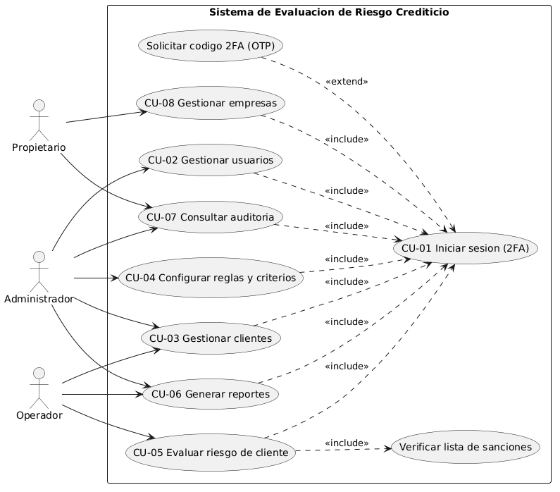

CU-01 — Iniciar sesión (con 2FA)
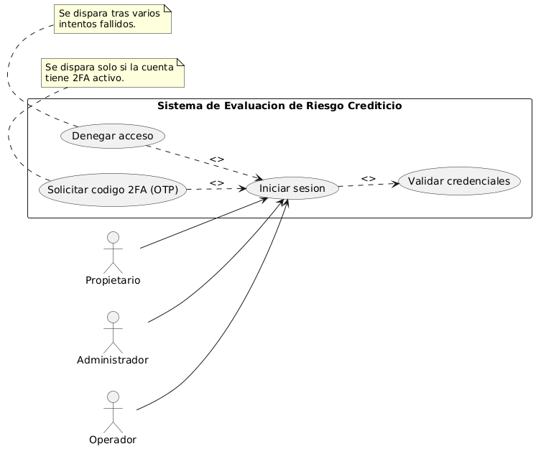

CU-02 — Gestionar usuarios
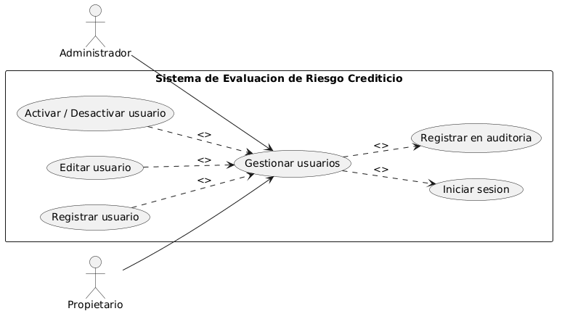

CU-03 — Gestionar clientes
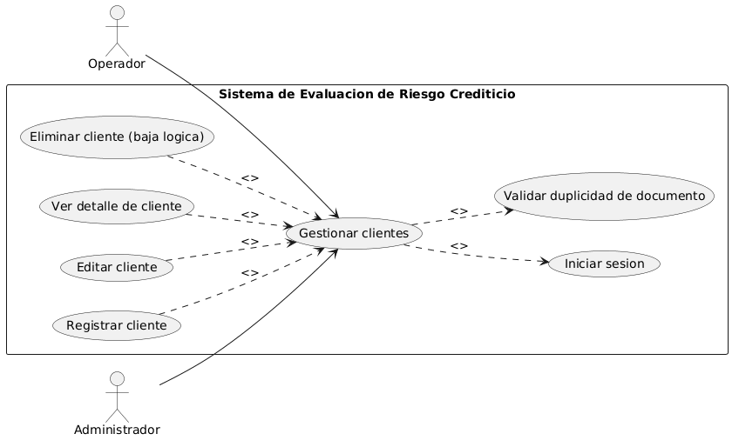

CU-04 — Configurar motor de reglas y criterios
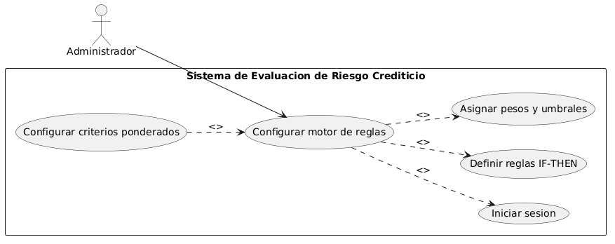

CU-05 — Evaluar riesgo de cliente (caso de uso central)
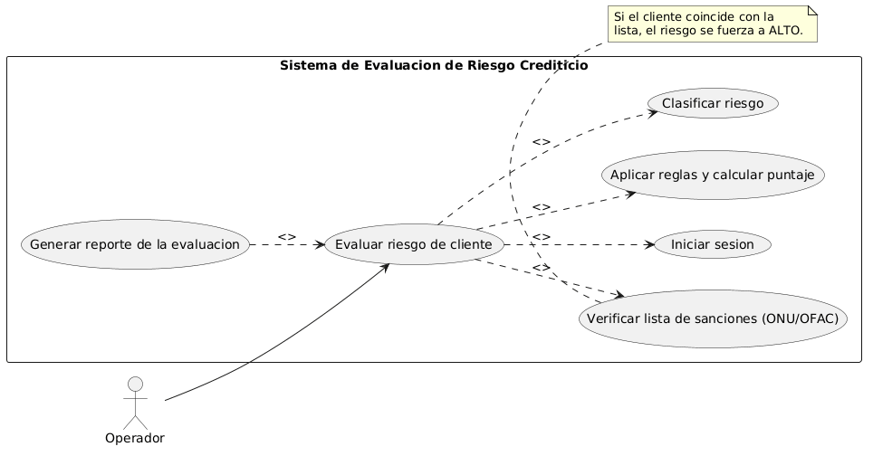

CU-06 — Generar reportes
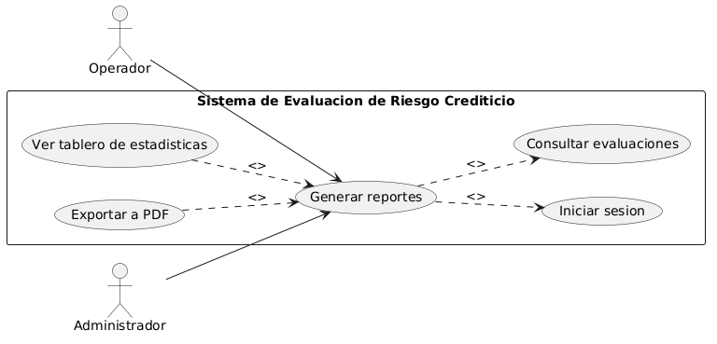

CU-07 — Consultar auditoría / historial
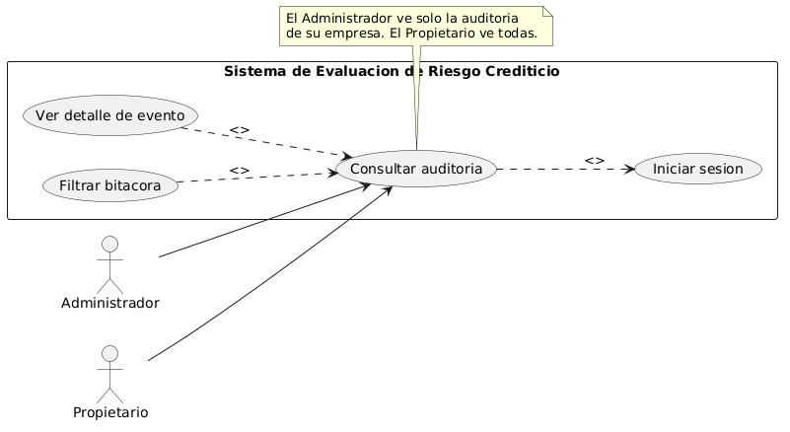

CU-08 — Gestionar empresas

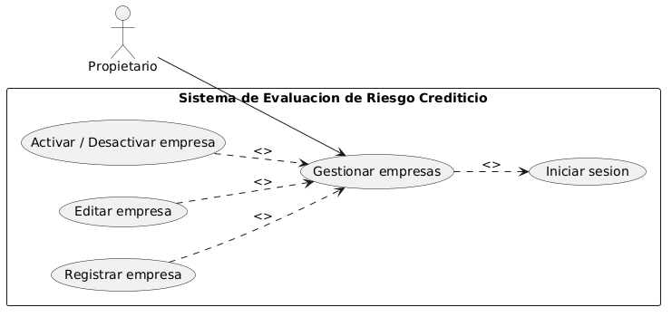

Especificación de Casos de Uso
Sistema de Evaluación de Riesgo Crediticio para Inmobiliaria

CU-01 — Iniciar sesión con 2FA
CU-01 | Iniciar sesión con 2FA
Actores | Propietario, Administrador, Operador
Dependencias | RF-07 Autenticación de usuarios con doble factor.  RNF-03 Seguridad de autenticación y control de acceso.  RNF-04 Almacenamiento seguro de contraseñas (hash).
Precondición | El usuario está registrado y activo en el sistema.
Descripción | Define el proceso mediante el cual un usuario se autentica con credenciales y un segundo factor (código TOTP) antes de acceder al sistema, aplicando el control de acceso según su rol.
Secuencia normal | 1. El usuario ingresa su correo y contraseña y presiona "Ingresar".  2. El sistema valida las credenciales contra la base de datos.  3. El sistema solicita el código de doble factor (OTP).  4. El usuario ingresa el código de su aplicación de autenticación.  5. El sistema valida el código y genera el token de sesión.  6. El sistema concede el acceso según el rol del usuario y registra el evento en auditoría.
Postcondición | El usuario queda autenticado con una sesión activa y el inicio de sesión queda registrado en la auditoría.
Excepciones | 2. Si las credenciales son incorrectas: el sistema muestra "Credenciales incorrectas", registra el intento fallido y retorna al paso 1.  4. Si es el primer inicio de sesión: el sistema muestra el código QR para configurar el 2FA antes de continuar.  5. Si el código OTP es incorrecto: el sistema deniega el acceso y solicita reintentar.

CU-02 — Gestionar usuarios
CU-02 | Gestionar usuarios
Actores | Administrador, Propietario
Dependencias | RF-10 Gestión de usuarios (alta, edición, baja).  RF-08 Control de acceso por roles.  RNF-03 Control de acceso basado en roles (RBAC).  RNF-10 Trazabilidad y auditoría.
Precondición | El usuario ha iniciado sesión con rol administrador o propietario.
Descripción | Define el proceso mediante el cual un administrador da de alta, edita, activa o desactiva usuarios y les asigna su rol correspondiente.
Secuencia normal | 1. El administrador accede al módulo de usuarios.  2. El sistema lista los usuarios de su empresa.  3. El administrador crea un usuario o selecciona uno existente para editar.  4. El administrador ingresa/edita los datos y asigna el rol, y presiona "Guardar".  5. El sistema valida los datos, guarda los cambios y registra el evento en auditoría.
Postcondición | El usuario queda creado, modificado o desactivado, y el cambio queda registrado en la auditoría.
Excepciones | 4. Si el correo del usuario ya existe: el sistema muestra un mensaje de duplicidad y mantiene los datos para su corrección.  5. Si el usuario no tiene permisos: el sistema deniega la acción.

CU-03 — Gestionar clientes
CU-03 | Gestionar clientes
Actores | Operador, Administrador
Dependencias | RF-01 Registro de clientes.  RF-02 Gestión de clientes (ver, editar, eliminar).  RNF-04 Protección de la información del cliente.  RNF-10 Trazabilidad y auditoría.
Precondición | El usuario ha iniciado sesión y está autorizado.
Descripción | Define el proceso mediante el cual un operador registra, visualiza, edita o da de baja clientes (personas físicas o jurídicas), asegurando la unicidad del documento.
Secuencia normal | 1. El usuario accede al módulo de clientes.  2. El sistema lista los clientes de la empresa.  3. El usuario registra un nuevo cliente o selecciona uno existente.  4. El usuario ingresa/edita los datos personales y financieros y presiona "Guardar".  5. El sistema valida que el documento (DNI/RUC/CE) no esté duplicado.  6. El sistema guarda la información y registra el evento en auditoría.
Postcondición | El cliente queda registrado, actualizado o dado de baja, y el evento queda registrado en la auditoría.
Excepciones | 5. Si el documento ya está registrado: el sistema muestra un mensaje de duplicidad y mantiene los datos para su corrección. Retorna al paso 4.

CU-04 — Configurar motor de reglas y criterios
CU-04 | Configurar motor de reglas y criterios
Actores | Administrador
Dependencias | RF-03 Evaluación de scoring mediante reglas configurables (configuración).  RF-12 Evaluación por criterios ponderados.  RNF-08 Escalabilidad / configurabilidad.  RNF-10 Trazabilidad y auditoría.
Precondición | El usuario ha iniciado sesión con rol administrador.
Descripción | Define el proceso mediante el cual un administrador configura el motor de reglas IF-THEN (parámetros, operadores, pesos, reglas determinantes y umbrales) y los criterios de evaluación ponderada.
Secuencia normal | 1. El administrador accede a la configuración del motor de scoring.  2. Crea un modelo/motor de reglas o selecciona uno existente.  3. Define las reglas con su parámetro, operador, valor de referencia y peso.  4. Marca las reglas determinantes cuando corresponda.  5. Configura los umbrales de clasificación (bajo, medio, alto).  6. El sistema valida y guarda la configuración, y registra el evento en auditoría.
Postcondición | El modelo de reglas/criterios queda configurado y disponible para las evaluaciones.
Excepciones | 3. Si una regla tiene datos inconsistentes: el sistema muestra un error y no la guarda.  5. Si los umbrales se solapan o son inválidos: el sistema rechaza la configuración.

CU-05 — Evaluar riesgo de cliente (caso de uso central)
CU-05 | Evaluar riesgo de cliente
Actores | Operador
Dependencias | RF-03 Evaluación de scoring mediante reglas.  RF-04 Clasificación de riesgo (bajo/medio/alto/rechazado).  RF-05 Verificación contra listas de sanciones (ONU/OFAC).  RNF-01 Tiempo de respuesta (menor o igual a 3 s).  RNF-10 Trazabilidad y auditoría.
Precondición | El usuario ha iniciado sesión y está autorizado; el cliente está registrado y existe un motor de reglas activo.
Descripción | Define el proceso mediante el cual un operador ejecuta la evaluación de riesgo de un cliente aplicando el motor de reglas, verificando listas de sanciones y clasificando el resultado.
Secuencia normal | 1. El operador selecciona un cliente y solicita la evaluación.  2. El sistema recopila los datos financieros del cliente.  3. El sistema verifica al cliente contra la lista de sanciones (ONU/OFAC).  4. El sistema aplica las reglas IF-THEN y calcula el puntaje ponderado.  5. El sistema clasifica el riesgo en bajo, medio, alto o rechazado.  6. El sistema genera la explicación y recomendación, muestra y almacena el resultado, y lo registra en auditoría.
Postcondición | La evaluación queda almacenada con su puntaje y clasificación, y el evento queda registrado en la auditoría.
Excepciones | 3. Si el cliente coincide con la lista de sanciones: la clasificación se fuerza a alto/rechazado.  4. Si se incumple una regla determinante: el resultado es "rechazado" de forma directa.  2. Si faltan datos obligatorios del cliente: la evaluación se marca como incompleta.

CU-06 — Generar reportes
CU-06 | Generar reportes
Actores | Operador, Administrador
Dependencias | RF-06 Generación de reportes.  RNF-01 Tiempo de respuesta.  RNF-04 Acceso a la información según rol.  RNF-09 Compatibilidad con navegadores modernos.
Precondición | El usuario ha iniciado sesión y está autorizado; existen evaluaciones registradas.
Descripción | Define el proceso mediante el cual un usuario consulta y exporta reportes de las evaluaciones realizadas y visualiza estadísticas en un tablero.
Secuencia normal | 1. El usuario accede al módulo de reportes.  2. Aplica filtros (fecha, cliente, clasificación).  3. El sistema muestra las evaluaciones y las estadísticas del tablero.  4. El usuario solicita la exportación a PDF.  5. El sistema genera y descarga el reporte en PDF.
Postcondición | El reporte se muestra en pantalla o se descarga en PDF.
Excepciones | 3. Si no hay resultados para los filtros: el sistema muestra un aviso.  5. Si ocurre un error al generar el PDF: el sistema notifica el fallo.

CU-07 — Consultar auditoría / historial
CU-07 | Consultar auditoría
Actores | Administrador, Propietario
Dependencias | RF-09 Auditoría de operaciones y evaluaciones.  RNF-10 Trazabilidad y auditoría.  RNF-03 Control de acceso basado en roles.  RNF-04 No exposición de secretos en la bitácora.
Precondición | El usuario ha iniciado sesión con rol administrador o propietario.
Descripción | Define el proceso mediante el cual un administrador o el propietario consulta la bitácora de operaciones y evaluaciones. El administrador ve solo la auditoría de su empresa; el propietario ve la de todas las empresas.
Secuencia normal | 1. El usuario accede al módulo de auditoría.  2. Aplica filtros (fecha, usuario, tipo de evento, módulo, resultado).  3. El sistema muestra los registros paginados con usuario, fecha/hora, IP y resultado.  4. El usuario revisa el detalle de un registro específico.
Postcondición | El usuario visualiza el historial de operaciones filtrado según su alcance de empresa.
Excepciones | 3. Si no hay registros para los filtros: el sistema muestra un aviso.  3. Un administrador solo puede ver la auditoría de su propia empresa; el sistema restringe el resto.

CU-08 — Gestionar empresas
CU-08 | Gestionar empresas
Actores | Propietario
Dependencias | RF-11 Gestión multi-empresa (multi-tenant).  RNF-03 Acceso exclusivo del propietario.  RNF-04 Aislamiento de datos entre empresas.  RNF-08 Escalabilidad.
Precondición | El usuario ha iniciado sesión con rol propietario.
Descripción | Define el proceso mediante el cual el propietario da de alta, edita o desactiva empresas dentro del sistema multi-tenant, garantizando el aislamiento de sus datos.
Secuencia normal | 1. El propietario accede al módulo de empresas.  2. El sistema lista las empresas registradas.  3. El propietario crea una empresa o selecciona una existente.  4. Ingresa/edita los datos de la empresa y presiona "Guardar".  5. El sistema valida y guarda los cambios, y registra el evento en auditoría.
Postcondición | La empresa queda creada, modificada o desactivada, con sus datos aislados del resto.
Excepciones | 4. Si el RUC de la empresa ya existe o los datos son inválidos: el sistema muestra un error y mantiene los datos para su corrección.

Marco Analítico

Conclusión

Recomendaciones

Lista de Referencias
Banco Central del Paraguay. (2023). Resolución N.º 8 – Acta 73 del 26-12-23. https://www.bcp.gov.py/documents/20117/381887/Resolucion+8+acta+73+del+26-12-23.pdf
Baselegal.com.py. (s.f.). Ley N° 6534 de protección de datos personales crediticios. https://baselegal.com.py/docs/c0a24e07-cc40-11f0-8c5a-525400343722
Banco de Leyes del Paraguay (BACN). (s.f.). Ley N° 6534 de protección de datos personales crediticios. https://www.bacn.gov.py/leyes-paraguayas/9417/ley-n-6534-de-proteccion-de-datos-personales-crediticios
Banco de Leyes del Paraguay (BACN). (s.f.). Ley N° 1682 que reglamenta la información de carácter privado. https://www.bacn.gov.py/leyes-paraguayas/1760/ley-n-1682-reglamenta-la-informacion-de-caracter-privado
Giarratano, J., & Riley, G (2001). Sistemas expertos (3.ª ed.). Scribd. https://es.scribd.com/document/453417702/joseph-giarratano-gary-riley-sistemas-expertos-3ra-edicion-pdf
Serrano, S. C. (1999). Evolucion de los sistemas expertos. https://www.uv.es/~scliment/investigacion/1999/sistemasexpertos.PDF.
Quintanar, T. L. (2007 ). Aplicaciones empresariales_sistema experto. https://www.uaeh.edu.mx/docencia/Tesis/icbi/licenciatura/documentos/Sistemas%20expertos%20y%20sus%20aplicaciones.pdf.
Farias, A. J. (2012). Interfaz de usuario. https://www.academia.edu/8585621/ARQUITECTURA_BASICA_DE_SISTEMAS_EXPERTOS.
Badaró, S., Ibañez, L. J., & Agüero, M. J. (2013).
https://es.scribd.com/doc/307479313/sistemas-expertos?utm_sourc.
Badaró, S., Ibañez, L. J., & Agüero, M. J. (2013). El encadenamiento adelante y hacia atras . https://dialnet.unirioja.es/descarga/articulo/257148.pdf.
Badaró, S., Ibáñez, L. J., & Agüero, M. J. (2013). introduccion. https://dspace.palermo.edu/dspace/bitstream/handle/10226/1358/Art%2024%20CyT%2013%20Sistemas%20Expertos%20Badaro.pdf?sequence=1&isAllowed=y.
Badaró, S., Ibañez, L. J., & Agüero, M. J. (2013). Módulo de explicación . https://oercommons.org/courseware/lesson/130470/student/?section=2.
Torres, N. M., & Soler, L. C. (2016). Definicion de ingenieria del conocimiento. https://cici.unillanos.edu.co/media2016/memorias/CICI_2016_paper_14.pdf.
Calad, M. H. (1998). La adquisición del conocimiento dentro de la ingeniería del conocimiento. https://publicaciones.eafit.edu.co/index.php/revista-universidad-eafit/article/view/1113/1005.
Choi, S. Y., & Kim, S. H. (2021). Representación del conocimiento. https://www.mdpi.com/2071-1050/13/9/4640.
Henao-Calad, M., & Rodríguez-Lora, V. (2012). validacion del conocimiento. https://www.researchgate.net/publication/259480129_Modelo_de_conocimiento_conceptual_como_apoyo_a_la_Ingenieria_del_Conocimiento.
Bilbao, S. (2016). scoring crediticio. https://repositorio.unican.es/xmlui/bitstream/handle/10902/8056/SANCHEZBILBAOPABLO.pdf?sequenc.
Cohen, N. S. (2018). modelos de scoring. http://bibliotecadigital.econ.uba.ar/download/tpos/1502-2050_CohenNS.pdf.

Insúa, D. R., & Flores, R. N. (2022). analisis de riesgo. https://books.google.com.py/books?id=cGJwEAAAQBAJ&printsec=frontcover&hl=es&source=gbs_ge_summary_r&cad=0#v=onepage&q&f=false.
Martínez, J. P. (2024). Sistemas de apoyo a la decisión. https://dspace.umh.es/bitstream/11000/33041/1/TFM%20PEREZ%20MARTINEZ%2C%20JOSE.pdf.
Montes de Oca Hernández, Y., & Brito Díaz, Y. (2012). arquitectura multicapa. https://www.eumed.net/libros-gratis/2012b/1232/index.htm.
Urbina, G. B. (2016). Definicion de la seguridad informatica. https://virtual.unju.edu.ar/pluginfile.php/694709/mod_resource/content/1/Introduccion_a_la_seguridad_informatica%20%281%29.pdf?utm_source.
Mena, E. A., & Ordóñez, J. A. (2021). definicion seguridad. https://gc.scalahed.com/recursos/files/r161r/w26124w/FUNDAMENTOSDESEGURIDADINFORMATICA_3_compressed.pdf.
Alonso, D. B., Alonso, A. S., & Rodríguez, I. A. (2008). Definicion prueba de software. https://dokumen.pub/pruebas-de-software-y-junit-un-analisis-en-profundidad-y-ejemplos-practicos-9788483223543-8483223546.html.
Celi-Párraga, R. J., Mora-Olivero, A. P., Boné-Andrade, M. F., & Sarmiento-Saavedra, J. C. (2023). pruebas. https://biblioteca.escuelaisam.edu.pe/assets/uploads/libro_6a09fc3a8a0ab.pdf.
Montenegro, R. C. (2017). caja blanca. https://oa.upm.es/49320/1/PFC_RAFAEL_CUBAS_MONTENEGRO.pdf.
Tamayo, M. T. (2012). Definicion marco metodologico. https://repositorio.uvm.edu.ve/server/api/core/bitstreams/6a19e7d4-93b1-4dab-987f-92168de8e544/content?utm_source.
INCIBE. (2019). Instituto Nacional de Ciberseguridad. https://www.incibe.es/empresas/blog/menos-mas-controla-el-acceso-informacion.
Oficina de Control de Activos Extranjeros (OFAC). (s.f.). Sanctions List Search. https://sanctionssearch.ofac.treas.gov/
Organización de las Naciones Unidas. (s.f.). UN Security Council consolidated list. https://main.un.org/securitycouncil/es/content/un-sc-consolidated-list

Davenport, T. H., & Ronanki, R. (2018). Artificial intelligence for the real world. Harvard Business Review.
International Finance Corporation (IFC). (2022). Digital transformation in emerging markets. https://www.ifc.org
Khandani, A. E., Kim, A. J., & Lo, A. W. (2010). Consumer credit-risk models via machine-learning algorithms. Journal of Banking & Finance.
Lessmann, S., Baesens, B., Seow, H. V., & Thomas, L. C. (2015). Benchmarking state-of-the-art classification algorithms for credit scoring. European Journal of Operational Research.
OECD. (2021). The digital transformation of SMEs. https://www.oecd.org
Thomas, L. C. (2000). A survey of credit and behavioural scoring. International Journal of Forecasting.
World Bank. (2023). Digital development report: Latin America and the Caribbean.
al., G. P. (2024). Uso de las herramientas de Inteligencia Artificial en la investigación académica en la Facultad de Ciencias Económicas y Administrativas. Revista Científica Multidisciplinaria Tajy. https://revistas.unc.edu.py/index.php/fcea/article/view/235.
Azuaga, M. F., & Miranda, S. M. (2025). “Implementación de un Sistema Experto en entorno web para la detección del síndrome de Burnout”. https://www.studocu.com/pe/document/universidad-tecnologica-del-peru/organizacion-e-ingenieria-de-procesos-empresariales/tesis-de-ingenieria-en-informatica-implementacion-de-un-sistema-experto-web/154881806.
Gonzalez Perez, R. C. (2024). https://revistas.unc.edu.py/index.php/fcea/article/view/235.
González, B., & Onieva, D. (2020). Análisis de la gestión del riesgo crediticio para mitigar la morosidad de la Cooperativa de Ahorro y Crédito Divino Niño Ltda. https://repositorio.americana.edu.py/items/e049e6c7-88fc-43f6-b9d1-909ed44ad0fb?utm_source=.
González, F., Rodríguez, M., Cuenca, D., Ovelar, I., & Jara, P. (2024). Uso de las herramientas de Inteligencia Artificial en la investigación académica en la Facultad de Ciencias Económicas y Administrativas. https://revistas.unc.edu.py/index.php/fcea/article/view/235.
Ileberi, E., Sun, Y., & Wang, Z. (2024). predicción del riesgo crediticio mediante aprendizaje automático. https://link.springer.com/article/10.1186/s40537-024-00882-0.
Khandani, A. E., Kim, A. J., & Lo, A. W. (2010). enfocada en la aplicación de algoritmos de aprendizaje automático para la evaluación del riesgo crediticio. https://www.sciencedirect.com/science/article/abs/pii/S0378426610002372.
Lessmann, S., Baesens, B., Seow, H.-V., C, L., & R, J. R. (2015). desempeño de diferentes algoritmos de clasificación utilizados para analizar el riesgo financiero. https://www.sciencedirect.com/science/article/abs/pii/S0377221715004208?via%3Dihub.
Miranda, B. A. (2025). https://www.studocu.com/pe/document/universidad-tecnologica-del-peru/organizacion-e-ingenieria-de-procesos-empresariales/tesis-de-ingenieria-en-informatica-implementacion-de-un-sistema-experto-web/154881806.
Onieva, B. G. (2020). nálisis de la gestión del riesgo crediticio para mitigar la morosidad de la Cooperativa de Ahorro y Crédito Divino Niño Ltda. de la ciudad de Alberdi, Departamento de Ñeembucú, Paraguay en los años 2017-2018. https://repositorio.americana.edu.py/items/e049e6c7-88fc-43f6-b9d1-909ed44ad0fb.
Quan, J., & Sun, X. (2024). como objetivo mejorar la precisión de los modelos de evaluación crediticia mediante el análisis de interacción entre variables utilizando técnicas de aprendizaje automático. https://www.nature.com/articles/s41599-024-02700-7.
Ramírez, D., & Reyes, J. (2016). Clasificación automática de código fuente: un enfoque basado en Deep Learning”. https://www.pol.una.py/archivos/Trabajos_grado_posgradoFPUNA_Web.pdf.
Ramirez, R. y. (2016). https://revistas.unc.edu.py/index.php/fcea/article/view/235.
Russell, S. J., & Norvig, P. (2004). Definicion de IA. https://luismejias21.wordpress.com/wp-content/uploads/2017/09/inteligencia-artificial-un-enfoque-moderno-stuart-j-russell.pdf.
Universidad de la Integración de las Américas. (s.f.). Obtenido de https://www.unida.edu.py/nosotros/

Azuaga, M. F., & Miranda, S. M. (2025). “Implementación de un Sistema Experto en entorno web para la detección del síndrome de Burnout”. https://www.studocu.com/pe/document/universidad-tecnologica-del-peru/organizacion-e-ingenieria-de-procesos-empresariales/tesis-de-ingenieria-en-informatica-implementacion-de-un-sistema-experto-web/154881806.
González, B., & Onieva, D. (2020). Análisis de la gestión del riesgo crediticio para mitigar la morosidad de la Cooperativa de Ahorro y Crédito Divino Niño Ltda. https://repositorio.americana.edu.py/items/e049e6c7-88fc-43f6-b9d1-909ed44ad0fb?utm_source=.
González, F., Rodríguez, M., Cuenca, D., Ovelar, I., & Jara, P. (2024). Uso de las herramientas de Inteligencia Artificial en la investigación académica en la Facultad de Ciencias Económicas y Administrativas. https://revistas.unc.edu.py/index.php/fcea/article/view/235.
Ileberi, E., Sun, Y., & Wang, Z. (2024). predicción del riesgo crediticio mediante aprendizaje automático. https://link.springer.com/article/10.1186/s40537-024-00882-0.
Lessmann, S., Baesens, B., Seow, H.-V., C, L., & R, J. R. (2015). desempeño de diferentes algoritmos de clasificación utilizados para analizar el riesgo financiero. https://www.sciencedirect.com/science/article/abs/pii/S0377221715004208?via%3Dihub.
Miranda, B. A. (2025). https://www.studocu.com/pe/document/universidad-tecnologica-del-peru/organizacion-e-ingenieria-de-procesos-empresariales/tesis-de-ingenieria-en-informatica-implementacion-de-un-sistema-experto-web/154881806.
Onieva, B. G. (2020). nálisis de la gestión del riesgo crediticio para mitigar la morosidad de la Cooperativa de Ahorro y Crédito Divino Niño Ltda. de la ciudad de Alberdi, Departamento de Ñeembucú, Paraguay en los años 2017-2018. https://repositorio.americana.edu.py/items/e049e6c7-88fc-43f6-b9d1-909ed44ad0fb.
Quan, J., & Sun, X. (2024). como objetivo mejorar la precisión de los modelos de evaluación crediticia mediante el análisis de interacción entre variables utilizando técnicas de aprendizaje automático. https://www.nature.com/articles/s41599-024-02700-7.
Ramírez, D., & Reyes, J. (2016). Clasificación automática de código fuente: un enfoque basado en Deep Learning”. https://www.pol.una.py/archivos/Trabajos_grado_posgradoFPUNA_Web.pdf.
Ramirez, R. y. (2016). https://revistas.unc.edu.py/index.php/fcea/article/view/235.
Russell, S. J., & Norvig, P. (2004). Definicion de IA. https://luismejias21.wordpress.com/wp-content/uploads/2017/09/inteligencia-artificial-un-enfoque-moderno-stuart-j-russell.pdf.
Universidad de la Integración de las Américas. (s.f.). Obtenido de https://www.unida.edu.py/nosotros/

Anexo 1

